Генеральный план Бронницкого сельского поселения Новгородского муниципального района Новгородской области
(действующая редакция)
утвержден Решением Совета депутатов
Бронницкого сельского поселения от 08.06.2010 № 17
(в ред. Решений Совета депутатов Бронницкого сельского поселения от 15.03.2012 № 12, от 29.10.2013 № 37, Решений Думы Новгородского муниципального района от 14.07.2015 № 397, от 24.11.2017 № 252)

Материалы по обоснованию проекта
Том 2

Великий Новгород, 2017 г

Содержание
1. Общие положения. 16
2. Планы и программы комплексного социально – экономического развития муниципального образования. 18
3) Повышение престижности проживания в сельской местности; 19
3. Анализ использования территории поселения. 29
3.1. Описание природных условий и ресурсов территории. 29
3.2. Комплексная оценка и информация об основных проблемах развития территории. 37
3.2.1. Экономическая база 37
3.2.2.Население. 37
3.2.3. Жилой фонд. 41
3.2.4. Культурно-бытовое обслуживание. 43
3.2.5. Инженерная инфраструктура. 47
3.2.6. Транспортная инфраструктура. 54
3.3. Списки объектов культурного наследия. 55
3.4. Особо охраняемые природные территории (ООПТ). 61
3.5. Перечень мероприятий по сохранению объектов культурного наследия. 64
3.6. Градостроительные ограничения. 65
4. Обоснование выбранного варианта размещения объектов местного значения и оценка их возможного влияния. 74
4.1. Объекты размещение которых утверждено документами территориального планирования Российской Федерации, Субъекта Российской Федерации. 74
4.2. Объекты размещение которых утверждено документами территориального планирования муниципального района. 74
4.3. Объекты местного значения. 74
5. Перечень и характеристика основных факторов риска возникновения чрезвычайных ситуаций природного и техногенного характера. 75
6. Перечень мероприятий по переводу земель или земельных участков в составе таких земель из одной категории в другую. 78
7. Основные технико-экономические показатели генерального плана поселения 102
8. Приложения 112
8.1 Карта функциональных зон Бронницкого сельского поселения 112
8.2 Карта зон с особыми условиями использования территорий и объектов культурного наследия Бронницкого сельского поселения 112

1. Общие положения

Изменения в Генеральный план Бронницкого сельского поселения Новгородского района Новгородской области разработаны на основании:
Постановления Администрации Новгородского муниципального района от 17.10.2016 №569 «О подготовке проекта внесения изменений в генеральный план Бронницкого сельского поселения».
Областного закона от 17 января 2005 №400-ОЗ «Об установлении границ муниципальных образований, входящих в состав территории Новгородского муниципального района, наделении их статусом городского и сельских поселений, определении административных центров и перечня населенных пунктов, входящих в состав территорий поселений».
Картографического материала масштаба 1:10000 разработанного ВИСХАГИ в 1985 г.
Ортофотопланов масштаба 1:10000 разработанного ВИСХАГИ в 2009 г.
Ортофотопланов масштаба 1:2000 разработанного ВИСХАГИ в 2009 г.
Методических рекомендации по разработке проектов генеральных планов поселений и городских округов, утверждённых Приказом Министерства регионального развития Российской Федерации от 26.05.2011 №244.
Градостроительного кодекса Российской Федерации от 29.12.2004 №190-ФЗ.
Граница территории Бронницкого сельского поселения отображена в соответствии с текстовым описанием границ Бронницкого сельского поселения в Новгородском муниципальном районе в Новгородском областном законе «Об установлении границ муниципальных образований, входящих в состав территории Новгородского муниципального района, наделении их статусом городского и сельских поселений, определении административных центров и перечня населенных пунктов, входящих в состав территории поселений» № 400 – ОЗ от 17.01.2005г.
Наименования, входящих в Бронницкое сельское поселение 19 населённых пунктов, и их статус (село, деревня) приняты в соответствии с постановлением Администрации Новгородской области «О внесении изменений в реестр административно-территориального устройства области» от 11 июня 2010 № 269.
В работе приняты следующие сроки подготовки генерального плана и его реализации:
- исходный год – современное состояние 2017 г.;
- расчетный срок – 2037 г.
Подготовка изменений в генеральный план Бронницкого сельского поселения осуществлена в соответствии с требованиями ч. 3 ст. 24 Градостроительного кодекса Российской Федерации на основании:
- результатов инженерных изысканий, имеющихся в фондах и архивах.
- требований законодательных и нормативно-правовых документов Российской Федерации, Новгородской области.
- муниципальных правовых актов Бронницкого сельского поселения и Новгородского муниципального района, в т.ч. Устава муниципального образования Бронницкое сельское поселение» Новгородского муниципального района Новгородской области.
Основными документами по обоснованию мероприятий территориального планирования Бронницкого сельского поселения являются:
- Положения схемы территориального планирования Новгородской области.
Содержание проекта генерального плана определено ст. 23 Градостроительного кодекса Российской Федерации, техническим заданием муниципального контракта на выполнение работ.
Генеральный план включает:
- утверждаемые материалы - Положение о территориальном планировании (пояснительная записка), графические материалы.
- обосновывающие материалы - пояснительная записка, графические материалы.
Для выполнения проектов генеральных планов населённых пунктов были дополнительно использованы ортофотопланы масштаба 1:2000 ВИСХАГИ 2009 г. и материалы кадастра объектов недвижимости, предоставленные Росреестром по Новгородской области по состоянию на декабрь 2016 г. в ГИС Mapinfo.
В настоящем документе учтены положения о территориальном планировании схем территориального планирования Российской Федерации, Новгородской области, положения генеральных планов городских и сельских поселений, а также требования региональных и местных нормативов градостроительного проектирования.
В генеральном плане приняты следующие сокращения:
посёлок – п.;
деревня – д.;
городской посёлок – г.п.;
село – с.;
железнодорожная станция – ж/д ст.;
человек – чел.;
полигон твёрдых бытовых отходов – ТБО;
санитарно-защитная зона - СЗЗ;
детские сады – ДС;
средняя общеобразовательная школа - СОШ;
фельдшерско-акушерский пункт - ФАП;
культурно-досуговый центр – КДЦ;
основная общеобразовательная школа – ООШ;
автомобильная дорога - а/д (в таблицах);
нет данных – н/д (в таблицах).

2. Планы и программы комплексного социально – экономического развития муниципального образования.
Основой для разработки данного раздела послужили следующие документы прогнозного и нормативно-правового характера:
- Стратегический план социально-экономического развития Новгородской области на период до 2030 года;
- Стратегия социально-экономического развития Новгородского муниципального района Новгородской области на период до 2030 года;
- Прогноз социально-экономического развития Новгородского муниципального района на 2016 год и плановый период 2017 и 2018 годов;
- Программа «Устойчивое развитие сельских территорий в Новгородской области на 2014 – 2020 годы»;
- Программа «Устойчивое развитие территории Бронницкого сельского поселения на 2018-2021 годы».
Основными задачами и приоритетами в развитии территории Бронницкого сельского поселения являются:
- Улучшение качества жизни и отдыха населения Бронницкого сельского поселения;
- Создание условий для развития социальной инфраструктуры поселения;
- Повышение престижности проживания в сельской местности;
- Создание условий для массового отдыха жителей поселения и организация обустройства мест массового отдыха населения, включая обеспечение свободного доступа граждан к водным объектам общего пользования и их береговым полосам;
- Обеспечение надлежащего содержания улично-дорожной сети;
- Благоустройство территорий населенных пунктов для обеспечения достойного и комфортного проживания населения, развитие социальной инфраструктуры, отвечающей потребностям жителей поселения;
- Обеспечение санитарно-гигиенической и экологической безопасности территории Бронницкого сельского поселения;
- Обеспечение благоприятных условий для деловой и жилой застройки территории муниципального образования;
- Совершенствование системы комплексного благоустройства Бронницкого сельского поселения;
- Повышение инвестиционной и эстетической привлекательности поселения;
- Организация взаимодействия между предприятиями, управляющими компаниями, собственниками земельных участков при решении вопросов благоустройства территории поселения;
- Привлечение жителей к участию в решении проблем благоустройства;
- Создание условий для уменьшения риска возникновения чрезвычайных ситуаций, обеспечение пожарной безопасности населенных пунктов и имущества жителей сельского поселения.
В соответствии со Стратегией социально-экономического развития Новгородского муниципального района основной целью является создание условий для неуклонного и последовательного повышения качества жизни населения за счет устойчивого экономического развития и улучшения эффективности социальной политики.
Достижение поставленной цели данной программы реализуется решением следующего комплекса задач.
В социальной сфере:
- снижение уровня безработицы, создание новых социально значимых и экономически эффективных рабочих мест, снижение социальной напряженности среди трудоспособного населения;
- создание условий для расширения и повышения качества услуг, предоставляемых населению учреждениями социальной сферы, за счет рационального использования бюджетных ресурсов, привлечения внебюджетных источников и укрепления социальной инфраструктуры района;
- обеспечение технического переоснащения и модернизации объектов образования, культуры, физкультуры и спорта; - улучшение жилищных условий населения за счет строительства доступного жилья, внедрения ресурсосберегающих технологий;
В экономической сфере:
- модернизация и техническое перевооружение действующего производства, создание новых мощностей в промышленности, в том числе на базе местных ресурсов;
- модернизация технологических процессов в сельском хозяйстве, увеличение объёмов выпуска продукции фермерских хозяйств за счет расширения ассортимента и повышения качества продуктов питания;
- развитие инфраструктуры для малого и среднего бизнеса; -привлечение инвестиционных ресурсов для дальнейшей диверсификации экономики;
Достижение поставленных задач предполагает, в первую очередь, стабильную и развивающуюся экономическую основу, потенциал трудовых ресурсов, что будет способствовать росту бюджетного потенциала и позволит планомерно осуществить меры по повышению уровня и качества жизни населения.
Стратегические направления основных отраслей социально-экономического развития:
Сельское хозяйство:
в животноводстве:
- увеличение поголовья скота:
- развитие племенного животноводства
- повышение продуктивности молочного стада в хозяйствах всех категорий;
в растениеводстве:
- улучшение существующих угодий, восстановление почвенного плодородия, обеспечение прироста гумуса в почве, защита от эрозии, проведение мелиоративных работ, в результате - повышение продуктивности сельхозугодий,
- внедрение элитного семеноводства;
- увеличение посевной площади за счёт неиспользуемой пашни;
Промышленность:
- рост объемов промышленного производства;
- внедрение высокотехнологичного оборудования, повышение квалификации и производительности труда персонала ;
- создание вертикально интегрированных производств, осуществляющих полный цикл переделов от производства сельскохозяйственного сырья до выпуска конечной продукции;
- динамичный рост пищевой промышленности - развитие производств пищевой упаковки, продукция которых имеет хорошие перспективы сбыта, в том числе за пределами Новгородской области.
Малое предпринимательство, торговля, общественное питание, бытовое обслуживание:
Малое предпринимательство:
1. Нормативное правовое, информационное и организационное обеспечение развития малого и среднего предпринимательства;
2. Консультационная поддержка субъектов малого и среднего предпринимательства;
3. Содействие в получении финансовой поддержки субъектов малого и среднего предпринимательства;
4. Имущественная поддержка субъектов малого и среднего предпринимательства;
5. Содействие субъектам малого и среднего предпринимательства района в области подготовки, переподготовки и повышения квалификации кадров;
Торговля, общественное питание и бытовое обслуживание:
- достижение обеспеченности площадью торговых объектов в расчете на 1000 жителей до среднеобластного уровня;
- контроль графиков обслуживания автомагазинами в отдаленных и малонаселенных пунктах;
- содействие модернизации и реконструкции действующих объектов торговли;
- осуществление еженедельного мониторинга цен на основные продовольственные товары;
- организация и проведение ежегодных сезонных сельскохозяйственных ярмарок (весна-осень);
- дальнейшее развитие розничных рынков, в том числе сельскохозяйственных, как один из основных путей по расширению возможностей реализации продукции сельхозтоваропроизводителей,
- организация работы по размещению объектов придорожного сервиса;
- организация работы по размещению объектов, оказывающих бытовые услуги населению.
Строительство:
- создание новых собственных мощностей строительства;
- строительство и реконструкцию промышленных и сельскохозяйственных предприятий; - содействие развитию малого и среднего бизнеса в сфере строительства, в том числе в целях обеспечения строительства малоэтажного жилья, коттеджей и домов доступной стоимости;
- решение вопросов нормативного и правового обеспечения в сфере землепользования и застройки;
- обеспечение целевого использования территорий для строительства
Коммунальное хозяйство, газификация, энергетика, транспорт и связь, дорожное хозяйство:
- модернизация коммунальных систем отрасли, поэтапное приведение системы оплаты жилищно-коммунальных услуг в соответствие с федеральными стандартами, внедрение новых энергосберегающих технологий, использование в качестве основного топлива для объектов теплоэнергетики природного газа;
- использование нетрадиционных источников энергии (ветро- и гидроэлектроустановки);
- обеспечение перехода на договорные отношения с управляющими компаниями по обслуживанию жилищного фонда, с созданием равных условий для деятельности управляющих организаций независимо от форм собственности.
Образование:
- создание условий для предоставления качественного образования;
- обеспечение доступности качественных образовательных услуг; - внедрение механизмов независимой оценки качества знаний выпускников образовательных учреждений;
- формирование условий для социальной адаптации детей, утративших попечение родителей, и детей со специальными потребностями;
- совершенствование системы критериальной оценки результативности деятельности в сфере образования;
- внедрение механизмов мотивации педагогических и руководящих работников.
Культура:
- создание условий для обеспечения доступа всем категориям населения к услугам учреждений культуры, информации и культурным ценностям.
1. Сохранение и развитие форм жанровой народной культуры.
2. Обеспечение и сохранение кадрового потенциала.
3. Внедрение информационно-телекоммуникационных технологий:
- компьютеризацию сельских библиотек
- создание на базе библиотек-филиалов центров муниципальной информации;
- развитие краеведческого туризма, разработка новых маршрутов, внедрение интерактивных форм обслуживания экскурсантов и туристов;
4. Предоставление услуг населению Новгородского муниципального района:
- предоставление полного объема услуг согласно муниципальных заданий и Административных регламентов;
- увеличение платных услуг оказываемых учреждениями культуры;
- проведение социально значимых мероприятий и сотрудничество с учреждениями района.
5. Укрепление и модернизация материально-технической базы учреждений культуры
Физическая культура и спорт:
- развитие и содержание собственной материально-технической базы учреждений физической культуры и спорта;
- использование занятий физической культурой и спортом как одного из средств профилактики заболеваний, укрепления здоровья, поддержания высокой работоспособности человека;
- формирование потребности людей в физическом совершенстве и повышение заинтересованности в собственном здоровье; - создание условий для спорта высших достижений и подготовки спортивного резерва.
Государственная программа «Устойчивое развитие сельских территорий Новгородского района Новгородской области на 2014-2020 годы» охватывает реализацию задач развития сельских территорий, что позволит сократить различия в уровне и качестве жизни сельского и городского населения, повысить привлекательность сельской местности для жизни, труда и инвестиций.
Также Бронницкое сельское поселение участвует в таких программах как:
Перечень государственных программ Российской Федерации, в их составе федеральных целевых программ, реализуемых в Новгородской области
 |  | В том числе:
  Наименование государственной программы Российской Федерации (подпрограммы)
  федеральная целевая программа (подпрограмма)
Развитие здравоохранения
подпрограмма «Профилактика заболеваний и формирование здорового образа жизни. Развитие первичной медико-санитарной помощи
подпрограмма «Совершенствование оказания специализированной, включая высокотехнологичную, медицинской помощи, скорой, в том числе скорой специализированной, медицинской помощи, медицинской эвакуации»

Развитие образования на 2013 - 2020 годы
подпрограмма «Развитие дошкольного, общего и дополнительного образования детей»;
подпрограмма «Развитие профессионального образования»
программа «Содействие созданию в субъектах Российской Федерации (исходя из прогнозируемой потребности) новых мест в общеобразовательных организациях» на 2016 - 2025 годы»

Социальная поддержка граждан
подпрограмма «Развитие мер социальной поддержки отдельных категорий граждан»
подпрограмма «Совершенствование социальной поддержки семьи и детей»
Софинансирование социальных программ на укрепление материально-технической базы учреждений соц обслуживания населения

Доступная среда на 2011 - 2015 годы
подпрограмма «Обеспечение доступности приоритетных объектов и услуг в приоритетных сферах жизнедеятельности инвалидов и других маломобильных групп населения»
подпрограмма Совершенствование механизма предоставления услуг в сфере реабилитации и государственной системы медико-социальной экспертизы

Содействие занятости населения
подпрограмма «Активная политика занятости населения и социальная поддержка безработных граждан»
подпрограмма «Оказание содействия добровольному переселению в Российскую Федерацию соотечественников, проживающих за рубежом»

Развитие культуры и туризма
подпрограмма «Искусство»
подпрограмма «Наследие»

 |  | ФЦП «Развитие физической культуры и спорта»
  ГП «Развитие физической культуры и спорта»
  п
  подпрограмма «Развитие спорта высших достижений и системы подготовки дпрограмма «Развитие физической культуры и массового спорта»
  спортивного резерва»
Обеспечение доступным и комфортным жильем и коммунальными услугами граждан Российской Федерации
  ФЦП «Жилище» на 2011-2015 годы подпрограмма «Обеспечение жильем молодых семей»
  подпрограмма «Стимулирвание программ равития илищного строительства субъектв РФ»
  подпрограмма «Выполнение государственных обязательств по обеспечению жильем категорий граждан, установленных федеральным законодательством»
Развитие оборонно-промышленного комплекса
Экономическое развитие и инновационная экономика подпрограмма «Развитие малого и среднего предпринимательства»
подпрограмма «Кадры для инновационной экономики»

Развитие транспортной системы  подпрограмма «Дорожное хозяйство» |  | ФЦП «Развитие транспортной системы России (2010-2015 годы)» подпрограмма «Автомобильные дороги»
Государственная программа развития сельского хозяйства и регулирования рынков сельскохозяйственной продукции, сырья и продовольствия на 2013 - 2020 годы |  | ФЦП «Устойчивое развитие сельских территорий на 2014-2017 годы и на период до 2020 года»  ФЦП «Развитие мелиорации земель сельскохозяйственного назначения России на 2014-2020 годы»
  подпрограмма «Развитие подотрасли животноводства, переработки и реализации продукции животноводства»
  подпрограммы «Развитие молочного скотоводства»
  подпрограммы «Поддержка племенного дела селекции и семеноводства»
  подпрограмма «Развитие подотрасли растениеводства, переработки и реализации продукции растениеводства»
  подпрограммы «Развитие оптово-распределительных центров и инфраструктуры системы социального питания»
  развития производства семенного картофеля и овощей открытого грунта
  Подпрограмма «Поддержка малых форм хозяйствования»;
Воспроизводство и использование природных ресурсовподпрограмма «Использование водных ресурсов»
Развитие рыбохозяйственного комплекса подпрограмма "Развитие аквакультуры"
Развитие лесного хозяйства» на 2013 - 2020 годы
подпрограмма «Обеспечение использования, охраны, защиты и воспроизводства лесов»
подпрограмма «Обеспечение реализации государственной программы Российской Федерации «Развитие лесного хозяйства» на 2013 - 2020 годы»

Развитие федеративных отношений и создание условий для эффективного и ответственного управления региональными и муниципальными финансами подпрограмма «Совершенствование системы распределения и перераспределения финансовых ресурсов между уровнями бюджетной системы Российской Федерации»
подпрограмма «Совершенствование системы распределения и перераспределения финансовых ресурсов между уровнями бюджетной системы Российской Федерации»

Юстиция |  | ФЦП «Развитие уголовно-исполнительной системы в 2007 - 2016 годах»
Защита населения и территорий от чрезвычайных ситуаций, обеспечение пожарной безопасности и безопасности людей на водных объектах |  | ФЦП «Создание системы обеспечения вызова экстренных оперативных служб по единому номеру «112» в Российской Федерации на 2013 - 2017 годы»
Информационное общество (2011 - 2020 годы) |  | ФЦП «Развитие телерадиовещания в РФ в 2009 - 2018 годах»
Программы социально-экономического развития Новгородской области согласно Перечню государственных программ Новгородской области, утвержденному распоряжением Правительства Новгородской области от 02.09.2013 № 99-рг
Государственная программа «Развитие здравоохранения Новгородской области до 2020 года» | Постановление Администрации Новгородской области от 18 декабря 2014 года № 617
Государственная программа «Развитие образования, науки и молодежной политики в Новгородской области на 2014-2020 годы» | Постановление Администрации Новгородской области от 28.10.2013 №317)
Государственная программа «Развитие культуры и туризма Новгородской области на 2014-2020 годы» | Постановление Администрации Новгородской области от 28 октября 2013 года № 318
Государственная программа «Социальная поддержка граждан в Новгородской области на 2014-2018 годы» | Постановление Администрации Новгородской области от 28.10.2013 №319
Государственная программа «Развитие физической культуры и спорта на территории Новгородской области на 2014-2017 годы» | Постановление Администрации Новгородской области от 28.10.2013 №320
Государственная программа «Улучшение жилищных условий граждан и повышение качества жилищно-коммунальных услуг в Новгородской области на 2014-2018 годы и на период до 2020 года» | Постановление Администрации Новгородской области от 28.10.2013 №321
Государственная программа «Содействие занятости населения в Новгородской области на 2014-2020 годы» | Постановление Администрации Новгородской области от 17.10.2013 №268
Государственная программа «Развитие агропромышленного комплекса в Новгородской области на 2014-2020 годы» | Постановление Администрации Новгородской области от 17.10.2013 №271
Государственная программа «Устойчивое развитие сельских территорий в Новгородской области на 2014-2020 годы» | Постановление Администрации Новгородской области от 17.10.2013 №272
Государственная программа «Развитие жилищного строительства на территории Новгородской области на 2014-2020 годы» | Постановление Администрации Новгородской области от 28.10.2013 №322
Государственная программа «Совершенствование и содержание дорожного хозяйства Новгородской области (за исключением автомобильных дорог федерального значения) на 2014-2022 годы» | Постановление Администрации Новгородской области от 28.10.2013 №323
Государственная программа «Развитие лесного хозяйства Новгородской области на 2014-2020 годы» | Постановление Администрации Новгородской области от 17.10.2013 №277
Государственная программа «Охрана окружающей среды Новгородской области на 2014-2020 годы» | Постановление Администрации Новгородской области от 28.10.2013 №325
Государственная программа «Развитие водохозяйственного комплекса Новгородской области в 2014-2020 годах» | Постановление Администрации Новгородской области от 28.10.2013 №326
Государственная программа «Развитие рыбохозяйственного комплекса Новгородской области в 2014-2017 годах» | Постановление Администрации Новгородской области от 17.10.2013 №275
Государственная программа «Обеспечение эпизоотического благополучия и безопасности продуктов животноводства в ветеринарно-санитарном отношении на территории Новгородской области на 2014-2018 годы» | Постановление Администрации Новгородской области от 17.10.2013 №276
Государственная программа «Совершенствование системы государственного управления и государственная поддержка развития местного самоуправления в Новгородской области на 2016-2017 годы» | Постановление Администрации Новгородской области от 17.10.2013 №274
Государственная программа «Управление государственными финансами Новгородской области на 2014-2020 годы» | Постановление Администрации Новгородской области от 17.10.2013 №273
Государственная программа «Развитие системы управления имуществом и государственными закупками в Новгородской области на 2014-2020 годы» | Постановление Администрации Новгородской области от 17.10.2013 №266
Государственная программа «Обеспечение экономического развития Новгородской области на 2014-2018 годы» | Постановление Администрации Новгородской области от 17.10.2013 №267
Государственная программа «Развитие транспортной системы, связи и навигационной деятельности Новгородской области на 2014-2017 годы» | Постановление Администрации Новгородской области от 28.10.2013 №324
Государственная программа «Градостроительная политика на территории Новгородской области на 2014-2018 годы» | Постановление Администрации Новгородской области от 17.10.2013 №278
Государственная программа «Защита населения и территорий от чрезвычайных ситуаций, обеспечение пожарной безопасности и безопасности людей на водных объектах на территории Новгородской области на 2014-2017 годы» | Постановление Администрации Новгородской области от 28.10.2013 №316
Государственная программа инновационных и информационных технологий в Новгородской области на 2014 – 2020 годы | Постановление Правительства Новгородской области от 28.10.2013 № 327
Государственная программа по оказанию содействия добровольному переселению в Российскую Федерацию соотечественников, проживающих за рубежом на 2016-2018 годы | Постановление Правительства Новгородской области от 28 декабря 2015 года № 524
Государственная программа повышения безопасности дорожного движения в Новгородской области на 2015-2022 годы | Постановление Правительства Новгородской области от 22 января 2015 года № 20
Государственная программа «Гармоннизации межнациональных отношений на территории Новгородской области на 2015 – 2018 годы» | Постановление Правительства Новгородской области от 21 декабря 2015 года № 509
Государственная программа «Государственная поддержка развития местного самоуправления в Новгородской области и социально ориентированных некоммерческих организаций Новгородской области на 2016 – 2017 годы» | Постановление Правительства Новгородской области от 11 апреля 2016 года № 130
Государственная программа «Содействие созданию в Новгородской области новых мест в общеобразовательных организациях в соответствии с прогнозируемой потребностью и современными условиями обучения на 2016 – 2025 годы» | Постановление Правительства Новгородской области от 9 февраля 2016 года № 42
Программы социально-экономического развития Бронницкого сельского поселения Новгородского района Новгородской области
Устойчивое развитие территории Бронницкого сельского поселения на 2018-2021 годы |  | Постановление Администрации  Бронницкого сельского поселения  от 22.05.2017 № 76
Развитие малого и среднего предпринимательства в Бронницком сельском поселении на 2016-2018 годы |  | Постановление Администрации  Бронницкого сельского поселения от 26.02.2016 №22
Профилактика правонарушений на территории  Бронницкого сельского поселения на 2017-2019 годы |  | Постановление Администрации  Бронницкого сельского поселения от 03.06.2017 №107
Прогноз социально-экономического развития Бронницкого сельского поселения на 2017-2019 годы |  | Постановление Администрации  Бронницкого сельского поселения от 16.11.2016 № 122
Сведения о видах, назначении и наименованиях планируемых для размещения на территории Бронницкого сельского поселения объектов регионального значения, их основные характеристики и местоположение.
Сведения о видах, назначении и наименованиях, планируемых для размещения на территории Бронницкого сельского поселения объектов регионального значения, их основные характеристики и местоположение приведены ниже в таблицах и на схемах.
В соответствии со Схемой территориального планирования Новгородской области (утверждена Постановлением Администрации Новгородской области от 29.06.2012 года №370 в редакции от 20.02.2015 №56) на территории Бронницкого сельского поселения планируется размещение новых объектов регионального значения.
Сведения о видах, назначении и наименованиях планируемых для размещения на территориях муниципального образования Бронницкого сельского поселения объектов регионального значения, их основные характеристики и местоположение приведено в таблице:
2.5. | Объект капитального строительства в области дорожной деятельности | Строительство автомобильной дороги общего пользования межмуниципального значения Частова - Русская Ольховка со строительством моста | 4 | Новгородский район | СЗЗ в соответствии с СанПиН 2.2.1/2.1.1.1200-03
1.104. | Участки недр местного значения | "Русло р. Мста 42-53 км" | песок | Новгородский район, в русле р. Мста между дд. Бараниха, Чурилова и дд. Новое Село, Пятница | СЗЗ устанавливается в соответствии с требованиями СанПиН 2.2.1/ 2.1.1.1200-03
1.116. | Участки недр местного значения | "Бронница" | песок | Новгородский район, 1 км на северо-восток от с. Бронница | СЗЗ устанавливается в соответствии с требованиями СанПиН 2.2.1/ 2.1.1.1200-03
1.12. | Разработка охранных зон с определением территории и регламентов | церковь Введения во храм с приделом Великомученицы Екатерины (архитектор В.П.Стасов), 70-е гг. XVII в., 1828 - 1832 гг. (памятник культовой архитектуры федерального значения, принятый на охрану постановлением Совета Министров РСФСР от 30 августа 1960 года N 1327 (Р-1327)) | определяется проектной документацией | Новгородский район, с. Бронница | -

3. Анализ использования территории поселения.

3.1. Описание природных условий и ресурсов территории.
Экономико-географическое положение.
Новгородский муниципальный район расположен на северо-западе Новгородской области. Бронницкое сельское поселение входит в состав Новгородского муниципального района. Территория сельского поселения располагается на юго-востоке Новгородского района.
Граница муниципального образования Бронницкого сельского поселения установлена в соответствии с областным законом «Об установлении границ муниципальных образований, входящих в состав территории Новгородского муниципального района, наделении их статусом городского и сельских поселений, определении административных центров и перечня населенных пунктов, входящих в состав территории поселений» от 17 января 2005 года № 400-ОЗ.
- на севере - по Вишерскому каналу, далее по руслу реки Мста, по безымянному ручью, протекающему в районе д. Манкошево, далее по административно-территориальной границе Маловишерского района;
- на востоке - по административно-территориальным границам Маловишерского и крестецкого районов, далее по руслу реки Ольшанка, границе кварталов 217, 218, 219, 216, 215, 214 Мстинского ФГУ «Новоселицкое ОЛХ», по оси автодороги Санкт-Петербург -Москва, руслу реки Ниша, по берегам озера Нильское и озера Ильмень, пересекая залив озера Балево, до административно-территориальной границы Старорусского района;
- на юге - по административно-территориальной границе Старорусского района;
- на западе - от административно-территориальной границы Старорусского района по озеру Ильмень до устья реки Перерва, далее по руслам рек Перерва, Копка, Мста, по полевой дороге, по границе квартала 88 Пригородного лесничества ФГУ «Новоселицкое ОЛХ», далее по этому створу, пересекая автодорогу Москва - Санкт-Петербург, до Вишерского канала.
Площадь МО Бронницкое сельского поселения — 70910 га.
Поселение располагается к востоку от территории областного центра г. Великий Новгород.
Представительный орган муниципального образования и иные органы местного самоуправления Бронницкого сельского поселения расположены в селе Бронница.
В соответствии с Постановлением от 11 июня 2010 г. №269 «О внесении изменений в реестр административно-территориального устройства области» в состав территории муниципального образования Бронницкого сельского поселения входят следующие населенные пункты: д. Белая Гора, д. Большие Дорки, д. Большое Лучно, с. Бронница, д. Войцы, д. Глебово, д. Дубровка, д. Локоток, д. Малое Лучно, д. Манкошево, д. Наволок, д. Новое Село, д. Полосы, д. Прилуки, д. Русско, д. Холынья, д. Чавницы, д. Частова, д. Чурилово.
Природные условия.
В геоморфологическом отношении территория Бронницкого сельского поселения приурочена к Ильменско-Волховской озерно-ледниковой аккумулятивной равнине со спокойным слабоволнистым рельефом и характеризуется незначительными уклонами, что затрудняет поверхностный сток и обусловливает развитие заболоченностей. Плоские озерные равнины возникли на месте усыхавших озер. Они сложены тонкозернистыми горизонтально-слоистыми песками, супесями, суглинками, ленточными глинами. Террасированность равнин свидетельствует о ряде этапов спада озерных вод. К ним же относятся болотные равнины, широко развитые на водоразделах.
Абсолютные отметки поверхности изменяются от 18-25 м.
Поверхность территорий осложнена осушительными каналами.
Климат умеренно-континентальный, характеризующийся избыточным увлажнением, с нежарким коротким летом и умеренно холодной зимой. Его формирование связано с теплыми и влажными воздушными массами Атлантики с одной стороны и холодными арктическими с другой стороны. Среднегодовая многолетняя температура воздуха составляет 3,7оС. Самым теплым месяцем является июль, средняя температура которого колеблется в пределах 16,9о-17,8°С. Средняя многолетняя температура зимы (январь) составляет (-)7,9о-(-)8,7°С. Число дней с отрицательной температурой во все часы суток – 93.
Начало вегетационного периода на территории поселения приходится на двадцатые числа апреля и продолжается в среднем 170-175 дней. Наиболее активный рост и развитие растений наблюдается при среднесуточной температуре воздуха выше 10о. Этот период составляет 115-130 дней (со второй декады мая по вторую декаду сентября). Продолжительность безморозного периода в составляет в среднем 125-130 дней.
Рассматриваемая территория относится к зоне избыточного увлажнения. Годовая сумма осадков 550-600 мм. Максимум осадков приходится на период с июля по сентябрь. Зимой выпадает лишь 1/3 суммы годовых осадков (в связи с чем снежный покров не отличается большой мощностью: 30-35 см; продолжительность снежного покрова составляет 115-120 дней). Наибольшее количество осадков приходится на август – 70 мм, наименьшее – на февраль – 35 мм.
Наблюдаемый максимум суточных осадков 74 мм.
Число дней со снежным покровом в среднем равно 140 при средней дате появления снежного покрова 30 октября, а схода – 15 апреля. Среднее значение из наибольших декадных высот снегового покрова возрастает постепенно с ноября, достигая наибольшей высоты в среднем в конце февраля.
Относительная влажность воздуха высока в течение всего года, что объясняется преобладанием морских воздушных масс над данной территорией, обилием выпадающих осадков. Среднегодовая относительная влажность воздуха – 82%. Наиболее высокая влажность держится с ноября по январь.
Суточные колебания относительной влажности весьма незначительные зимой, сильно возрастают к лету за счет резкого понижения к 13 часам.
Средняя амплитуда суточных колебаний относительной влажности наиболее жаркого месяца (июля) составляет 29%.
Смена воздушных масс связана с изменением атмосферного давления, от него зависит направление ветра. Преобладают южные и юго-западные ветры в течение всего года. Скорость ветра составляет 3-4 м/сек. Летом часто наблюдаются ветры северо-западного и западного направлений.
Нормативная снеговая нагрузка принимается 126 кг/м2.
Нормативная глубина промерзания суглинистых и глинистых грунтов принимается 1,3м для супесей и мелкозернистых пылеватых песков – 1,5м.
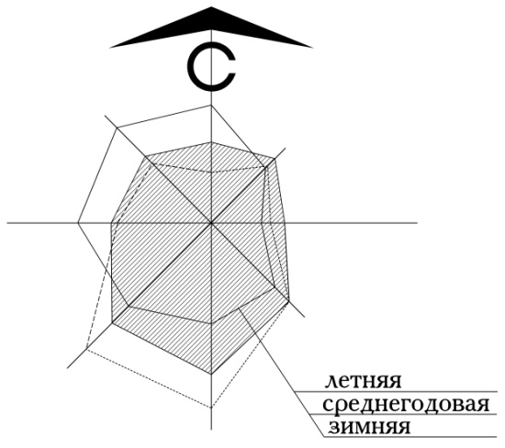

Отрицательной стороной климата является ряд неблагоприятных климатических факторов, а именно:
наблюдается: ● до 15 дней в году с сильным ветром;
● до 50 дней с туманами;
● до 35 дней с метелью;
● до 25 дней с грозой.
2) Для сельского хозяйства опасны ранние и поздние заморозки, которые наблюдаются во второй половине сентября и середине мая. В целом же природно-климатические условия района благоприятны для возделывания многих сельскохозяйственных культур средней полосы Европейской части РФ (в т.ч. зерновых культур, льна, овощей).
Гидрографическая сеть района Бронницкого СП представлена озером Ильмень, реками Мста, Крупица, Ниша, Рог, Гриб, ручьями и прочими многочисленными водными объектами.
Площадь озера Ильмень в зависимости от уровня воды меняется от 733 до 2090 км2 (при среднем уровне 982 км2); длина около 45 км, ширина до 35 км; глубина до 10 м. Берега преимущественно низменные, заболоченные, местами - дельтовые, с множеством плоских пойменных островов и проток; вдоль северо-западного берега вытянуты гряды, чередующиеся с впадинами; на юге болотисты.
Река Мста - берёт начало из озера Мстино, вытекая из-под Мстинской плотины (к северу от Вышнего Волочка), впадает в озеро Ильмень с северной стороны озера, недалеко от истока Волхова, образуя на Приильменской низменности обширную заболоченную дельту.
Длина — 445 км, площадь бассейна — 23 300 км2.
В тектоническом плане описываемый район принадлежит к наиболее крупному элементу дочетвертичной поверхности - главному Девонскому полю.
В геологическом отношении территория расположена в пределах северо-западной части Русской платформы. Сложена ее территория в основании породами кристаллического фундамента (гранитно-гнейсами и гранодиоритами архейского и протерозойского возраста), которые перекрываются мощной толщей осадочных пород верхнепротерозойского, кембрийского, ордовикского, девонского и четвертичного времени.
На подчетвертичную поверхность выходят только образования верхнего девона.
Девонские отложения расчленяются на три литологически различные толщи: нижнюю песчаниковую, среднюю карбонатную и верхнюю пестроцветную.
Девонские отложения перекрываются четвертичными образованиями. Последние имеют повсеместное распространение, и мощность их колеблется от нескольких до 60 м.
В пределах рассматриваемой территории отмечаются осадки московского и Валдайского оледенений. Московские моренные отложения распространены пятнами и нигде на поверхность не выходят. Представлены валунной глиной и суглинком со значительным содержанием грубообломочного материала.
Наиболее широко распространены осадки последнего Валдайского оледенения.
Образования ледниковой формации подразделены на несколько типов: ледниковые отложения, озерно-ледниковые, флювиогляциальные, межморенные и отложения камов и озов.
Морена имеет почти повсеместное распространения. Представлена морена валунными суглинками, глинами, супесями, реже песками с неравномерным содержанием гравийно-галечного материала. Мощность морены от нескольких до 10-15 м.
Флювиогляциальные отложения представлены разнозернистыми песками мощностью 1-5 м.
Несколько большую мощность (до 15 м) имеют флювиогляциальные отложения, образующие озы. Песчано-гравийный материал, слагающий озы, имеет очень невыдержанный гранулометрический состав.
Озерно-ледниковые отложения широко распространены и приурочены к низменным участкам рельефа. В литологическом отношении они представлены ленточными глинами и суглинками. Тонко и мелкозернистыми песками и супесями.
Современные отложения представлены озерно-аллювиальными, озерными, аллювиальными и болотными отложениями.
Озерно-аллювиальные и озерные отложения имеют ограниченное распространение. Первые развиты в дельтах и поймах рек, представлены песками тонко и мелкозернистыми, глинами и суглинками с прослоями торфа. Мощность не превышает 5м.
Озерные отложения развиты в прибрежной полосе озер, мощность до 1 м. Представлены разнозернистыми песками с прослоями супесей, глин. С включением органики.
Аллювиальные отложения слагают пойменные и первые надпойменные террасы многочисленных рек и представлены мелко и среднезернистыми песками с гравием и галькой, с прослойками супесей, суглинков, глин и торфа. Мощность современного аллювия не более 5 м.
Болотные отложения представлены торфом. Мощность 2-4 м, на отдельных участках 7-10 м.
Новгородская область в гидрогеологическом плане относится к Ленинградскому артезианскому бассейну.
Подземные воды содержатся почти во всех стратиграфических горизонтах, как коренных пород, так и четвертичных отложений. Образуя водоносные горизонты и комплексы.
В четвертичных отложениях подземные воды приурочены к песчаным и супесчаным разностям озерно-аллювиальных, озерно-ледниковых, флювиогляциальных и ледниковых отложений. Общим для подземных вод четвертичных отложений является: неглубокое залегание от 0,5-1,0 м до 8,0 м; характер циркуляции - воды порово-пластовые со свободной поверхностью; источник питания - атмосферные осадки; дренаж водоносных горизонтов, осуществляемый всей речной сетью области; незначительная водообильность отложений - максимальный дебит колодцев не превышает 1 л/сек; уровенный режим, подверженный сезонным колебаниям и зависящий от количества выпадающих атмосферных осадков. Годовая амплитуда колебания уровня подземных вод четвертичных отложений составляет 1-2,5 м.
Вследствие неглубокого залегания подземных вод и хорошей фильтрационной способностью песчаных пород, благоприятствующей проникновению сточных вод, создаются условия для загрязнения вод с поверхности.
Из-за возможности загрязнения, слабой водообильности и небольшой мощности водоносного горизонта четвертичные отложения не могут рассматриваться как источник централизованного водоснабжения крупных населенных пунктов.
Равнинный характер рельефа способствует застою вод и образованию обширных болотных массивов с мощными торфяными залежами. Широкому развитию болот способствуют: избыточный влажный климат, плоский рельеф, широкое распространение водоупорных пород (глин, суглинков, супесей). Кроме того, к этому приводит зарастание водоемов. Постоянное переувлажнение верхних горизонтов грунтов приводит к нарушению водно-воздушного режима, к смене растительность и постепенному накоплению торфа.
Заболоченные земли развиты очень широко, что создает трудности для строительного освоения территории.
Грунтами - естественными основаниями фундаментов будут служить в основном рыхлые песчано-глинистые отложения четвертичного возраста: суглинки, глины, супеси, пески. Грунты преимущественно устойчивые, удовлетворяющие требованиям фундирования.
На отдельных небольших по площади участках могут быть встречены «слабые» грунты, физико-механические свойства которых не удовлетворяют требованиям фундирования. Такими грунтами являются насыпные и «культурные» слои, заторфованные и сильно заиленные отложения, торф, ил.
Дальнейшим стадиям проектирования застройки должен предшествовать необходимый комплекс инженерно-геологических исследований.
По совокупности природных факторов рассматриваемая территория является неравноценной для освоения городской застройкой. Здесь выделяются территории, неблагоприятные и ограниченно благоприятные для строительства. Кроме того, по соображениям планировочного характера выделяются территории, непригодные для застройки.
Район, ограниченно благоприятный для строительства, включает в себя участки моренной и озерно-ледниковой равнины, приуроченные к понижениям рельефа, замкнутым бессточным котловинам. Абсолютные отметки поверхности изменяются от 10 до 100 м. Уклоны незначительные, до 2 % или отсутствуют.
Наиболее плоским рельефом отличаются участки равнины, сложенные ленточными глинами. Они расположены вдоль рек Волхова с притоками.
Сложен район мореной, которая перекрывается позднеледниковыми озерно-ледниковыми ленточными глинами, суглинками, супесями и песками средней мощностью 4-5 и современными отложениями (торфом).
Ленточные глины и суглинки обладают преимущественно мягкопластичной, реже тугопластичной консистенцией и относятся к средне и сильносжимаемым грунтам. Нормативное давление на них в зависимости от влажности составляет 1,25-2,0 кг/см2. При промерзании они подвержены вспучиванию.
При строительстве на грунтах с малой несущей способностью в качестве основания под сооружения необходимо глубокое заложение фундаментов или устройство свайных оснований.
В пределах района широкое развитие имеют заболоченные территории. Район становится благоприятным для градостроительного освоения при условии осушения заболоченных территорий и понижения уровня грунтовых вод.
Инженерно-геологический район, неблагоприятный для строительства, включает в себя озерные и озерно-аллювиальные равнины, болота с залежью торфа мощностью от 2 до 10 м, затапливаемые в периоды паводков прибрежные территории, поймы рек.
Поверхность плоская, местами слабо волнистая, повсеместно заболоченная, с абсолютными отметками от 20 до 45 м. долины рек выработаны плохо, превышение над окружающей равниной 0,5-7 м.
Отложения отличаются пестротой литологического состава и невыдержанностью отдельных слоев как по мощности, так и по простиранию. Грунтовые воды залегают на глубине от 0,0 до 2,0 м, а в весеннее и осеннее время - у поверхности земли.
Район характеризуется неблагоприятными инженерно-геологическими условиями, обусловленными широко развитым заболачиванием территории, наличием на отдельных участках болот и повсеместным высоким стоянием грунтовых вод. Кроме того, на отдельных участках в зоне заложения фундаментов грунты различны по литологическому составу, содержат примеси органических веществ, имеют высокую влажность, большую сжимаемость под нагрузкой и обладают пониженной несущей способностью. Нормативное давление на грунты 0,5-1,5 кг/см2.
При необходимости градостроительного освоения района потребуется проведения сложных инженерных мероприятий.
К территориям, не подлежащим застройке по планировочным соображениям относятся:
- санитарно-защитные зоны от промпредприятий, очистных сооружений канализации, кладбищ, электроподстанций;
санитарно-водоохранные зоны от хозяйственно-питьевых водозаборов;
коридоры ЛЭП;
зона санитарно-технического разрыва от магистрального газопровода.

3.2. Комплексная оценка и информация об основных проблемах развития территории.

3.2.1. Экономическая база
По направлению хозяйственной деятельности Бронницкое сельское поселение относится к сельскохозяйственным.
Сельскохозяйственному производству был нанесен большой урон в ходе экономического кризиса конца девяностых годов прошлого века - начала 2000-х годов. Пришли в упадок и прекратили свое существование многие животноводческие фермы, ранее функционировавшие на территории поселения.
Сельскохозяйственное производство в поселении представлено сельскохозяйственными предприятиями: СПК «Урожай», КФХ Пиреева И.И., КФХ Есиповича В.В., КФХ Полякова В.Н.
Строительство представлено – ООО «Мста».
Лесное хозяйство, охота, рыболовство, рыбоводство – ООО «Старый зодчий».
В рамках местного бюджета планировать серьезные экономические преобразования без привлечения серьезных инвестиций нельзя. Расширение возможностей бюджетной системы будет способствовать росту строительных работ в сфере развития социальной и инженерно-транспортной инфраструктуры.
Для развития сельскохозяйственного производства в «Бронница» 10 га – Бронницкое сельское поселение имеется инвестиционная площадка сельскохозяйственного назначения.

3.2.2.Население.

Численность постоянного населения Бронницкого сельского поселения на начало 2017 года составила 3896 человека.
Таблица 1
№ п/п | Наименование населенного пункта | Количество постоянно поживающего населения, чел
№ п/п | Наименование населенного пункта | 2012 г. | 2013 г. | 2014 г. | 2017г.
 | с. Бронница | 2637 | 2663 | 2648 | 2744
 | д. Белая Гора | 302 | 305 | 309 | 313
 | д. Большое Лучно | 53 | 54 | 51 | 47
 | д. Большие Дорки | 17 | 20 | 19 | 18
 | д. Войцы | 15 | 18 | 19 | 19
 | д. Глебово | 26 | 24 | 27 | 33
 | д. Дубровка | 25 | 26 | 26 | 30
 | д. Локоток | 1 | 1 | - | -
 | д. Манкошево | 2 | 2 | 2 | 2
 | д. Малое Лучно | 15 | 18 | 17 | 16
 | д. Наволок | 35 | 36 | 30 | 34
 | д. Новое Село | 24 | 23 | 25 | 26
 | д. Полосы | 13 | 15 | 14 | 15
 | д. Прилуки | 99 | 111 | 107 | 102
 | д. Русско | 143 | 144 | 138 | 153
 | д. Холынья | 156 | 157 | 161 | 147
 | д. Чавницы | 86 | 86 | 85 | 83
 | д. Частова | 109 | 113 | 108 | 109
 | д. Чурилово | 3 | 3 | 3 | 3
Всего: |  | 3761 | 3819 | 3789 | 3896

Данные таблицы свидетельствуют, что население только 6-ти населенных пунктов с.Бронница, д. Белая Гора, д. Холынья, д. Русско, д. Частова, д. Прилуки превышает 100 человек. В 11 населенных пунктах проживает менее 50 человек, причем в 3 деревнях проживает менее 10 человек, что не позволят серьезно анализировать их с точки зрения экономического и архитектурного развития.
Данные, характеризующие демографическую ситуацию на 2017 год.
Активное работоспособное население составляет 2443 человек.
Количество детей в сельском поселении до 8 лет - 282 человека; от 8 до 18 лет - 319 человек;
- пенсионеры 797 человек (20,6 %);
Вывод: численность населения поселения постоянно меняется (по сравнению с данными 2012 года она увеличилась на 3%).
Основной причиной механического прироста населения Новгородского МР и Бронницкого СП (на фоне естественной убыли населения: Новгородской области, Новгородского МР, Бронницкого СП) является миграционная ситуация.
В переходный период (вплоть до 2000г.) Новгородская область имела положительное сальдо миграции (миграции из стран СНГ и северных регионов России). В последние годы сальдо миграции в регионе приближается к нулю.
Положительное сальдо миграции в среднем за последние три года, имеют лишь шесть муниципальных образований Новгородской области, в число которых входит и Новгородский МР.
Новгородский МР удобен для проживания тем, что находится в непосредственной близости к областному центру - (г. Великому Новгороду, где гораздо больше возможностей найти подходящую и более высокооплачиваемую работу, чем в других муниципальных районах Новгородской области; лучше развита социально-культурная сфера и пр. инфраструктура) - и одновременно имеет более низкую стоимость жилья по сравнению с городом Великим Новгородом.
Основная причина снижения миграционного прироста в последние годы - отток трудовых ресурсов за пределы области при отсутствии адекватного компенсирующего притока. Миграция ухудшает возрастную структуру населения: область имеет устойчивое положительное сальдо мигрантов старших возрастов и отрицательное лиц трудоспособного возраста.
Основной причиной естественной убыли населения России (в т.ч. Новгородской области, Новгородского МР, Бронницкого СП) является низкий уровень жизни населения. По уровню бедности Новгородская область занимает промежуточное положение между наиболее проблемными и слабыми регионами СЗФО. Доля населения с доходами ниже прожиточного минимума (в худшем 1999г.) составляла: 24%, а с принятием нового прожиточного минимума в 2000г. возросла до: 34%. Хотя она и сократилась в последнее время, все же остается выше среднеокружного уровня. В результате в 2006г. доля бедных в области оказалась значительно выше средней по стране.
Низкий уровень жизни людей - одна из главных причин высокой смертности и низкой рождаемости населения.
Таким образом, проведенный анализ демографического потенциала Бронницкого СП, и вопросов занятости трудоспособного населения показывает, что затронутые проблемы являются сложными и весьма противоречивыми, тесно связаны с экономикой и бюджетом сельского поселения, и их необходимо учитывать при решении задач комплексного территориального развития.

3.2.3. Жилой фонд.

Жилищно-коммунальная сфера занимает одно из важнейших мест в социальной инфраструктуре, а жилищные условия являются важной составляющей уровня жизни населения. В этой связи обеспечение потребности населения в жилье должно быть приоритетной целью перспективного развития Бронницкого СП.
В соответствии с данными, представленными Администрацией Новгородского муниципального района, наличие общей площади жилого фонда на территории поселения на 01.01.2017г. составляет 143404,7 м2.
Сведения о количестве домовладений и общей жилой площади по поселению представлены в таблице, в том числе по населенным пунктам поселения:
Таблица 2
№  п/п | Наименование населенного пункта | Число постоянных хозяйств, ед.
 | с. Бронница | 1074
 | д. Белая Гора | 147
 | д. Большое Лучно | 31
 | д. Большие Дорки | 12
 | д. Войцы | 12
 | д. Глебово | 14
 | д. Дубровка | 16
 | д. Локоток | -
 | д. Манкошево | 1
 | д. Малое Лучно | 12
 | д. Наволок | 17
 | д. Новое Село | 20
 | д. Полосы | 12
 | д. Прилуки | 63
 | д. Русско | 72
 | д. Холынья | 86
 | д. Чавницы | 51
 | д. Частова | 57
 | д. Чурилово | 2
Всего: |  | 1701
В Бронницком СП преобладающим является частный жилищный фонд (который составляет 95,1 % всего жилищного фонда поселения); значительно меньше составляет доля жилищного фонда, находящегося в муниципальной собственности – 4,9 %; государственный жилищный фонд в поселении отсутствует.
Для характеристики жилищных условий важен их количественный и качественный аспект. Количественная оценка позволяет определить уровень обеспеченности населения жилищным фондом.
Средняя обеспеченность жилищным фондом - показатель, характеризующий качество жилищного строительства и темпы его развития. Средняя жилообеспеченность Бронницкого СП на 01.01.2017 г. составила 36,8 м2/чел.
Уровень благоустройства жилищного фонда Бронницкого СП является крайне низким, в целом по поселению (разными видами инженерного оборудования), он не превышает 27,3 %. Таким образом, 3/4 жилищного фонда поселения не удовлетворяет население своими качественными характеристиками.
Наибольший процент обеспеченности жилищного фонда: (27,29%) - газом, (26,96%) - водопроводом, (26,35%) - канализацией; наименьший процент обеспеченности: (15,57%) - горячим водоснабжением.
Жилищный фонд Бронницкого СП по формам собственности на 01.01.2014 г.
Таблица 3
Жилищный фонд всего |  | Форма собственности
м² | % | Частная | Государственная | Муниципальная
м² | % | м² % | м² % | м² %
127000 | 100 | 120800 95,1 | - - | 6200 4,9

Современный жилищный фонд Бронницкого СП характеризуется значительным преобладанием доли (95,1%) частного жилищного фонда (с низкой степенью комфортности: не более 10%) и значительно меньшей доли (4,9%) муниципального жилья (с достаточно высокой степенью комфортности). Таким образом, в поселении складывается тяжёлая ситуация с качественным частным жилищным фондом.
Обеспечение качественным жильем всего населения поселения является одной из важнейших социальных задач, стоящих перед муниципалитетом. Муниципальная жилищная политика - совокупность систематически принимаемых решений и мероприятий с целью удовлетворения потребностей населения в жилье.
Перечень вопросов в сфере муниципальной жилищной политики, решение которых обеспечивают муниципальные органы власти:
- учет (мониторинг) жилищного фонда;
- определение существующей обеспеченности жильем населения поселения;
- установление нормативов жилищной обеспеченности, учитывающие местные условия муниципального образования;
- организация жилищного строительства (вопросы его содержания относятся к жилищно-коммунальному комплексу) за счет всех источников финансирования;
- формирование нормативно-правовой базы в жилищной сфере.

3.2.4. Культурно-бытовое обслуживание.
Уровень обслуживания и спектр предоставляемых услуг постепенно меняется со становлением рыночной экономики и рыночных механизмов регулирования. Сфера обслуживания приобретает кардинально новый уровень – повышаются требования к качеству и ассортименту предоставляемых услуг учреждениями социального обслуживания.
Однако до сих пор остается низким уровень обеспеченности учреждениями образования, культуры и досуга, спорта. Многие учреждения, особенно в сфере культуры – библиотеки и др., располагаются в не приспособленных помещениях, а часть за последние годы и вовсе прекратили свое существование.
В последний период произошло перемещение оборота финансовых средств из сферы производства в сферу обращения. Спектр предоставляемых услуг не всегда соответствует потребностям населения.
Развитие и совершенствование сферы обслуживания - непременное условие устойчивого развития муниципального образования, способствующего принципиальному улучшению жизни сельского населения. Это особенно актуально в условиях усугубляющихся социальных проблем (подростковая преступность, наркомания и т. д.).
Социально-экономические преобразования последних лет и переход к пока еще мало регулируемым рыночным отношениям внесли существенные изменения в характер обустройства территории поселения и деятельность учреждений его инфраструктуры. Отмечается постепенная деградация системы культурно-бытового обслуживания в поселении и передача ряда функций районному центру.
Кроме того, коммерциализация сферы обслуживания привела к ослаблению функций муниципалитета по обеспечению обслуживания населения, в частности - по бытовому обслуживанию и общественному питанию. Несколько нарушены комплексность и равномерность торгового обслуживания по территориальным участкам по сравнению с социалистическим принципом планирования обслуживания населения, резко понизилась территориальная доступность ряда других услуг.
Система здравоохранения.
Амбулаторно-поликлинические учреждения Бронницкого СП представлены шестью подразделениями НММУ ЦРП:
Бронницкий центр врача обшей практики (с. Бронница) - 30 пос./смена;
ФАП (д. Белая Гора) - 10 пос./смена;
ФАП (д. Прилуки) - 10 пос./смена;
ФАП (п. Наволок) - 10 пос./смена;
ФАП (д. Частова) - 10 пос./смена;
ФАП (д. Холынья) - 10 пос./смена.
Эти учреждения суммарно рассчитаны на 80 посещения в смену, при необходимых для поселения - 68. Соответственно, данные медицинские учреждение обеспечивают обслуживание населения Бронницкого СП в 100 %-ном объеме.
Обеспеченность по числу посещений амбулаторно-поликлинических учреждений превосходит социальные нормативы: «Постановление Правительства Российской Федерации от 15 мая 2007г. N 286 «О Программе государственных гарантий оказания гражданам Российской Федерации бесплатной медицинской помощи». Программа основана на обеспечении сбалансированности обязательств государства по предоставлению бесплатной медицинской помощи с имеющимися ресурсами, и направлена на создание единого механизма реализации прав граждан РФ по получению бесплатной медицинской помощи гарантированного объема и качества, за счет всех источников финансирования и повышение эффективности использования имеющихся ресурсов здравоохранения.
Таблица 4
Виды медицинской помощи | Норматив на 1000чел.
Виды медицинской помощи | «По Программе», в год | Единовременный
Круглосуточные стационары | 2812,5койко-дня | 8,63 койки (2812,5/325 раб.дней)
Дневные стационары | 577 дней | 1,77 койки (577/325 раб.дней)
Амбулаторно -поликлинические учреждения | 9198 посещений | 17,96посещ./смену(9198/512смен)
Стационары на территории Бронницкого СП отсутствуют.
Система образования.
Наиболее универсальным показателем, характеризующим развитие сети дошкольных (ДДУ) и школьных общеобразовательных учреждений, является охват детей в возрасте 1-6 лет и 7-16 лет этими учреждениями.
На основании СНиП 2.07.01-89: обеспеченность поселений ДДУ общего типа, должна составлять 70% , (на 100 детей в возрасте 1-6 лет - 70 мест).
В Бронницком СП имеется детский сад (МДОУ №28) на 114 мест (при необходимых 137). В связи с этим по Бронницкому СП, на 01.01.2009г. охват детей в возрасте 1-6 лет ДДУ составляет 58,46 %, что является ниже нормативного уровня (на11,54%).
На основании СНиП 2.07.01-89: обеспеченность поселений общеобразовательными учреждениями должна составлять 100% (детей неполным средним образованием) и 75% (детей средним образованием) при обучении в одну смену.
Нормативная численность здания МОУ Бронницкая СОШ рассчитано на 624 места (при необходимых 304). Таким образом, охват детей школьного возраста в поселении составляет 205,3%.
Социальное обеспечение населения.
На территории Бронницкого сельского поселения имеется База отдыха «Аврора».
Культура.
Не высокой является обеспеченность жителей Бронницкого СП и учреждениями культуры. Учреждения культуры в поселении представлены:
двумя филиалами Пролетарского МЦКД (МУК Бронницкий СДК- 250посад./мест (в с. Бронница); МУК Частовский ЦД- 50посад./мест (в д.Частова); Холынский сельский культурный комплекс (в д. Холынья); Наволокский центр досуга (в д. Наволок) и тремя филиалами МУК «Межпоселенческая центральная библиотека» (Бронницкий филиал №17: 12707ед.хр./17мест (в с. Бронница); Частовский филиал №4: 6500ед.хр./15мест (в д. Частова) и в д. Холынья; Наволокский этнографический музей; краеведческий музей «земля Бронницкая».
Обеспеченность населения учреждениями культуры составляет:
- учреждениями культурно-досугового типа (ДК) - 79,24% (300 посадочных мест вместо необходимых 379);
- библиотеками - в части количества единиц хранения: на 92,24%; в части количества читательских мест: на 187,8% (32 места при норме: 17);
- детскими же учреждениями дополнительного образования (ДМШ; ДШИ и пр.) население Бронницкого СП не обеспечено вовсе, вместо необходимых нормативных 30 мест (10% от общей численности детей поселения школьного возраста).
Физическая культура и спорт.
Обеспеченность населения поселения спортивными объектами является достаточно низкой, что является одной из причин, не позволяющих в полной мере успешно осуществлять задачу оздоровления населения. Обеспеченность населения Бронницкого СП спортивными сооружениями составляет:
спортивными залами - 56,9% (три спортивных зала в МУК Бронницкий ФОЦ: 364м2; 144м2; 84м2; спортивный зал в МОУ Бронницкая СОШ: 162м2).
плоскостными сооружениями - 41,09% (Спортивные площадки и футбольное поле в МОУ Бронницкая СОШ: 14000м2 при норме (для поселения) в 34074м2).
Потребительский рынок.
Объекты торговли, общественного питания, часть бытового и коммунального обслуживания находятся в подавляющем большинстве в частной собственности, поэтому потребность в них не нормируется и их развитие определяется рыночными отношениями; принимается, что обеспеченность населения ими соответствует потребности, в пределах экономической целесообразности существования учреждений.
Одной из главных задач развития отрасли «Торговля» остается увеличение количества торговых площадей, что позволит достижению нормативов минимальной обеспеченности населения района площадью торговых объектов (в расчете на 1000 человек) и соответственно увеличению розничного товарооборота, в том числе на душу населения. В этих целях, в 2017-2019 годах предполагается ввод в эксплуатацию магазина в с. Бронница.

3.2.5. Инженерная инфраструктура.
Водоснабжение
Источником водоснабжения потребителей с. Бронница является река Мста. Водозабор расположен между д. Русско и с. Бронница. Вода от водозабора насосами (2 рабочих, 1 резервный) насосной станцией I подъёма по водоводам 0300 и 0200 подаётся на водопроводные очистные сооружения (ВОС), расположенные в пос. Пролетарий.
Производительность одного насоса на насосной станции I подъёма составляет
100м³/час.
Производительность ВОС составляет 3000м³/сут. При необходимости производительность ВОС после реконструкции может быть доведена до 5000м³/сут.
Участок водовода, подающего воду на ВОС между НС III подъёма до ВОС отключен, так как находится в аварийном состоянии. Длина участка 2,0км. Требуется его замена.
Пройдя очистку на ВОС, вода из резервуаров чистой воды (РЧВ) насосами (2 рабочих, 1 резервный) насосной станции II подъёма по трубопроводу 0200 подаётся в РЧВ насосной станции III подъёма.
Объём одного РЧВ на насосной станции III подъёма составляет 300м³.
Количество резервуаров - 2шт.
Количество насосов на насосной станции III подъёма 2 шт. Производительность одного насоса составляет 100м³/час.
Вода из РЧВ насосной станции III подъёма по одному водоводу 0150 подаётся в бак водонапорной башни с. Бронница. Перед водонапорной башней в колодце установлена разделительная задвижка, позволяющая выключать башню из работы и подавать воду непосредственно в сеть хозяйственно-питьевого водопровода.
Высота водонапорной башни составляет 30м. Объём бака для воды в башне-30м³.
Вода из башни под давлением, созданным высотой башни, поступает в тупиковую сеть хозяйственно-питьевого водопровода с. Бронница.
На сети установлены пожарные гидранты и водоразборные колонки.
Давление воды в сети хозяйственно-питьевого водопровода составляет 2,03,0 кгс/см².
Водопотребление с. Бронница из сети хозяйственно-питьевого водопровода составляет 400м³/сут.
Часть жилых домов деревни подключена к тупиковой сети хозяйственно-питьевого водопровода. Жители остальных домов отбирают воду на хозяйственно-питьевые нужды через водоразборные колонки и из шахтных колодцев общего и частного пользования
Протяжённость водопроводных сетей с. Бронница составляет 5,00 км. Водопроводные сети с. Бронница относятся к филиалу «Водоканал Новгородского района».
Изношенность сетей составляет - 80%.
Для обеспечения потребного расхода воды на пожаротушение в сельском поселении имеются пожарные водоёмы:
- в с. Бронница 5шт. (ул. Нишенская, ул. Садовая, ул. Западная, ул. Лесная, ул. Боровская)
- в д. Наволок - 2 водоёма
- в д. Белая гора - 1 водоём
- в д. Новое Село - 1 водоём
- • в д. Прилуки - 1 водоём
Пожарные водоёмы поселения находятся на балансе Администрации поселения. Водопотребление существующей застройки Бронницкого сельского поселения составляет:
620,46 м3/сут,
- том числе на полив 189,30 м3/сут
Расходы по водоснабжению существующей застройки приведены в таблице № 1. Для берегового водозабора установлены границы первого пояса зоны санитарной
охраны:
- вверх по течению - 200м;
- вниз по течению - 100м;
- по прилегающему к водозабору берегу - 100м от уреза воды при летне-осенней
межени;
• в направлении к противоположному берегу - вся акватория и противоположный берег шириной 50м от уреза воды при летне-осенней межени.
Границы второго пояса зоны водотока надлежит устанавливать:
- вверх по течению, включая притоки, - исходя из скорости течения воды усреднённоё по ширине и длине водотока или на отдельных его участках и времени протекания воды от границы пояса до водозабора при среднемесячном расходе воды летне-осенней межени 95% обеспеченности не менее 3 сут для климатического района ИВ.
- вниз по течению - не менее 250м.
- боковые границы - на расстоянии от уреза воды при летне-осенней межени при равнинном рельефе - 500м.
Границы третьего пояса зоны поверхностного источника водоснабжения должны быть вверх и вниз по течению водотока такими же, как и для второго пояса; боковые границы - по водоразделу, но не более 3-5 км от водотока.
На территории первого пояса зоны санитарной охраны согласно СНиП 2.04.02-84* и СН 441-72* «Указания по проектированию ограждений площадок и участков предприятий, зданий и сооружений» предусматриваются следующие мероприятия:
- территория первого пояса зоны поверхностного источника водоснабжения должна быть спланирована, ограждена и озеленена;
- высота ограждения должна быть не более 2,0м;
- тип ограждения - колючая проволока.
Сетка и проволока, применяемые для ограждений, должны иметь антикоррозионное покрытие.
Подземные части оград следует изолировать от воздействия воды и влаги.
Граница акватории первого пояса зоны обеспечиваются предупредительными наземными знаками и буями.
Над затопленными водоприёмниками водозабора, расположенными в несудоходной части водотока должны устанавливаться буи с освещением.
Для территории первого пояса зоны должна предусматриваться сторожевая (тревожная) сигнализация.
На территории второго пояса зоны поверхностного источника водоснабжения надлежит:
• осуществлять регулирование отведения территорий для населённых пунктов, лечебно-профилактических и оздоровительных учреждений, промышленных и сельскохозяйственных объектов, а также возможных изменений технологии промышленных предприятий, связанных с повышением степени опасности загрязнения источников водоснабжения сточными водами;
- благоустраивать промышленные, сельскохозяйственные и другие предприятия, населённые пункты и отдельные здания, предусматривать организованное водоснабжение, канализование, устройство водонепроницаемых выгребов, организацию отвода загрязнённых поверхностных сточных вод и др.;
- принимать степень очистки бытовых, производственных и дождевых сточных вод, сбрасываемых в водотоки и водоёмы, отвечающую требованиям «Основ водного законодательства» и «Правил охраны поверхностных вод от загрязнения сточными водами»;
- производить только рубки ухода за лесом и санитарные рубки леса.
На территории третьего пояса зоны поверхностного источника водоснабжения должны предусматриваться санитарные мероприятия аналогичные второму поясу зоны поверхностного источника водоснабжения.
На территории первого пояса зоны:
- запрещаются все виды строительства, за исключением реконструкции или расширения основных водопроводных сооружений (подсобные здания, непосредственно не связанные с подачей и обработкой воды, должны быть размещены за пределами первого пояса зоны);
- запрещается размещение жилых и общественных зданий, проживание людей, в том числе работающих на водопроводе;
- запрещается прокладка трубопроводов различного назначения, за исключением трубопроводов, обслуживающих водопроводные сооружения;
- запрещается выпуск в поверхностные источники сточных вод, купание, водопой и выпас скота, стирка белья, рыбная ловля, применение для растений ядохимикатов и удобрений;
- здания должны быть канализованы с отведением сточных вод в ближайшую систему бытовой или производственной канализации или на местные очистные сооружения, расположенные за пределами первого пояса зоны с учётом санитарного режима во втором поясе. При отсутствии канализации должны устраиваться водонепроницаемые выгребы, расположенные в местах, исключающих загрязнение территории первого пояса при вывозе нечистот.
- должно быть обеспечено отведение поверхностных вод за пределы первого
пояса;
• допускаются только рубки ухода за лесом и санитарные рубки леса;
Во втором поясе зоны поверхностного источника водоснабжения запрещается:
- загрязнение территории нечистотами, мусором, навозом, промышленными отходами;
- размещение складов горюче-смазочных материалов, ядохимикатов и минеральных удобрений, шламохранилищ и других объектов, которые могут вызвать химическое загрязнение источников водоснабжения;
- размещение кладбищ, скотомогильников, полей фильтрации, земледельческих полей орошения, навозохранилищ, силосных траншей, животноводческих и птицеводческих предприятий, которые могут вызвать микробное загрязнение источников водоснабжения;
- применение удобрений и ядохимикатов;
- запрещается добыча песка и гравия из водотока, а также дноуглубительные
работы;
- запрещается в прибрежной полосе шириной не менее 300м расположение пастбищ.
На территории третьего пояса зоны поверхностного источника водоснабжения должны предусматриваться санитарные мероприятия аналогичные второму поясу зоны поверхностного источника водоснабжения.
Водоотведение.
Сточные воды от существующей жилой застройки СНП Бронницы самотеком по закрытой системе канализации поступают в приёмные резервуары канализационных насосных станций (КНС) №4 и №5.
В КНС №4 установлено 2 насоса производительностью 140м3/час и 80м3/час.
В КНС №5 установлено 2 насоса производительностью по 140м3/час.
Сточные воды из КНС №4 перекачиваются по одному напорному трубопроводу 0150 длиной 2,0км в КНС №5. Материал напорного трубопровода - сталь, чугун.
Напорная сеть от КНС№4 протяжённостью 300 м находится в аварийном состоянии и требует замены. Здания насосных станций требуют капитального ремонта.
Насосные агрегаты на КНС№4 и №5 требуют замены.
Из КНС №5 сточные воды перекачиваются по двум напорным трубопроводам 0200 длиной 4,50км в приёмный резервуар КНС№3, находящейся на территории пос. Пролетарий. Материал напорного трубопровода - чугун.
КНС№3 пос. Пролетарий требует реконструкции с увеличением производительности с увеличением диаметра напорного трубопровода от КНС №3 до
КНС №2.
Жилые дома СНП Бронница, оборудованные водопроводом, частично подключены к системе канализации и частично оборудованы накопительными емкостями объёмом 5 м3. для приёма сточных вод.
Частично жилые дома частного сектора СНП Бронница оборудованы надворными уборными.
Очистка накопительных емкостей и приёмных емкостей надворных уборных осуществляется ассенизационной машиной.
В настоящее время в остальных населенных пунктах Бронницкого сельского поселения сетей канализации не имеется. Жилые дома оборудованы надворными уборными.
Водоотведение от существующей застройки СНП Бронницы составляет
400,00м3/сут.
Расходы по водоотведению от существующей застройки приведены в таблице № 27.
Электроснабжение.
Электроснабжение Бронницкого СП выполняется от сетей филиала ОАО «МРСК Северо-Запада» «Новгородэнерго» производственного отделения «Ильменские электрические сети» Новгородский РЭС.
Линии, питающие Бронницкое СП:
- Л11 ПС «Пролетарий» питает РП «Бронница»;
- Л6 ПС «Пролетарий» второе питание РП «Бронница» и трансформаторных подстанций с трансформаторной мощностью 1647 кВА, из них 449 кВА Бронницкого СП дд. Чавницы, Наволок, Войцы;
- Л1 РП «Бронница» с трансформаторной мощностью 3429 кВА, питающая подстанции с. Бронница и д. Белая Гора;
- Л2 РП «Бронница» с трансформаторной мощностью 1167 кВА с резервированием от Л8 ПС «Новоселицы»;
- Л4 РП «Бронница» с трансформаторной мощностью 1749 кВА, питающая РП с. Бронница, д.Большое Лучно, д. Русско и д. Холынья;
- Л2 ПС «Рышево» с трансформаторной мощностью 3842 кВА, в том числе 971 кВА Бронницкое СП дд. Чурилово, Большие Дорки, Дубровка, Частова и Полосы;
- Л4 ПС «Рышево» с трансформаторной мощностью 3116 кВА, в том числе 795 кВА Бронницкое СП дд. Новое Село, Прилуки и Глебово.
Линии, питающие Бронницкое СП, выполнены проводами А-70, АС-70/АС-35 и частично проводом А-35, А-50.
Линии, выполненные проводом А-35, должны быть реконструированы с заменой провода А-35, протяженность 6,5 км; выполненные проводом А-50 должны быть реконструированы с заменой провода на А-70 или АС-50, протяженность 0,8 км.
Теплоснабжение.
Теплоснабжение административных зданий, соцкультбыта и производств в с. Бронница в настоящее время осуществляется от 3-х газовых котельных № 41 производительностью 3,1 Гкал/час, № 43 производительностью 0,58 Гкал/час и № 44 производительностью 4,2 Гкал/час.
В сфере теплоснабжения и горячего водоснабжения ООО «Тепловая компания Новгородская» планируется автоматизация и наладка работы оборудования газовой котельной № 43 с. Бронница.
Газоснабжение.
По территории поселения проходят магистральные газопроводы Серпухов -Ленинград. В с. Бронница расположена АГРС «Возрождение» снабжаемая газом через газопровод - отвод 0 100 и длиной 1,7 км. Данная АГРС загружена на 50 %. В настоящее время природным газом снабжается только с. Бронница. Жители остальных населенных пунктов пользуются сжиженным газом.
В рамках подпрограммы «Газификация Новгородской области» государственной программы «Улучшение жилищных условий граждан и повышение качества жилищно-коммунальных услуг в Новгородской области на 2014-2020 годы» при наличии финансирования из областного бюджета, при софинансировании бюджета сельского поселения, планируется продолжить строительство уличных газопроводов с. Бронница.
Также, продолжится выполнение работ по изготовлению проектно-сметной документации и строительству уличных газопроводов низкого давления.
Связь.
Населенные пункты Ермолинского СП имеют сети телефона с вводами в общественные здания и многоэтажные дома, также имеются сети сотовой связи.
Почтовое отделение связи имеется на территории поселения в СНП Бронница, Частова, Холынья.
Имеется АТС на территории с. Бронница.

3.2.6. Транспортная инфраструктура.
Транспортная инфраструктура на территории поселения отмечена объектами и линейными сооружениями автомобильного транспорта.
Общая протяженность уличной сети по территории Бронницкого СП составляет: всего - 52,0 км.
Протяженность улиц с твердым покрытием - 17,8 км, одиночное протяжение тротуаров - 8,0 км.
Основные автотранспортные направления на территории Бронницкого СП:
- федеральная автомобильная дорога М-10 «Россия» II категории;
- Бронница - Большое Лучно протяженностью 3,3 км V категории;
- Бронница - Наволок протяженностью 11,0 км IV категории;
- Бронница - Холынья протяженностью 8,0 км IV, V категории;
- Бронница - Частова протяженностью 33 км IV категории; В СНП организованы пригородные автобусные маршруты.
Параметры автомобильных дорог общего пользования регионального или межмуниципального значения.
Таблица 5
Наименование автодороги | Протяжен-ность ( км) | Тип покрытия |  |  | Тех. категория
Наименование автодороги | Протяжен-ность ( км) | Асфальто-бетон | гравий | грунт | II | III | IV | V
Большие Дорки-Полосы-Чурилово | 7,3 |  | 7,3 |  |  |  |  | 7,3
Бронница-Большое Лучно | 3,3 |  | 3,3 |  |  |  |  | 3,3
Бронница-Наволок | 10,878 | 1,722 | 9,156 |  |  |  | 10,878
Бронница-Холынья | 7,987 | 7,987 |  |  |  |  | 6,140 | 1,847
Бронница-Частова | 32,879 | 15,900 | 16,277 | 0,702 |  |  | 32,879
Подъезд к базе отдыха «Глебово» | 1,435 | 1,435 |  |  |  |  |  | 1,435
Прилуки-Новое Село | 3,922 | 1,940 | 1,982 |  |  |  |  | 3,922
Итого | 67,701 | 28,984 | 32,015 | 0,702 | - | - | 49,897 | 17,804

Интенсивность автобусного движения недостаточна. Остановки не везде оборудованы павильонами.
Речной и железнодорожный транспорт отсутствует.

3.3. Списки объектов культурного наследия.
Перечень объектов культурного наследия по данным Комитета культуры, туризма и архивного дела Новгородской области на территории Бронницкого сельского поселения:
На территории Бронницкого СП выделяются следующие объекты культурного наследия:
- Городище (рубеж н.э., конец I тыс.н.э.). Место расположения - с. Бронница, 1,5км южнее р. Мста, на холме.
- Селище (VI-XIII вв.). Место расположения - с. Бронница, по обе стороны от моста, на берегу р. Мста.
- Грунтовый могильник (XVI-XVIII вв.). Место расположения - с. Бронница, 2км северо-западнее, на левом берегу р. Мста.
- Стоянка (III-II тыс. до н.э.). Место расположения - д. Войцы, северная окраина, северная оконечность острова.
- Стоянка (III-II тыс. до н. э.). Место расположения - д. Наволок, 0,1 км южнее, южная оконечность полуострова.
- Селище (VIII-XIII вв.). Место расположения - д. Наволок, северо-восточная окраина, по обе стороны дороги Наволок - Чавницы.
- Сопка (VIII-X вв.). Место расположения - д. Наволок, северо-восточная окраина, слева от дороги Наволок - Чавницы.
- Курганная группа, 10 насыпей (VI-ГХвв.). Место расположения - д. Полосы, 3 км северо-восточнее.
- Селище (VI-ГХвв.). Место расположения - д. Полосы, 3 км северо-восточнее, к югу от курганной группы.
- Грунтовый могильник (XIII-XVI вв.). Место расположения - д. Чурилово, 0,6км южнее, на левом берегу р. Мста
- Дом Евстифеева (XIX в.). Место расположения - д. Белая Гора, 116.
- Церковь Спаса Преображения (1888 г.). Место расположения - с. Бронница.
- Церковь Введения во храм с приделом Великомученицы Екатерины (арх. Стасов) (70-е гг. XVII в., 1828-1832 гг.). Место расположения - с. Бронница.
- Церковь Николая Чудотворца (1891 г.). Место расположения - д. Наволок.
- Церковь Святых апостолов Петра и Павла (1904 г.). Место расположения -д.Холынья.
- Вишерский канал (1826-1836 гг.). Место расположения - между с. Бронница и д. Савино.
- Церковь Покрова Пресвятой Богородицы, 1834 г., д. Дубровка
- Братская могила летчиков 662 авиаполка (1941-1944 гг.). Место расположения - д. Белая Гора, гражданское кладбище.
19) Могила В.Я. Смелова, поэта (1896-1931 гг.). Место расположения -
с. Бронница.
20) Братские могилы советских воинов (1941-1944 гг.). Место расположения -
с. Бронница, гражданское кладбище.
21) Братская могила советских воинов (1944 г.). Место расположения -
д. Холынья, гражданское кладбище.
- Братская могила советских воинов (1941, 1944 гг.). Место расположения -д. Холынья, гражданское кладбище.
- Кладбище советских воинов (1942-1943 гг.). Место расположения - д. Частова.
В целях обеспечения сохранности памятников истории и культуры отвод всех земельных участков для ведения хозяйственной деятельности, проектирование и проведение землеустроительных, земляных, строительных, мелиоративных, хозяйственных и иных работ на территории Бронницкого сельского поселения в части указанных населенных пунктов осуществляется по согласованию с государственными органами охраны культурного наследия.
В соответствии со статьями 28, 30, 31, 32 Федерального закона от 25 июня 2002 года №73-ФЗ «Об объектах культурного наследия (памятниках истории и культуры) народов Российской Федерации» (далее по тексту Федеральный закон №73-ФЗ) земли, подлежащие воздействию земляных, строительных, мелиоративных, хозяйственных работ, предусмотренных статьей 25 Лесного кодекса Российской Федерации работ по использованию лесов (за исключением работ, указанных в пунктах 3, 4 и 7 части 1 статьи 25 Лесного кодекса Российской Федерации) и иных работ, в случае, если орган охраны объектов культурного наследия не имеет данных об отсутствии на указанных землях объектов культурного наследия, включенных в реестр, выявленных объектов культурного наследия либо объектов, обладающих признаками объекта культурного наследия, подлежат государственной историко-культурной экспертизе в целях определения наличия или отсутствия объектов культурного наследия, включенных в реестр, выявленных объектов культурного наследия либо объектов, обладающих признаками объекта культурного наследия, на рассматриваемом земельном участке. Государственная историко-культурная экспертиза на земельных участках, участках лесного фонда либо водных объектах или их частях, подлежащих воздействию земляных, строительных, мелиоративных и иных работ, осуществляется путем археологической разведки в порядке, установленном ст.45.1 Федерального закона №73-ФЗ. Заключение историко-культурной экспертизы предоставляется на рассмотрение в орган государственной охраны объектов культурного наследия и является основанием для принятия решения о возможности проведения указанных работ, а также для принятия иных решения, вытекающих из заключения историко-культурной экспертизы.
В соответствии со ст.5.1. Федерального закона №73-ФЗ в границах территории объекта культурного наследия:
1) на территории памятника или ансамбля запрещаются строительство объектов капитального строительства и увеличение объемно-пространственных характеристик существующих на территории памятника или ансамбля объектов капитального строительства; проведение земляных, строительных, мелиоративных и иных работ, за исключением работ по сохранению объекта культурного наследия или его отдельных элементов, сохранению историко-градостроительной или природной среды объекта культурного наследия;
2) на территории достопримечательного места разрешаются работы по сохранению памятников и ансамблей, находящихся в границах территории достопримечательного места, работы, направленные на обеспечение сохранности особенностей достопримечательного места, являющихся основаниями для включения его в единый государственный реестр объектов культурного наследия (памятников истории и культуры) народов Российской Федерации и подлежащих обязательному сохранению; строительство объектов капитального строительства в целях воссоздания утраченной градостроительной среды; осуществление ограниченного строительства, капитального ремонта и реконструкции объектов капитального строительства при условии сохранения особенностей достопримечательного места, являющихся основаниями для включения его в единый государственный реестр объектов культурного наследия (памятников истории и культуры) народов Российской Федерации и подлежащих обязательному сохранению;
3) на территории памятника, ансамбля или достопримечательного места разрешается ведение хозяйственной деятельности, не противоречащей требованиям обеспечения сохранности объекта культурного наследия и позволяющей обеспечить функционирование объекта культурного наследия в современных условиях.
Применительно к территории достопримечательного места градостроительный регламент устанавливается в соответствии с законодательством Российской Федерации с учетом указанных требований.
Требования к осуществлению деятельности в границах территории достопримечательного места, требования к градостроительному регламенту в границах территории достопримечательного места устанавливаются:
1) федеральным органом исполнительной власти, уполномоченным Правительством Российской Федерации в области сохранения, использования, популяризации и государственной охраны объектов культурного наследия, - для достопримечательного места федерального значения;
2) органом исполнительной власти субъекта Российской Федерации, уполномоченным в области сохранения, использования, популяризации и государственной охраны объектов культурного наследия, - для достопримечательного места регионального значения;
3) органом местного самоуправления, уполномоченным в области сохранения, использования, популяризации и государственной охраны объектов культурного наследия, - для достопримечательного места местного (муниципального) значения.
Орган, установивший требования к осуществлению деятельности в границах территории достопримечательного места, в течение пяти дней со дня вступления в силу акта об установлении таких требований направляет копию указанного акта в федеральный орган исполнительной власти, уполномоченный Правительством Российской Федерации на осуществление государственного кадастрового учета, государственной регистрации прав, ведение Единого государственного реестра недвижимости и предоставление сведений, содержащихся в Едином государственном реестре недвижимости, его территориальные органы (далее - орган регистрации прав).
Особый режим использования земельного участка, в границах которого располагается объект археологического наследия, предусматривает возможность проведения археологических полевых работ в порядке, установленном Федеральным законом №73-ФЗ, земляных, строительных, мелиоративных, хозяйственных работ, указанных в статье 30 Федерального закона №73-ФЗ работ по использованию лесов и иных работ при условии обеспечения сохранности объекта археологического наследия, включенного в единый государственный реестр объектов культурного наследия (памятников истории и культуры) народов Российской Федерации, либо выявленного объекта археологического наследия, а также обеспечения доступа граждан к указанным объектам.
Особый режим использования водного объекта или его части, в границах которых располагается объект археологического наследия, предусматривает возможность проведения работ, определенных Водным кодексом Российской Федерации, при условии обеспечения сохранности объекта археологического наследия, включенного в единый государственный реестр объектов культурного наследия (памятников истории и культуры) народов Российской Федерации, либо выявленного объекта археологического наследия, а также обеспечения доступа граждан к указанным объектам и проведения археологических полевых работ в порядке, установленном настоящим Федеральным законом
В соответствии со ст.34.1 Федерального закона №73-ФЗ защитными зонами объектов культурного наследия являются территории, которые прилегают к включенным в реестр памятникам и ансамблям (за исключением указанных далее объектов культурного наследия, защитные зоны для которых не устанавливаются) и в границах которых в целях обеспечения сохранности объектов культурного наследия и композиционно-видовых связей (панорам) запрещаются строительство объектов капитального строительства и их реконструкция, связанная с изменением их параметров (высоты, количества этажей, площади), за исключением строительства и реконструкции линейных объектов.
Защитные зоны не устанавливаются для объектов археологического наследия, некрополей, захоронений, расположенных в границах некрополей, произведений монументального искусства, а также памятников и ансамблей, расположенных в границах достопримечательного места, в которых соответствующим органом охраны объектов культурного наследия установлены предусмотренные статьей 56.4 Федерального закона №73-ФЗ требования и ограничения.
Границы защитной зоны объекта культурного наследия устанавливаются:
1) для памятника, расположенного в границах населенного пункта, на расстоянии 100 метров от внешних границ территории памятника, для памятника, расположенного вне границ населенного пункта, на расстоянии 200 метров от внешних границ территории памятника;
2) для ансамбля, расположенного в границах населенного пункта, на расстоянии 150 метров от внешних границ территории ансамбля, для ансамбля, расположенного вне границ населенного пункта, на расстоянии 250 метров от внешних границ территории ансамбля.
В случае отсутствия утвержденных границ территории объекта культурного наследия, расположенного в границах населенного пункта, границы защитной зоны такого объекта устанавливаются на расстоянии 200 метров от линии внешней стены памятника либо от линии общего контура ансамбля, образуемого соединением внешних точек наиболее удаленных элементов ансамбля, включая парковую территорию. В случае отсутствия утвержденных границ территории объекта культурного наследия, расположенного вне границ населенного пункта, границы защитной зоны такого объекта устанавливаются на расстоянии 300 метров от линии внешней стены памятника либо от линии общего контура ансамбля, образуемого соединением внешних точек наиболее удаленных элементов ансамбля, включая парковую территорию.
Региональный орган охраны объектов культурного наследия вправе принять решение, предусматривающее установление границ защитной зоны объекта культурного наследия на расстоянии, отличном от расстояний, предусмотренных пунктами 3 и 4 статьи 34.1 Федерального закона №73-ФЗ, на основании заключения историко-культурной экспертизы с учетом историко-градостроительного и ландшафтного окружения такого объекта культурного наследия в порядке, установленном Правительством Российской Федерации.
Защитная зона объекта культурного наследия прекращает существование со дня утверждения в порядке, установленном статьей 34 Федерального закона №73-ФЗ, проекта зон охраны такого объекта культурного наследия.
Все ограничения действуют на всей территории Бронницкого сельского поселения Новгородского района Новгородской области и отражены на Карте утверждаемых ограничений.

3.4. Особо охраняемые природные территории (ООПТ).
В соответствии с Федеральным законом Российской Федерации от 14 марта 1995 года №33-ФЗ особо охраняемые природные территории (ООПТ) – участки земли, водной поверхности и воздушного пространства над ними, где располагаются природные комплексы и объекты, которые имеют особое природоохранное, научное, культурное, эстетическое, рекреационное и оздоровительное значение, которые изъяты решениями органов государственной власти полностью или частично из хозяйственного использования и для которых установлен режим особой охраны. Особо охраняемые природные территории относятся к объектам общенационального достояния.
На территории Бронницкого сельского поселения расположены три памятника природы регионального значения (таблица 6).
Памятники природы регионального значения на территории Бронницкого сельского поселения:
Таблица 6
№ п/п | Название памятника природы | Правовой акт об образовании ООПТ
1 | Бронницкие дубравы | Постановление Новгородской областной Думы от 29.07.1996 № 409-ОД (ред. от 23.06.2004) "Об объявлении памятников природы регионального значения в Боровичском, Маловишерском, Маревском, Новгородском, Крестецком, Окуловском районах"
2 | Бронницкая гора
3 | Пролетарские дубравы

Пролетарские дубравы - имеют значение как участок широколиственных лесов, произрастающих на территории, где в течение нескольких столетий сохранялся этот тип растительности. Широколиственные леса – старинные типичные пойменные дубняки-кисличники, в основном III класса бонитета. Возраст дуба в среднем 90-140 лет, древостой в половине выделов – чисто дубовый, в половине – с сопутствующими мелколиственными породами: осиной, берёзой. В подлеске крушина, ива, шиповник. Травяной ярус включает лесные и луговые виды с небольшим участием широкотравных. Границы памятника проходят по границам кварталов 28, 42, 43, 51, 52, 61 Пролетарского лесничества, кв. 47 Мстинского лесничества. Общая площадь 188,2 га. Год создания – 1996г. Географические координаты ϕ = 58,4202° λ = 31,7102°.
Запрещается: отвод земель под любые виды пользования, в т.ч. под строительство; рубки леса, кроме санитарной; все виды мелиоративных работ; разведение костров (кроме специально отведенных мест); захламление территории.
Бронницкие дубравы - имеют значение как один из наиболее старовозрастных участков дубрав в Приильменской низменности. Водораздельные дубовые леса семенного происхождения с богатой растительностью. Лес расположен на водоразделе между озерами Ямно и Олешно в припойменном участке оз. Ильмень, периодически затапливается. Дубы в возрасте 50-120 лет, высота 18-24 м, диаметр 20-32 см. Массив известен под названием «Конечок». Общая площадь 340 га, площадь выделов с преобладанием дуба 186,2 га. Год создания – 1989 год. Географические координаты местоположения ϕ =58,4134° λ = 31,6154°.
Тип леса травяный и кисличник. В составе кроме дуба - береза, осина; в подлеске крушина ломкая, клен, ольха. В травяном ярусе присутствуют неморальные виды.
Запрещается: отвод земель под любые виды пользования, в т.ч. под строительство; рубки леса, кроме санитарной; изменение видового состава; неумеренный выпас скота; повреждение древостоя и подроста.
Бронницкая гора – тридцатиметровый холм, на котором в начале XVII века находилось. О «древней земляной крепости» упоминал В.Н. Татищев. Он отметил, что, по местному преданию, Бронницкая гора называлась «городком», что в древнерусском языке обозначалось укрепленное место. Интересно, что название «городка» сохранилось и поныне.
Ученому представлялось, что здесь был древний предшественник Новгорода – Колмогард (Холмогард). Вслед за В.Н. Татищевым о Бронницкой горе пишет А.Н. Радищев в своем знаменитом произведении «Путешествии из Петербурга в Москву».
В XIX веке З.Д. Ходаковский при осмотре Бронницкой горы отметил на ней следы земляного вала. Однако современные раскопки никаких останков крепости не обнаружили. В 1908 году при раскопках с юго-восточной стороны горы было найдено древнее погребение. В нем обнаружили два сланцевых со сверлеными отверстиями и один полированный кремниевый топор. Все предметы относятся к II тысячелетию до н.э. А летом 1982 года сотрудникам Новгородском музея удалось обнаружить на Бронницком могильнике керамику XII в.
В настоящее время по вершине холма проложена проселочная дорога.
На вершине горы располагается Церковь Введения во храм Пресвятой Богородицы. По преданию, Екатерина II во время возвращения из поездки на свою коронацию в Москву отдыхала в Бронницком путевом дверце и, «пленяясь живописным видом Бронницкой горы, благоволила подняться на гору, с которой смотрела на Новгород, усеянный многими монастырями и церквями, и на другие окрестности, видные на далекие расстояния». В ясную погоду с горы действительно хорошо видны Новгород и озеро Ильмень. В память о своем посещении императрица якобы повелела соорудить на горе храм во имя великомученицы Екатерины. Возведенная в 1769 году каменная церковь была трехпрестольной и, как ее древняя предшественница, посвящена «Введению Божией Матери во храм», а приделы – Иоанну Предтече и великомученицы Екатерины.
Сохранение курганообразного холма моренного происхождения Юго-западная окраина поселка Бронница. Моренный холм с абсолютной отметкой наивысшей точки 62,3 м и диаметром около 300 м.
Границы памятника с севера и востока – по окраине поселка Бронница; с юга и запада – по границе рощи у подножья холма
Координаты: φ 58,4510°, λ 32,6569°. Общая площадь 4 га.
Запрещается: отвод земель под любые виды пользования, включая строительство; езда вне маркированных путей; выемка грунтов и повреждение склонов, строительство автодорог.
Согласно Схеме территориального планирования Новгородской области, утвержденной Постановлением Администрации Новгородской области от 29.06.2012г. №370 на территории Новгородского района планируется создание (воссоздание) государственных природных комплексных заказников для сохранения биологического разнообразия и экологического равновесия, а именно на территории Бронницкого сельского поселения - Государственный природный комплексный заказник регионального значения «Дельта реки Мста», площадь 11410,0 га.

3.5. Перечень мероприятий по сохранению объектов культурного наследия.
В соответствии с ФЗ РФ “Об объектах культурного наследия (памятниках истории и культуры) народов Российской Федерации” от 25 июня 2002 года №73-ФЗ объекты культурного наследия (памятники истории и культуры) народов Российской Федерации представляют собой уникальную ценность для всего многонационального народа Российской Федерации и являются неотъемлемой частью всемирного культурного наследия.
В Российской Федерации гарантируется сохранность объектов культурного наследия (памятников истории и культуры) народов Российской Федерации в интересах настоящего и будущего поколений многонационального народа Российской Федерации.
Государственная охрана объектов культурного наследия (памятников истории и культуры) является одной из приоритетных задач органов государственной власти Российской Федерации, органов государственной власти субъектов Российской Федерации и органов местного самоуправления.
Необходимый состав зон охраны объекта культурного наследия определяется проектом зон охраны объекта культурного наследия.
В соответствии с требованиями Положения о зонах охраны объекта культурного наследия (памятниках истории и культуры) народов Российской Федерации, утвержденного Постановлением Правительства Российской Федерации от 26.04.2008 № 315, установлен порядок разработки проектов зон охраны объекта культурного наследия, требования к режимам использования земель и градостроительным регламентам в границах данных зон.
Границы зон охраны объекта культурного наследия, режимы использования земель и градостроительным регламентам в границах данных зон утверждаются на основании проекта зон охраны объекта культурного наследия в отношении объектов культурного наследия федерального значения – органом государственной власти субъекта Российской Федерации по согласованию с федеральным органом охраны объектов культурного наследия, а в отношении объектов культурного наследия регионального значения и объектов культурного наследия местного (муниципального значения) – в порядке, установленном законами субъектов Российской Федерации.
В настоящие время границы территорий и границы зон охраны объектов культурного наследия, расположенных на рассматриваемой территории Бронницкого сельского поселения не установлены, в связи с отсутствием проекта зон охраны.

3.6. Градостроительные ограничения.
Водоохранные зоны и прибрежные защитные полосы
Водоохранные зоны устанавливаются для поддержания водных объектов в состоянии, соответствующем экологическим требованиям, для предотвращения загрязнения, засорения, заиления и истощения поверхностных вод, а также сохранения среды обитания водных биологических ресурсов и других объектов животного и растительного мира. Водоохранной зоной является территория, прилегающая к береговой линии морей, рек, ручьев, каналов, озер, водохранилищ и на которых устанавливается специальный режим осуществления хозяйственной и иной деятельности.
В границах водоохранных зон устанавливаются прибрежные защитные полосы, на территориях которых вводятся дополнительные ограничения хозяйственной и иной деятельности.
Градостроительный регламент использования земельных участков, находящихся в водоохранных зонах, прибрежных защитных полосах устанавливается с учетом требований Водного кодекса Российской Федерации.
За пределами территорий городов и других населенных пунктов ширина водоохранной зоны рек, ручьев, каналов, озер, водохранилищ и ширина их прибрежной защитной полосы устанавливаются от соответствующей береговой линии, а ширина водоохранной зоны морей и ширина их прибрежной защитной полосы - от линии максимального прилива. При наличии ливневой канализации и набережных границы прибрежных защитных полос этих водных объектов совпадают с парапетами набережных, ширина водоохранной зоны на таких территориях устанавливается от парапета набережной.
Ширина водоохранной зоны рек или ручьев устанавливается от их истока для рек или ручьев протяженностью:
1) до десяти километров - в размере пятидесяти метров;
2) от десяти до пятидесяти километров - в размере ста метров;
3) от пятидесяти километров и более - в размере двухсот метров.
Для реки, ручья протяженностью менее десяти километров от истока до устья водоохранная зона совпадает с прибрежной защитной полосой. Радиус водоохранной зоны для истоков реки, ручья устанавливается в размере пятидесяти метров.
Ширина водоохранной зоны озера, водохранилища, за исключением озера, расположенного внутри болота, или озера, водохранилища с акваторией менее 0,5 квадратного километра, устанавливается в размере пятидесяти метров. Ширина водоохранной зоны водохранилища, расположенного на водотоке, устанавливается равной ширине водоохранной зоны этого водотока.
Ширина прибрежной защитной полосы устанавливается в зависимости от уклона берега водного объекта и составляет тридцать метров для обратного или нулевого уклона, сорок метров для уклона до трех градусов и пятьдесят метров для уклона три и более градуса.
Для расположенных в границах болот проточных и сточных озер и соответствующих водотоков ширина прибрежной защитной полосы устанавливается в размере пятидесяти метров.
Ширина прибрежной защитной полосы озера, водохранилища, имеющих особо ценное рыбохозяйственное значение (места нереста, нагула, зимовки рыб и других водных биологических ресурсов), устанавливается в размере двухсот метров независимо от уклона прилегающих земель.
Санитарно-защитные зоны
Санитарно-защитные зоны – специальная территории с особым режимом использования, устанавливаемая вокруг объектов и производств, являющихся источниками воздействия на среду обитания и здоровье человека. В этих зонах не допускается размещать жилую застройку, включая отдельные жилые дома, рекреационные зоны, зоны отдыха, территории курортов, санаториев и домов отдыха, территории садоводческих товариществ, коллективных или индивидуальных дачных и садово-огородных участков, а также другие территории с нормируемыми показателями качества среды обитания; спортивные сооружения, детские площадки, образовательные и детские учреждения, лечебно-профилактические и оздоровительные учреждения общего пользования.
В санитарно-защитной зоне и на территории объектов промышленности не допускается размещать объекты по производству лекарственных веществ, лекарственных средств и (или) лекарственных форм, склады сырья и полупродуктов для фармацевтических предприятий; объекты пищевых отраслей промышленности, оптовые склады продовольственного сырья и пищевых продуктов, комплексы водопроводных сооружений для подготовки и хранения питьевой воды, которые могут повлиять на качество продукции.
В соответствии с СанПиН, определяющими параметры санитарно-защитных зон и санитарную классификацию предприятий, сооружений и иных объектов для промышленных объектов и производств, сооружений, являющихся источниками воздействия на среду обитания и здоровье человека, в зависимости от мощности, условий эксплуатации, характера и количества выделяемых в окружающую среду загрязняющих веществ, создаваемого шума, вибрации и других вредных физических факторов, а также с учетом предусматриваемых мер по уменьшению неблагоприятного влияния их на среду обитания и здоровье человека в соответствии с санитарной классификацией промышленных объектов и производств устанавливаются ориентировочные размеры санитарно-защитных зон.
Санитарно-защитные зоны предназначены для уменьшения воздействия загрязнения на атмосферный воздух (химического, биологического, физического) до значений, установленных гигиеническими нормативами, а для предприятий первого и второго класса опасности - как до значений, установленных гигиеническими нормативами, так и до величин приемлемого риска для здоровья населения. По своему функциональному назначению санитарно-защитная зона является защитным барьером, обеспечивающим уровень безопасности населения при эксплуатации объекта в штатном режиме.
Зоны охраны объектов культурного наследия
В целях обеспечения сохранности объектов культурного наследия в их исторической среде на сопряженной с ними территории устанавливаются зоны охраны объектов культурного наследия, которыми могут быть: архитектурные ансамбли и градостроительные комплексы, такие как исторический центр города, кварталы, площади, улицы, системы или элементы планировки и застройки; отдельно стоящие здания и сооружения; произведения садово-паркового и ландшафтного искусства; памятные места, связанные с историческими событиями; памятники археологии, произведения монументального искусства.
Систему зон охраны как отдельно стоящих памятников, так и градостроительных комплексов составляют: охранная зона, зона регулирования застройки и хозяйственной деятельности, зона охраняемого природного ландшафта.
Охранная зона - территория, в пределах которой в целях обеспечения сохранности объекта культурного наследия в его историческом ландшафтном окружении устанавливается особый режим использования земель, ограничивающий хозяйственную деятельность и запрещающий строительство, за исключением применения специальных мер, направленных на сохранение и регенерацию историко-градостроительной или природной среды объекта культурного наследия.
Зона регулирования застройки и хозяйственной деятельности - территория, в пределах которой устанавливается режим использования земель, ограничивающий строительство и хозяйственную деятельность, определяются требования к реконструкции существующих зданий и сооружений.
Зона охраняемого природного ландшафта - территория, в пределах которой устанавливается режим использования земель, запрещающий или ограничивающий хозяйственную деятельность, строительство и реконструкцию существующих зданий и сооружений в целях сохранения (регенерации) природного ландшафта, включая долины рек, водоемы, леса и открытые пространства, связанные композиционно с объектами культурного наследия.
Границы зон охраны объекта культурного наследия (за исключением границ зон охраны особо ценных объектов культурного наследия народов Российской Федерации и объектов культурного наследия, включенных в Список всемирного наследия, в соответствии с частью 3 статьи 34 Федерального закона от 25 июня 2002 г. № 73-ФЗ «Об объектах культурного наследия (памятниках истории и культуры) народов Российской Федерации), режимы использования земель и градостроительные регламенты в границах данных зон утверждаются на основании проекта зон охраны объекта культурного наследия в отношении объектов культурного наследия федерального значения - органом государственной власти субъекта Российской Федерации по согласованию с федеральным органом охраны объектов культурного наследия, а в отношении объектов культурного наследия регионального значения и объектов культурного наследия местного значения - в порядке, установленном законами субъектов Российской Федерации.
На территории Бронницкого сельского поселения размеры зоны охраны объектов культурного наследия не установлены.
Зоны с особыми условиями использования территории (Особо охраняемые природные территорий).
Особо охраняемые природные территории (ООПТ) – это территории, которые выделены для сохранения экологического равновесия биосферы и ее подразделений, ландшафтного и биологического разнообразия, а также среды жизни и здоровья людей и любое их использование регулируется действующим природоохранительным законодательством.
С учетом особенностей режима особо охраняемых природных территорий и статуса находящихся на них природоохранных учреждений различаются следующие категории указанных территорий: государственные природные заповедники; национальные парки; природные парки; государственные природные заказники; памятники природы; дендрологические парки и ботанические сады; лечебно-оздоровительные местности и курорты.
Государственные природные заповедники являются природоохранными, научно-исследовательскими и эколого-просветительскими учреждениями, имеющими целью сохранение и изучение естественного хода природных процессов и явлений, генетического фонда растительного и животного мира, отдельных видов и сообществ растений и животных, типичных и уникальных экологических систем.
На территории государственного природного заповедника запрещается любая деятельность, противоречащая задачам государственного природного заповедника и режиму особой охраны его территории, установленному в положении о данном государственном природном заповеднике.
На прилегающих к территориям государственных природных заповедников участках земли и водного пространства создаются охранные зоны с ограниченным режимом природопользования.
Национальные парки являются природоохранными, эколого-просветительскими и научно-исследовательскими учреждениями, территории (акватории) которых включают в себя природные комплексы и объекты, имеющие особую экологическую, историческую и эстетическую ценность, и предназначены для использования в природоохранных, просветительских, научных и культурных целях и для регулируемого туризма. В отдельных случаях в границах национальных парков могут находиться земельные участки иных пользователей, а также собственников. Земля, водные объекты, недра, растительный и животный мир, находящиеся на территории национальных парков, предоставляются в пользование (владение) национальным паркам на правах, предусмотренных федеральными законами.
Вокруг национального парка создается охранная зона с ограниченным режимом природопользования. На территориях национальных парков устанавливается дифференцированный режим особой охраны с учетом их природных, историко-культурных и иных особенностей. На территориях национальных парков запрещается любая деятельность, которая может нанести ущерб природным комплексам и объектам растительного и животного мира, культурно-историческим объектам и которая противоречит целям и задачам национального парка. На землях, включенных в границы национального парка без изъятия из хозяйственной эксплуатации, ограничиваются расширение и строительство новых хозяйственных объектов.
Природные парки являются природоохранными рекреационными учреждениями, находящимися в ведении субъектов Российской Федерации, территории (акватории) которых включают в себя природные комплексы и объекты, имеющие значительную экологическую и эстетическую ценность, и предназначены для использования в природоохранных, просветительских и рекреационных целях.
На территориях природных парков устанавливаются различные режимы особой охраны и использования в зависимости от экологической и рекреационной ценности природных участков.
Исходя из этого, на территориях природных парков могут быть выделены природоохранные, рекреационные, агрохозяйственные и иные функциональные зоны, включая зоны охраны историко-культурных комплексов и объектов.
На территориях природных парков запрещается деятельность, влекущая за собой изменение исторически сложившегося природного ландшафта, снижение или уничтожение экологических, эстетических и рекреационных качеств природных парков, нарушение режима содержания памятников истории и культуры.
В границах природных парков могут быть запрещены или ограничены виды деятельности, влекущие за собой снижение экологической, эстетической, культурной и рекреационной ценности их территорий.
В соответствии с положениями Федерального закона от 14 марта 1995 № 33-ФЗ «Об особо охраняемых природных территориях» государственными природными заказниками являются территории (акватории), имеющие особое значение для сохранения или восстановления природных комплексов или их компонентов и поддержания экологического баланса.
Объявление территории государственным природным заказником допускается как с изъятием, так и без изъятия у пользователей, владельцев и собственников земельных участков.
На территориях государственных природных заказников постоянно или временно запрещается или ограничивается любая деятельность, если она противоречит целям создания государственных природных заказников или причиняет вред природным комплексам и их компонентам.
Задачи и особенности режима особой охраны территории конкретного государственного природного заказника федерального значения определяются положением о нем, утверждаемым федеральным органом исполнительной власти в области охраны окружающей среды. Задачи и особенности режима особой охраны конкретного государственного природного заказника регионального значения определяются органами исполнительной власти субъектов Российской Федерации, принявшими решение о создании этого государственного природного заказника.
Положениями Федерального закона от 14 марта 1995 г. № 33-ФЗ «Об особо охраняемых природных территориях» установлено, что памятники природы могут быть федерального, регионального значения. Природные объекты и комплексы объявляются памятниками природы федерального значения, а территории, занятые ими, - особо охраняемыми природными территориями федерального значения Правительством Российской Федерации по представлению федеральных органов исполнительной власти в области охраны окружающей среды. Природные объекты и комплексы объявляются памятниками природы регионального значения, а территории, занятые ими, - особо охраняемыми природными территориями регионального значения соответствующими органами государственной власти субъектов Российской Федерации.
Органы государственной власти Российской Федерации и органы государственной власти субъектов Российской Федерации утверждают границы и определяют режим особой охраны территорий памятников природы, находящихся в их ведении.
Объявление природных комплексов и объектов памятниками природы, а территорий, занятых ими, территориями памятников природы допускается с изъятием занимаемых ими земельных участков у собственников, владельцев и пользователей этих участков.
Границы охранных зон памятников природы и режим особой охраны территорий памятников природы в правилах устанавливаются на основе паспортов памятников природы.
Дендрологические парки и ботанические сады являются природоохранными учреждениями, в задачи которых входит создание специальных коллекций растений в целях сохранения разнообразия и обогащения растительного мира, а также осуществление научной, учебной и просветительской деятельности.
Территории дендрологических парков и ботанических садов предназначаются только для выполнения их прямых задач, при этом земельные участки передаются в бессрочное (постоянное) пользование дендрологическим паркам, ботаническим садам, а также научно - исследовательским или образовательным учреждениям, в ведении которых находятся дендрологические парки и ботанические сады.
Дендрологические парки и ботанические сады могут быть федерального, регионального значения и образуются соответственно решениями исполнительных органов государственной власти Российской Федерации или представительных и исполнительных органов государственной власти соответствующих субъектов Российской Федерации.
На территориях дендрологических парков и ботанических садов запрещается всякая деятельность, не связанная с выполнением их задач и влекущая за собой нарушение сохранности флористических объектов.
Территории (акватории), пригодные для организации лечения и профилактики заболеваний, а также отдыха населения и обладающие природными лечебными ресурсами (минеральные воды, лечебные грязи, рапа лиманов и озер, лечебный климат, пляжи, части акваторий и внутренних морей, другие природные объекты и условия), могут быть отнесены к лечебно-оздоровительным местностям.
Лечебно-оздоровительные местности и курорты могут иметь федеральное, региональное или местное значение. Отнесение территорий (акваторий) к лечебно-оздоровительным местностям и курортам осуществляется в порядке, устанавливаемом Федеральным законом о природных лечебных ресурсах, лечебно-оздоровительных местностях и курортах. В границах лечебно-оздоровительных местностей и курортов запрещается (ограничивается) деятельность, которая может привести к ухудшению качества и истощению природных ресурсов и объектов, обладающих лечебными свойствами.
В целях сохранения природных факторов, благоприятных для организации лечения и профилактики заболеваний населения, на территориях лечебно-оздоровительных местностей и курортов организуются округа санитарной или горно-санитарной охраны.
Порядок организации округов санитарной и горно-санитарной охраны и особенности режима их функционирования определяются Правительством Российской Федерации и органами государственной власти субъектов Российской Федерации в соответствии с Федеральным законом о природных лечебных ресурсах, лечебно–оздоровительных местностях и курортах.
Охранные зоны
В целях обеспечения нормальной эксплуатации сооружений, устройств и других объектов инженерной инфраструктуры на землях, прилегающих к указанным объектам, могут устанавливаться охранные зоны, в которых вводятся особые условия землепользования.
Порядок установления охранных зон, их размеров и режим пользования землями охранных зон определяются для каждого вида инженерной инфраструктуры в соответствии с действующим законодательством.
Охранные зоны линий и сооружений связи устанавливаются для обеспечения сохранности действующих кабельных, радиорелейных и воздушных линий связи и линий радиофикации, а также сооружений связи Российской Федерации, повреждение которых нарушает нормальную работу взаимоувязанной сети связи Российской Федерации.
Параметры охранных зон линий и сооружений связи, а также ограничения прав по их использованию зависят от типа сооружения и устанавливаются в соответствии с Правилами охраны линий и сооружений связи Российской Федерации, утвержденными постановлением Правительства Российской Федерации от 09 июня 1995 г. № 578 «Об установлении Правил охраны линий и сооружений связи Российской Федерации».
В целях обеспечения сохранности, создания нормальных условий эксплуатации, предотвращения несчастных случаев, исключения возможности повреждения трубопроводов (при любом виде их прокладки) устанавливаются охранные зоны.
Земельные участки, входящие в охранные зоны трубопроводов, не изымаются у землепользователей и используются ими в соответствии с их разрешенным использованием и обязательным соблюдением правил охраны магистральных трубопроводов.
В целях обеспечения нормальной эксплуатации сооружений, устройств и других объектов транспортной инфраструктуры, безопасности населения на землях, прилегающих к земельным участкам, предоставленным в пользование предприятиям, учреждениям и организациям транспорта, могут устанавливаться охранные зоны, в которых вводятся особые условия землепользования.
Порядок установления охранных зон, их размеров и режима пользования землями охранных зон определяются для каждого вида транспорта в соответствии с действующим законодательством. Земли охранных зон транспорта остаются в пользовании других землепользователей и используются ими с соблюдением установленных ограничений.
К охранным зонам транспорта относятся земельные участки, необходимые для обеспечения нормального функционирования транспорта, сохранности, прочности и устойчивости сооружений, устройств и других объектов транспорта.
С целью обеспечения безопасности взлета, посадки и других маневров воздушных судов в охранные зоны включаются приаэродромные территории и входящие в них полосы воздушных подходов.
В целях обеспечения нормальной эксплуатации земельных и водных ресурсов, объектов капитального строительства, безопасности населения, могут устанавливаться зоны негативного воздействия по ГО и ЧС, в которых вводятся особые условия землепользования.
Зона вероятной чрезвычайной ситуации - территория или акватория, на которой существует или не исключена опасность возникновения чрезвычайной ситуации техногенного или природного характера. Как правило, эти зоны обусловлены наличием потенциально опасных объектов, на которых используют, производят, перерабатывают, хранят или транспортируют радиоактивные, пожаро-, взрывоопасные, опасные химические и биологические вещества, создающие реальную угрозу возникновения источника чрезвычайной ситуации. Кроме того, необходимо учитывать возможность развития природных ЧС, таких как лесные пожары, затопления, просадки и подвижки грунтов.
Порядок установления зон воздействия по ГО и ЧС, их размеров и режима пользования землями определяются для каждого потенциально опасного объекта в соответствии с действующим законодательством и нормативно-методической документацией.

4. Обоснование выбранного варианта размещения объектов местного значения и оценка их возможного влияния.

4.1. Объекты размещение которых утверждено документами территориального планирования Российской Федерации, Субъекта Российской Федерации.
На территории Бронницкого сельского поселения объектов размещение которых утверждено документами территориального планирования Российской Федерации и Новгородской области нет.

4.2. Объекты размещение которых утверждено документами территориального планирования муниципального района.
На территории Бронницкого сельского поселения объектов размещение которых утверждено документами территориального планирования муниципального района нет.

4.3. Объекты местного значения.
В Бронницком сельском поселении планируется увеличение темпов малоэтажного строительства за счёт частных инвесторов, для стимулирования развития в черте населённых пунктов были включены новые территории. Планировочная организация и развитие новых территорий производится в соответствии с проектами планировки территории. В соответствии с проектами будут трассироваться новые дороги и проезды.
Генеральным планом предусмотрены места для размещения инженерного оборудования, которое будет обслуживать развивающиеся территории населённых пунктов.

5. Перечень и характеристика основных факторов риска возникновения чрезвычайных ситуаций природного и техногенного характера.
На территории Бронницкого сельского поселения имеют место опасности и угрозы различного характера, которые обуславливают необходимость принятия мер по защите от них населения и территорий.
Планирование и реализация этих мер по защите населения и территорий требуют, прежде всего, выявления этих опасностей и угроз, их характера, степени риска для конкретных территорий, что позволит сконцентрировать усилия на наиболее опасных направлениях.

Перечень основных факторов риска возникновения чрезвычайных ситуаций
природного и техногенного характера.
риски возникновения ЧС на транспорте:
- автомобильном.
риски возникновения ЧС на потенциально опасных объектах:
-риски возникновения аварий на системах ЖКХ;
-риски возникновения аварий на электросетях;
-риски возникновения техногенных пожаров.
риски возникновения ЧС природного характера:
-риски подтоплений (большой уровень паводковых вод);
-риски возникновения природных пожаров (лесные пожары).
риски возникновения ЧС биолого-социального характера:
-риски возникновения инфекционной заболеваемости людей;
-риски заболеваемости с/х животных.
Перечень существующих и возможных источников чрезвычайных ситуаций на проектируемой территории.
риски возникновения ЧС техногенного характера:
-риски возникновения аварий на системах ЖКХ возможны (взрывы бытового газа в жилых домах);
-риски возникновения аварий на электросетях возможны, так как на территории сельского поселения имеются объекты энергообеспечения: воздушные линии электропередач ОАО «Новгородэнерго». -ВЛ-35 кВ, 110 кВ, 10 кВ, 0,4 кВ.
-риски возникновения техногенных пожаров (в зданиях жилого, социально-культурного, бытового и производственного назначения) возможны.
риски возникновения ЧС природного характера:
-риски возникновения природных пожаров возможны, так как на территории сельского поселения есть лесные объекты – лесной фонд 28,2 % территории поселения;
-риски подтоплений при большом уровне паводковых вод не имеются – на территории сельского поселения нет затапливаемых населенных пунктов, отсутствуют низководные мостовые сооружения.
риски возникновения ЧС биолого-социального характера:
-риски возникновения инфекционной заболеваемости людей возможны, но исходя из статистики эпидемиологической обстановки, вероятности возникновения эпидемий нет;
-риски заболеваемости с/х животных возможны, но исходя из статистики эпидемиологической и эпизоотической обстановки, вероятность возникновения эпидемий крайне мала.
Основные мероприятия по предупреждению чрезвычайных ситуаций:
1. Вести с населением разъяснительную работу через СМИ:
- о соблюдении правил дорожного движения и скоростного режима на автодорогах;
- о правилах эксплуатации электробытовых и газовых устройств;
- о наличии угрозы возникновения очагов АЧС, их ликвидации, мерах профилактики этой болезни;
- о правилах поведения на воде;
- о необходимости соблюдения мер предосторожности во время грозы;
- о профилактике природно-очаговых инфекций.
2. Поддерживать в готовности пожарно-спасательные формирования, аварийные бригады, коммунальные и дорожные службы к немедленному реагированию в случае возникновения аварийных и кризисных ситуаций.
3. Совместно с территориальными органами исполнительной власти и подразделениями ОГИБДД УВД реализовать меры по предупреждению возникновения аварийных и чрезвычайных ситуаций на автомобильных трассах.
4. Своевременное обслуживание и ремонт объектов электроснабжения, жилищно-коммунального хозяйства, соблюдение техники безопасности и противопожарных мер на территориях расположения объектов.
5. Силами ГПН проводить проверки противопожарного состояния административных зданий, учебных учреждений, состояние печей частного сектора, производственных объектов. Проводить комплекс мероприятий по повышению пожарной безопасности на объектах с массовым пребыванием людей, обратить особое внимание на общеобразовательные школы и дошкольные учреждения.
6. Проводить работу по выявлению нарушений в санитарно-техническом и санитарно-гигиеническом состоянии пищевых объектов и продуктовых рынках, водопроводных, канализационных сооружений и сетей. Особое внимание уделить пищеблокам детских дошкольных учреждений и учебных заведений.
7. Проводить профилактические мероприятия, направленные на снижение заболеваемости среди животных.
Последовательное осуществление мероприятий по предупреждению и снижению последствий чрезвычайных ситуаций, позволяет надеяться на благоприятный исход при возникновении чрезвычайных ситуаций природного и техногенного характера.
Мероприятия по борьбе с подтоплением.
При необходимости инженерной защиты от подтопления следует предусматривать комплекс мероприятий, обеспечивающих предотвращение подтопления территорий и отдельных объектов в зависимости от требований строительства, функционального использования и особенностей эксплуатации, охраны окружающей среды и/или устранения отрицательных воздействий подтопления.
В качестве основных средств инженерной защиты следует предусматривать обвалование, искусственное повышение поверхности территории, руслорегулирующие сооружения и сооружения по регулированию и отводу поверхностного стока, дренажные системы и отдельные дренажи и другие защитные сооружения.
В качестве вспомогательных средств инженерной защиты надлежит использовать естественные свойства природных систем и их компонентов, усиливающие эффективность основных средств инженерной защиты. К последним следует относить повышение водоотводящей и дренирующей роли гидрографической сети путем расчистки русел и стариц, фитомелиорацию, агролесотехнические мероприятия.
Указанные мероприятия должны обеспечивать в соответствии со СНиП 2.06.15-85 «Инженерная защита территорий от затопления и подтопления».
Требования пожарной безопасности.
Требования пожарной безопасности при территориальном планировании Бронницкого СП регламентируются техническим регламентом о требованиях пожарной безопасности от 22.07.2008 г. № 123ФЗ и сводами правил к техническому регламенту. С учетом требований технического регламента разрабатываются проекты планировок населенных пунктов или их частей, проекты отдельных зданий, сооружений, промпредприятий и т.д.
На территории Бронницкого сельского поселение должны размещаться источники наружного противопожарного водоснабжения в соответствии с действующими нормами: наружные водопроводные сети с пожарными гидрантами и водные объекты, используемые для целей пожаротушения.
К рекам и водоемам следует предусматривать подъезды для забора воды пожарными машинами.
При проектировании проездов и пешеходных путей учитывается возможность проезда пожарных машин к жилым и общественным зданиям, в том числе со встроенно-пристроенными помещениями, и доступ пожарных автолестниц или автоподъемников в любую квартиру или помещение.
В целях обеспечения пожарной безопасности в лесах должны осуществляться: противопожарное обустройство лесов, в том числе строительство, реконструкция и содержание дорог противопожарного назначения, посадочных площадок для вертолетов, используемых в целях проведения авиационных работ по охране и защите лесов, прокладка просек, противопожарных разрывов, создание систем, средств предупреждения и тушения лесных пожаров (пожарные техника и оборудование, пожарное снаряжение и др.) содержание этих систем, средств, а также формирование запасов горюче-смазочных материалов на период высокой пожарной опасности.

6. Перечень мероприятий по переводу земель или земельных участков в составе таких земель из одной категории в другую.
6.1. Перечень земельных участков из состава земель сельскохозяйственного назначения, которые планируется включить в границы земель населенных пунктов

В рамках настоящих изменений предлагается увеличить границы земель населенных пунктов: с. Бронница, д. Белая Гора, д. Новое Село за счет земель сельскохозяйственного назначения.

с. Бронница
В границы населенного пункта с. Бронница планируется включить несколько земельных массивов:
- Территория общей площадью 3,9 га, расположена на берегу р. Мста. Данная территория непосредственно примыкает к границе населенного пункта с. Бронница.
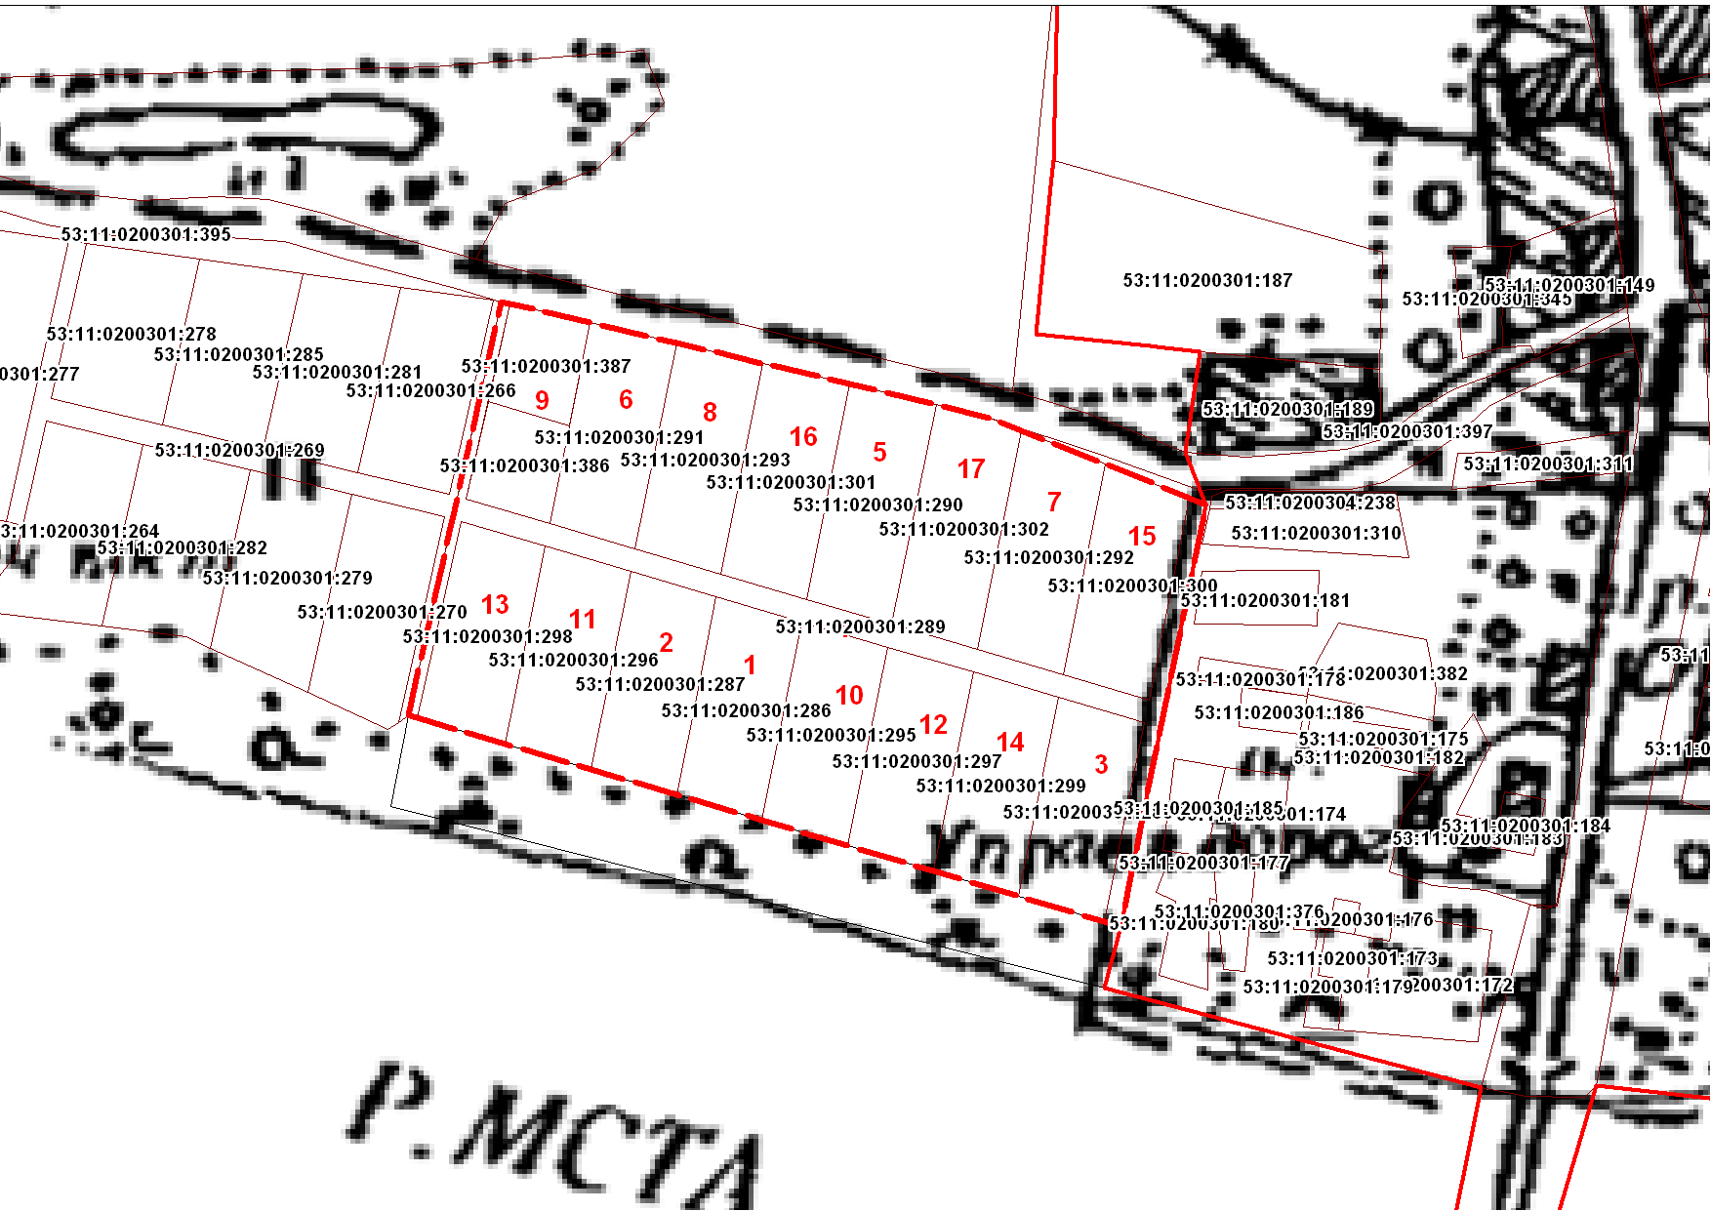
Рис.6.1.1. Схема территории, планируемой к включению в границы населенного пункта с. Бронница (Порядковые номера земельных участков указаны в строгом соответствии с таблицей 6.1.1.).

Перечень земельных участков из состава земель сельскохозяйственного назначения, планируемых к включению в границы населенного пункта с. Бронница, представлен в таблице 6.1.1.
Таблица 6.1.1.
№п/п | Кадастровый номер земельного участка | Площадь земельного участка, кв.м. | Форма собственности | Категория земель сущ.  положение | Вид разрешен-ного использова-ния, сущ.положение | Катего-рия земель проект. | Территориальная зона/вид разр.использования
1 | 53:11:0200301:286 | 2170 | частная | Земли с/х назначения | Для ведения дачного хозяйства | Земли нас.пунктов | СХ3*
2 | 53:11:0200301:287 | 2168 | частная | Земли с/х назначения | Для ведения дачного хозяйства | Земли нас.пунктов | СХ3*
3 | 53:11:0200301:288 | 2179 | частная | Земли с/х назначения | Для ведения дачного хозяйства | Земли нас.пунктов | СХ3*
4 | 53:11:0200301:289 | 3319 | частная | Земли с/х назначения | Для ведения дачного хозяйства | Земли нас.пунктов | СХ3*
5 | 53:11:0200301:290 | 2377 | частная | Земли с/х назначения | Для ведения дачного хозяйства | Земли нас.пунктов | СХ3*
6 | 53:11:0200301:291 | 2226 | частная | Земли с/х назначения | Для ведения дачного хозяйства | Земли нас.пунктов | СХ3*
7 | 53:11:0200301:292 | 2351 | частная | Земли с/х назначения | Для ведения дачного хозяйства | Земли нас.пунктов | СХ3*
8 | 53:11:0200301:293 | 2276 | частная | Земли с/х назначения | Для ведения дачного хозяйства | Земли нас.пунктов | СХ3*
9 | 53:11:0200301:386 | 1033 | частная | Земли с/х назначения | Для ведения дачного хозяйства | Земли нас.пунктов | СХ3*
10 | 53:11:0200301:295 | 2172 | частная | Земли с/х назначения | Для ведения дачного хозяйства | Земли нас.пунктов | СХ3*
11 | 53:11:0200301:296 | 2166 | частная | Земли с/х назначения | Для ведения дачного хозяйства | Земли нас.пунктов | СХ3*
12 | 53:11:0200301:297 | 2175 | частная | Земли с/х назначения | Для ведения дачного хозяйства | Земли нас.пунктов | СХ3*
13 | 53:11:0200301:298 | 2178 | частная | Земли с/х назначения | Для ведения дачного хозяйства | Земли нас.пунктов | СХ3*
14 | 53:11:0200301:299 | 2176 | частная | Земли с/х назначения | Для ведения дачного хозяйства | Земли нас.пунктов | СХ3*
15 | 53:11:0200301:300 | 2257 | частная | Земли с/х назначения | Для ведения дачного хозяйства | Земли нас.пунктов | СХ3*
16 | 53:11:0200301:301 | 2326 | частная | Земли с/х назначения | Для ведения дачного хозяйства | Земли нас.пунктов | СХ3*
17 | 53:11:0200301:302 | 2417 | частная | Земли с/х назначения | Для ведения дачного хозяйства | Земли нас.пунктов | СХ3*
18 | 53:11:0200301:387 | 1034 | частная | Земли с/х назначения | Для ведения дачного хозяйства | Земли нас.пунктов | СХ3*
 | Итого: | 39000
СХ3*- Зона сельскохозяйственного использования с условным размещение объектов капитального строительства. выделена для обеспечения правовых условий формирования территорий, предназначенных для организации сельскохозяйственного производства с условным размещением объектов капитального строительства. Размещение объектов индивидуального жилищного строительства возможно только при выполнении инженерно-технических мероприятий по защите территории от подтопления (паводков).
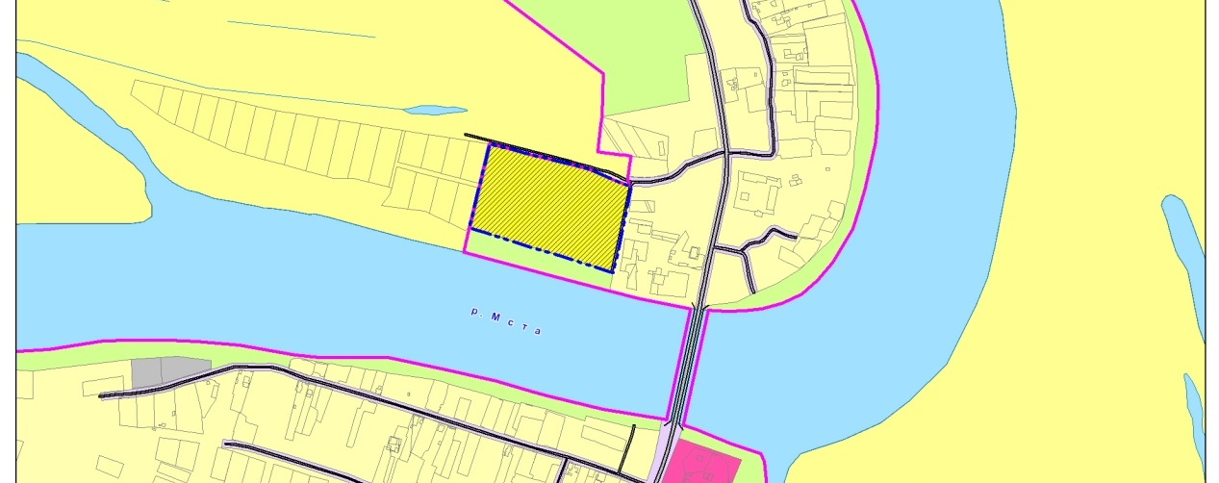
Рис.6.1.2. Схема использования территории
Функциональная организация территории выполнена с учетом отраслевых характеристик планируемой деятельности, санитарно-гигиенических, противопожарных и других требований, а также комплексности строительства. При включении данной территории в границы населенного пункта с. Бронница после проведения мероприятий по защите территории от подтопления (паводков) правообладатель земельного участка в порядке, установленном Градостроительным кодексом РФ, может получить условно-разрешенный вид использования на земельный участок с правом возведения объектов индивидуального жилищного строительства не выше 3-х этажей.
Земельный участок инженерно-транспортной инфраструктуры предназначен для размещения улиц и дорог общего пользования и магистральных инженерных коммуникаций.
Таким образом, включаемая территория обеспечена объектами транспортной инфраструктуры и инженерной инфраструктуры в части сетей электроснабжения, объектами коммунальной инфраструктуры (мусорные контейнеры, пожарные водоемы). Водоснабжение территории предусматривается из индивидуальных колодцев, водоотведение – посредством устройства локальных очистных сооружений (септиков).
Технико-экономические показатели
Таблица 6.1.2.
Показатель | Численное значение | Ед. изм.
Площадь территории планировки | 3,900 | га
Территории общего пользования | 0,343 | га
Территория жилищного строительства | 3,557 | га
Численность населения | 48 | чел.
Норма жилищной обеспеченности | 46 | м²/чел
Итоговое количество участков ИЖС | 16 | шт
Потребление электроэнергии | 240 | кВт
Транспортная инфраструктура | 3141 | М2

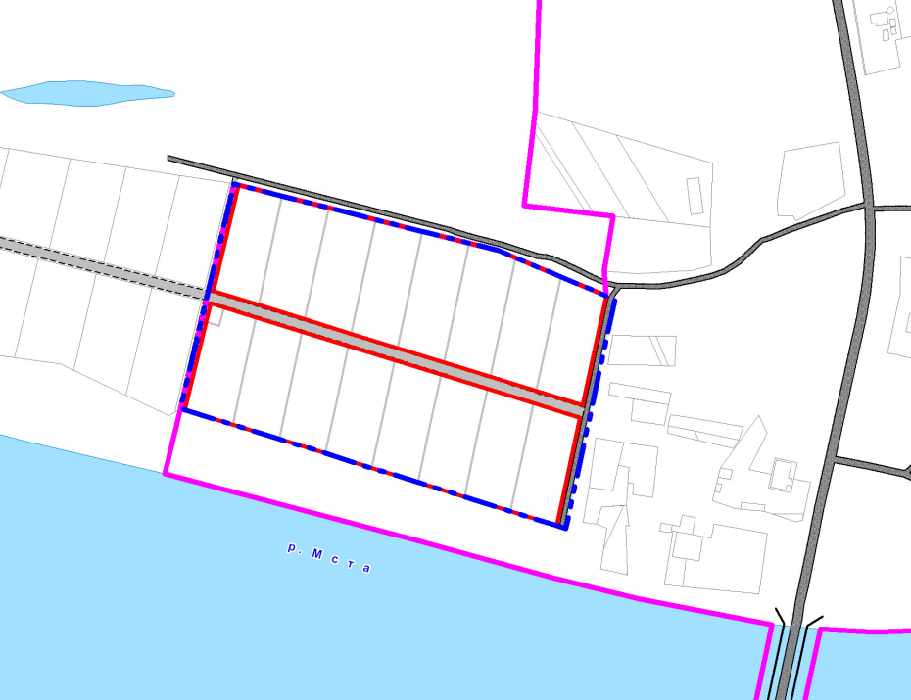
Рис.6.1.3. Планируемая разбивка
Учитывая фактическое использование территории, предоставленные земельные участки, существующие и проектируемые инженерные коммуникации, обеспечение подъездов к существующим и планируемым земельным участкам была осуществлена разбивка территории на кварталы.
Территория площадью 3,9 га находится в прибрежной защитной полосе, водоохраной зоне от р.Мста, что делает невозможным ведение сельского хозяйства на данной территории.
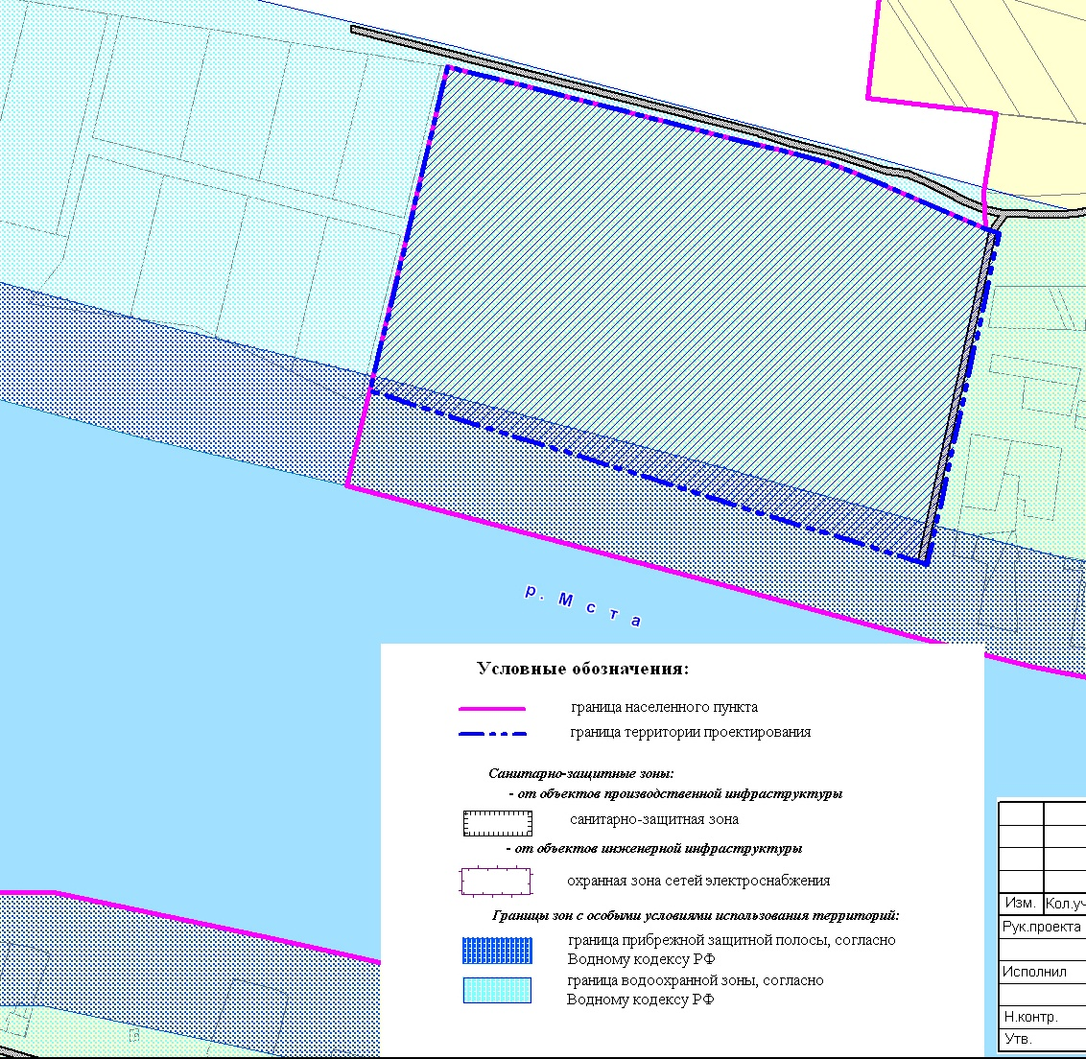
Рис.6.1.4.Схема границ зон с особыми условиями

В соответствии со ст.65 Водного кодекса РФ в границах водоохранных зон и прибрежных защитных полос устанавливается специальный режим осуществления хозяйственной и иной деятельности – запрещается: использование сточных вод в целях регулирования плодородия почв, применение пестицидов и агрохимикатов, движение и стоянка транспортных средств, распашка земель, размещение отвалов размываемых грунтов, выпас сельскохозяйственных животных и организация их летних лагерей, ванн. Как известно, использование пестицидов и агрохимикатов, применяется в целях борьбы с организмами-вредителями и болезнями сельскохозяйственных культур. Таким образом, расположение земельного участка в водоохранной зоне, прибрежной защитной полосе и береговой полосе р. Мста делает невозможным его использование в целях сельского хозяйства, а именно растениеводства.
Согласно агрохимической характеристике земельных участков почвы относятся к супесям, имеют низкие показатели содержания питательных элементов, микроэлементов, таких как: калий, фосфор и др., имеют высокую степень кислотности почвы, что сказывается на плодородии почв и делает невозможным использование данных территорий для выращивания сельскохозяйственных культур.
На рассматриваемой территории отсутствуют мелиоративные сети.
Кроме того, на данной территории перепад высот (уклон в сторону р. Мста), существенно затрудняет ведение товарного сельскохозяйственного производства, а именно работу сельскохозяйственной техники.
Планируемая к включению в границы населенного пункта территория площадью 3,9 га непосредственно примыкает к существующей жилой застройке населенного пункта с. Бронница, фактически является его частью, так как в непосредственной близости от участков уже имеется сложившаяся транспортная инфраструктура, подъездные пути. По своему целевому назначению (для сельскохозяйственного использования) территория не может быть использована в связи с тем, что любой вид деятельности (пчеловодство, посевные работы, связанные с использованием крупногабаритной техники, выпас скота и т.п.), осуществляемый на данной территории будет оказывать негативное влияние на постоянно проживающее вблизи данного участка население, а, следовательно, нарушать права граждан (шум, пыль и т.д.). Число постоянных хозяйств в с. Бронница составляет 1028 единиц.
Земельные участки находятся на окраине населенного пункта, т.е. доступ сельскохозяйственной техники должен производиться по существующей дороге, расположенной в с. Бронница, что, во-первых, приведет к нарушению дорожного покрытия, во-вторых, ежедневный шум и пыль от проходящей крупногабаритной техники негативно скажется на постоянно проживающем населении, в-третьих, ограниченная по ширине существующая дорога, около 6 метров, отсутствие разворотных площадок на ней делает невозможным сам доступ сельскохозяйственной техники к земельным участкам.
Сельскохозяйственное производство на данной территории невозможно еще и в связи с тем, что площадь территории составляет всего 3,9 га, что делает не целесообразным его возделывание в сельскохозяйственных целях в связи с небольшим размером земельного участка.
Таким образом, использование данных земель по своему целевому назначению для сельскохозяйственного производства не представляется возможным(низкие показатели плодородия почв, запрет в использовании пестицидов и агрохимикатов, затруднения в использовании сельскохозяйственной техники в связи с перепадом высот рельефа, отсутствие доступа к земельным участкам для крупногабаритной техники, близость к существующей жилой застройке), а их включение в границы земель населенных пунктов будет способствовать развитию населенного пункта в части увеличения темпов жилищного строительства (дополнительно 2 тысячи квадратных метров), строительства инженерной (электричество) и транспортной инфраструктуры (3141 м2), освоению неиспользуемых земель, а следовательно, и положительно скажется на развитии поселения в целом.

2. Земельный участок с кадастровым номером 53:11:0200304:880 площадью 40417 кв.м.
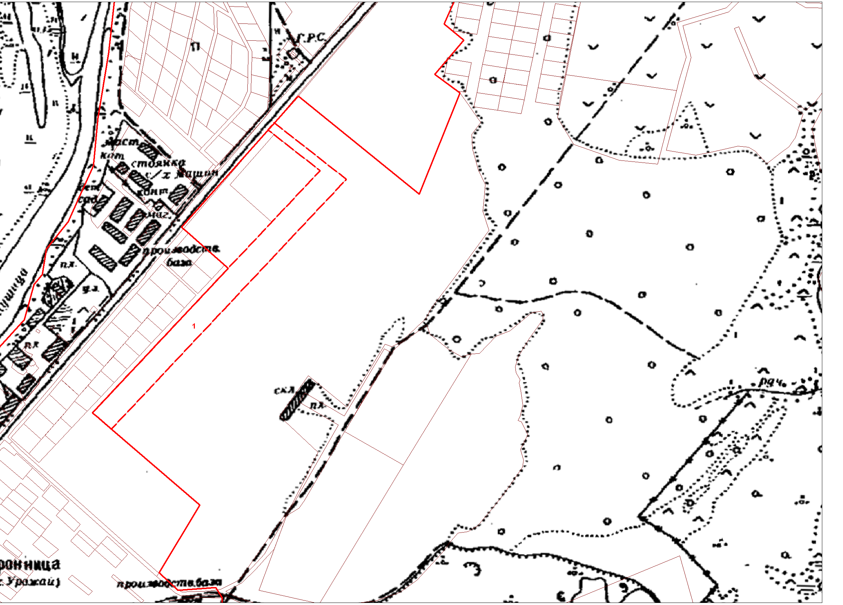
Рис.6.1.5. Схема территории, планируемой к включению в границы населенного пункта с. Бронница (Порядковые номера земельных участков указаны в строгом соответствии с таблицей 6.1.3.).
В соответствии с ранее утвержденным генеральным планом граница населенного пункта с. Бронница пересекает данный земельный участок, что не допустимо в соответствии с действующим законодательством РФ.
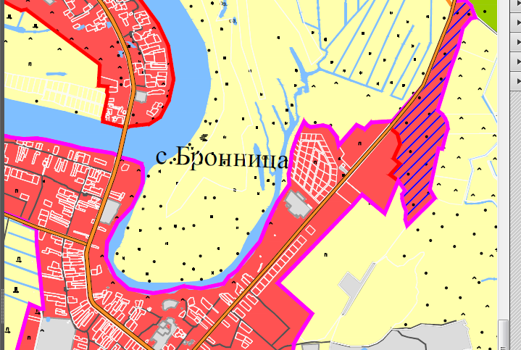
Рис.6.1.6.Фрагмент карты границ населенных пунктов из ранее утвержденного генерального плана
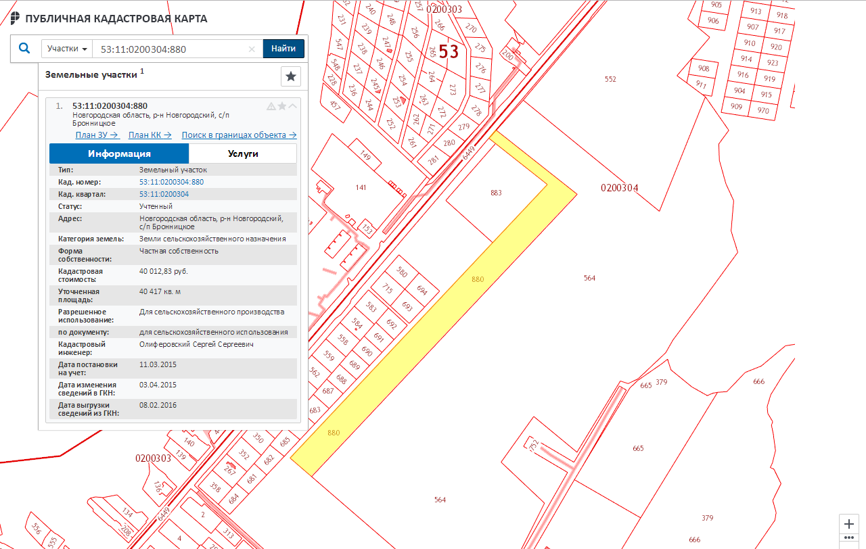
Рис.6.1.7.Фрагмент из публичной кадастровой карты.
В соответствии с законодательством РФ, а также требованиями Градостроительного кодекса РФ, установленными в ст.30 ГрК РФ, границы территориальных зон должны отвечать требованию принадлежности каждого земельного участка только к одной территориальной зоне. Формирование одного земельного участка из нескольких земельных участков, расположенных в различных территориальных зонах, не допускается. В соответствии со ст.11.9 Земельного кодекса РФ границы земельных участков не должны пересекать границы муниципальных образований и (или) границы населенных пунктов. Таким образом, в проект внесены изменения, предусматривающие включение земельного участка с кадастровым номером 53:11:0200304:880 площадью 40417 кв.м. в границы населенного пункта с. Бронница в связи с устранением несоответствия утвержденного генерального плана Бронницкого сельского поселения требованиям действующего законодательства о градостроительной деятельности, а также в целях предоставления доступа (создания улично-дорожной сети шириной 15м) к земельным участкам с кадастровыми номерами 53:11:0200304:694, 693, 692, 691, 690, 689, 686, 685, предназначенным для предоставления льготным категориям граждан. В настоящее время к земельным участкам, предназначенным для предоставления льготным категориям граждан, предусмотрен проезд шириной 9 метров. В соответствии с СП 42.13330.2011 Актуализированная редакция СНиП 2.07.01-89* «Градостроительство. Планировка и застройка городских и сельских поселений» ширина улиц и проездов в красных линиях должна быть не менее 15 м. Указанный размер улиц минимален для размещения не только самой улицы, но размещения всех необходимых инженерных коммуникаций (электро-, газо-, водоснабжение, водоотведение, ливневого отведения). Поэтому, за счет земельного участка с кадастровым номером 53:11:0200304:880, при его последующем разделе, будет дополнительно выделена территория шириной 4 м для организации улично-дорожной сети шириной 15м между рассматриваемой территорией и земельными участками с кадастровыми номерами 53:11:0200304:694, 693, 692, 691, 690, 689, 686, 685, предназначенными для предоставления льготным категориям граждан.
Рис.6.1.8.Фрагмент планируемой разбивки земельного участка с кадастровым номером 53:11:0200304:880 площадью 40417 кв.м.

Таблица 6.1.3.
№п/п | Кадастровый номер земельного участка | Площадь земельного участка, кв.м. | Форма собствен-ности | Категория земель сущ.  положение | Вид разрешен-ного использования, сущ.положение | Катего-рия земель проект | Вид разрешенного использования, проект
1 | 53:11:0200304:880 | 40417 | частная | Земли с/х назначения | Для с/х производства | Земли населенных пунктов | ИЖС, объекты инж.и транспортной инфраструктуры
 | Итого: | 40417
Технико-экономические показатели
Таблица 6.1.4.
Показатель | Численное значение | Ед. изм.
Площадь территории планировки | 4,04 | га
Территории общего пользования | 0,7 | га
Территория жилищного строительства | 3,34 | га
Численность населения | 99 | чел.
Норма жилищной обеспеченности | 46 | м²/чел
Итоговое количество участков ИЖС | 33 | шт
Потребление электроэнергии | 495 | кВт
Транспортная инфраструктура | 2780 | М2

Увеличение территории с. Бронница позволит достичь следующих результатов:
- на территории, включаемой в состав населенного пункта с. Бронница будет выделено 33 участка под индивидуальное жилищное строительство и построено около 4,3 тысяч квадратных метров общей жилой площади, на которой будет проживать 99 человек.
На рассматриваемой территории отсутствуют мелиоративные сети.
Таким образом, включение указанного земельного участка необходимо для устранения противоречий между утвержденным генеральным планом Бронницкого сельского поселения и требованиями действующего законодательства о градостроительной деятельности, а также для организации улично-дорожной сети шириной 15м между рассматриваемой территорией и земельными участками с кадастровыми номерами 53:11:0200304:694, 693, 692, 691, 690, 689, 686, 685, предназначенными для предоставления льготным категориям граждан в собственность бесплатно.

3. Земельный участок с кадастровым номером 53:11:0200305:340 площадью 129118 кв.м. для предоставления льготным категориям граждан в собственность бесплатно

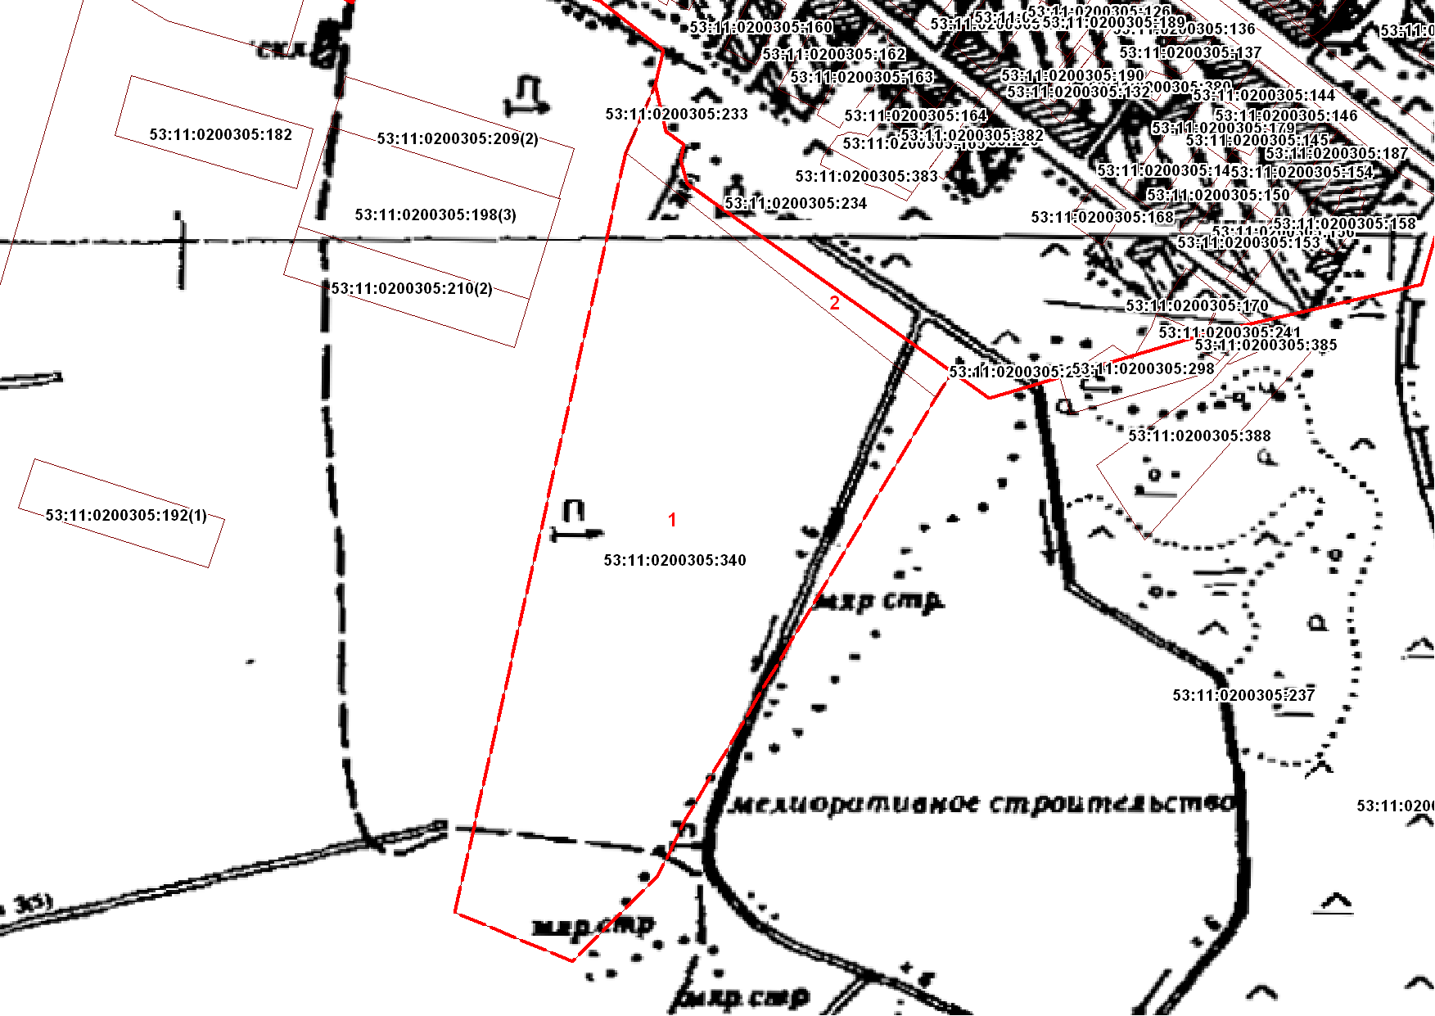
Рис.6.1.9. Схема территории, планируемой к включению в границы населенного пункта с. Бронница (Порядковый номер земельного участка, а также территории без кадастрового номера (- далее без к/н) указаны в строгом соответствии с таблицей 6.1.5.).
Перечень земель и земельных участков из состава земель сельскохозяйственного назначения, планируемых к включению в границы населенного пункта с.Бронница, представлен в таблице 6.1.5.
Таблица 6.1.5.
№п/п | Кадастровый номер земельного участка | Площадь земель-ного участка, кв.м. | Форма собствен-ности | Категория земель сущ.  положение | Вид разрешен-ного использова-ния, сущ.положение | Катего-рия земель проект. | Вид разрешенного использования/а проект
1 | 53:11:0200305:340 | 129118 | муниципальная | Земли с/х назначения | Для сенокошения и выпаса скота гражданами | Земли населенных пунктов | ИЖС
 | Итого: | 129118
2 | Территория без к.н. | 7010 | муниципальная | Земли с/х назначения | - | Земли населенных пунктов | Для объектов инж-трансп инфр.
 | Итого п.п.1-2: | 136128
Земельный участок с кадастровым номером 53:11:0200305:340 мелиорирован (закрытая сеть). В дальнейшем при подготовке документации по планировке территории необходимо разработать раздел «Инженерная подготовка и вертикальная планировка» и учесть существующую мелиоративную сеть, а также предусмотреть мероприятия по ее сохранению.
Территория площадью 12,9 га относится к муниципальной собственности, непосредственно не примыкает к населенному пункту с. Бронница, поэтому в целях обеспечения доступа к земельному участку с кадастровым номером 53:11:0200305:340 площадью 129118 кв.м. необходимо дополнительно включить территорию площадью 0,7га. Территория 0,7 га подлежит включению в границы земель населенных пунктов в целях устранения чересполосицы, которая является существенным недостатком землепользования. Территория в последующем будет использована для обеспечения доступа к включаемым в границы населенного пункта земельным участкам и размещения объектов инженерно-транспортной инфраструктуры.
Проектом предусмотрено включение земельного участка с кадастровым номером 53:11:0200305:340 площадью 129118 кв.м. для последующего предоставления в собственность отдельным категориям граждан, имеющим право на предоставление земельного участка бесплатно.
Необходимо отметить, что на сегодняшний день земельный участок по своему целевому назначению не используется, зарастает кустарником. В списках лиц по территории Бронницкого сельского поселения, имеющим право на получение бесплатно земельного участка находится 225 человек. Земельные участки, которые возможно предоставить данным лицам, на территории поселения в необходимом количестве отсутствуют.
В соответствии с Областным законом от 27.04.2015г. № 763-ОЗ «О предоставлении земельных участков на территории Новгородской области», предоставление земельных участков гражданам и семьям, включенным в списки лиц, имеющим право на получение бесплатно земельного участка, возможно на территории другого поселения.
В целях выявления возможности предоставления гражданам льготной категории земельных участков на территории других поселений, Администрацией Новгородского района были сделаны соответствующие запросы о наличии свободных земельных участков.
По информации, полученной от городских и сельских поселений (исх.№№ от 25.12.2015г. № 1705, от 28.04.20146г. № 341, от 14.12.2015г. № 2848, от 15.12.2015г. № 976, от 14.12.2015г. № 1411, от 14.12.2015г. № 1809, от 31.12.2015г. № 1867, от 14.12.2015г. № 1730), на территории поселений, входящих в состав Новгородского муниципального района, земельных участков, которые возможно предоставить гражданам льготной категории Бронницкого сельского поселения, нет.
Более того, по информации, представленной поселениями, в каждом муниципальном образовании также существует свой список лиц, имеющих право на получение бесплатно земельного участка, а возможность формирования земельных участков для их дальнейшего предоставления гражданам льготной категории у большего числа поселений нет, ввиду отсутствия свободной территории в границах населенных пунктов.
Таким образом, предоставление земельных участков гражданам, включенным в списки, имеющих право на получение земельного участка, на территории других поселений не представляется возможным. Более того, предоставить земельные участки в настоящее время, без включения указанного земельного участка в границы населенного пункта, так же не представляется возможным.
Планируемую к включению территорию земельных участков (13,6га) предлагается использовать следующим образом:
30% - транспортная и инженерная инфраструктура (4,08 га);
70% - жилая зона (9,52 га).
Исходя из средней площади формируемых участков в размере 1200 кв.м., в 2017-2018 годах планируется обеспечить земельными участками порядка 79 человек, имеющих право на получение земельного участка.
Одновременно с этим, на территории поселения увеличится объем жилищного строительства, в том числе площадь ввода жилья. По данным земельным участкам планируется ввести около 10,2 тыс.кв.м. жилья.
Развитие жилищного строительства повлечет за собой развитие инженерно-транспортной инфраструктуры, социальной инфраструктуры, что, несомненно, положительно скажется на развитии поселения в целом.
Данные по планируемому вводу жилья указаны с учетом расчетного срока разработанного проекта генерального плана.
д. Белая Гора
В границы населенного пункта д.Белая Гора планируется включить территорию общей площадью 13,8 га, расположенную к северо-западу от д.Белая Гора на берегу р.Мста.
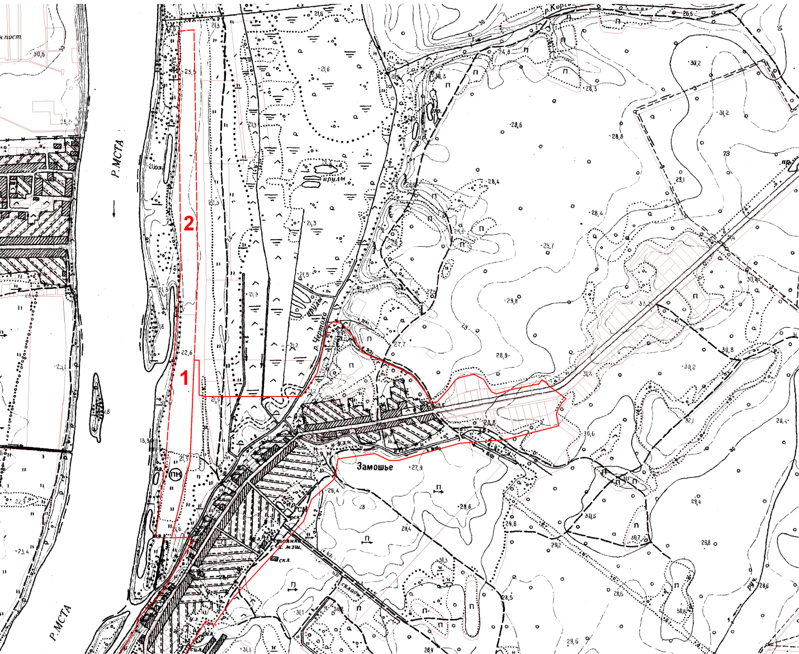
Рис.6.1.10. Схема территории, планируемой к включению в границы населенного пункта д.Белая Гора (Порядковые номера земельных участков, а также территории без кадастрового номера (- далее без к/н) указаны в строгом соответствии с таблицей 6.1.6.).
Перечень земельных участков из состава земель сельскохозяйственного назначения, планируемых к включению в границы населенного пункта д. Белая Гора, представлен в таблице 6.1.6.
Таблица 6.1.6.
№п/п | Кадастровый номер земельного участка | Площадь земельного участка, кв.м. | Форма собствен-ности | Категория земель сущ.  положение | Вид разрешен-ного использования, сущ.положение | Катего-рия земель проект. | Территор.зона/Вид разрешенного использования, проект
1 | 53:11:0200201:111 | 68965 | частная | Земли с/х назначения | Для сенокошения и выпаса скота гражданами | Земли нас.пунктов | СХ3*
2 | 53:11:0200201:112 | 68964 | частная | Земли с/х назначения | Для сенокошения и выпаса скота гражданами | Земли нас.пунктов | СХ3*
 | Итого: | 137929
СХ3*- Зона сельскохозяйственного использования с условным размещение объектов капитального строительства выделена для обеспечения правовых условий формирования территорий, предназначенных для организации сельскохозяйственного производства с условным размещением объектов капитального строительства. Размещение объектов индивидуального жилищного строительства возможно только при выполнении инженерно-технических мероприятий по защите территории от подтопления (паводков).

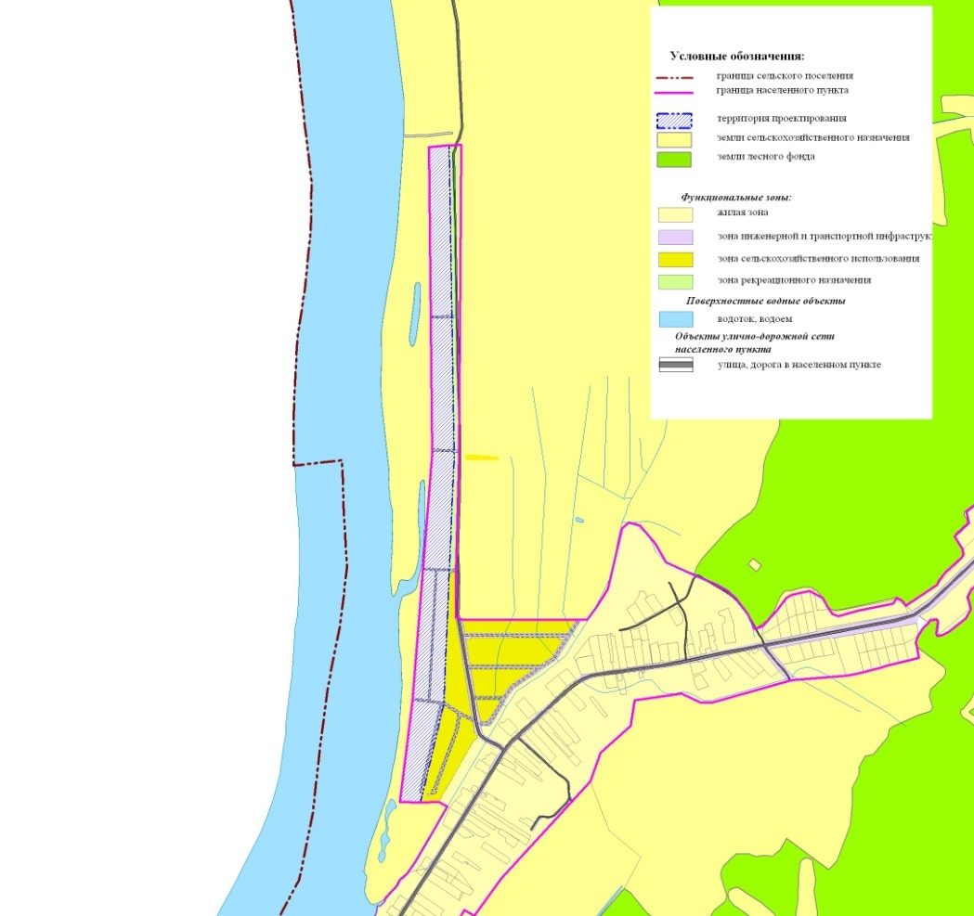
Рис.6.1.11. Схема использования территории
Функциональная организация территории выполнена с учетом отраслевых характеристик планируемой деятельности, санитарно-гигиенических, противопожарных и других требований, а также комплексности строительства.
Земельный участок инженерно-транспортной инфраструктуры предназначен для размещения улиц и дорог общего пользования и магистральных инженерных коммуникаций.
Таким образом, включаемая территория обеспечена объектами транспортной инфраструктуры и инженерной инфраструктуры в части сетей электроснабжения, объектами коммунальной инфраструктуры (мусорные контейнеры, пожарные водоемы). Водоснабжение территории предусматривается из индивидуальных колодцев, водоотведение – посредством устройства локальных очистных сооружений (септиков).
Технико-экономические показатели
Таблица 6.1.7.
Показатель | Численное значение | Ед. изм.
Площадь территории планировки | 13,8 | га
Территории общего пользования | 5,6 | га
Территория ИЖС | 12,3 | га
Численность населения | 192 | чел.
Норма жилищной обеспеченности | 46 | м²/чел
Итоговое количество участков | 64 | шт
Потребление электроэнергии | 960 | кВт

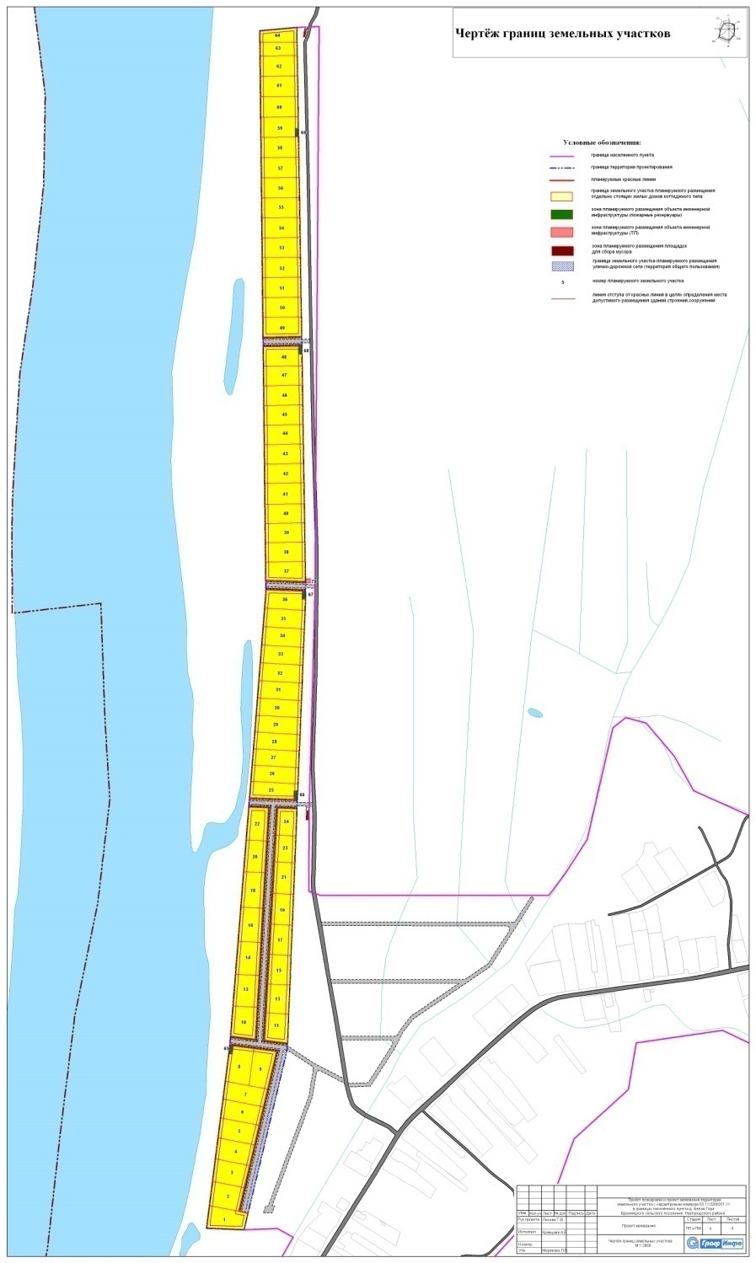
Рис.6.1.12.Планируемая разбивка территории
Учитывая фактическое использование территории, предоставленные земельные участки, существующие и проектируемые инженерные коммуникации, обеспечение подъездов к существующим и планируемым земельным участкам была осуществлена разбивка территории на кварталы.
Территория площадью 13,8 га находится в прибрежной защитной полосе, водоохраной зоне от р.Мста, что делает невозможным ведение сельского хозяйства на данной территории.
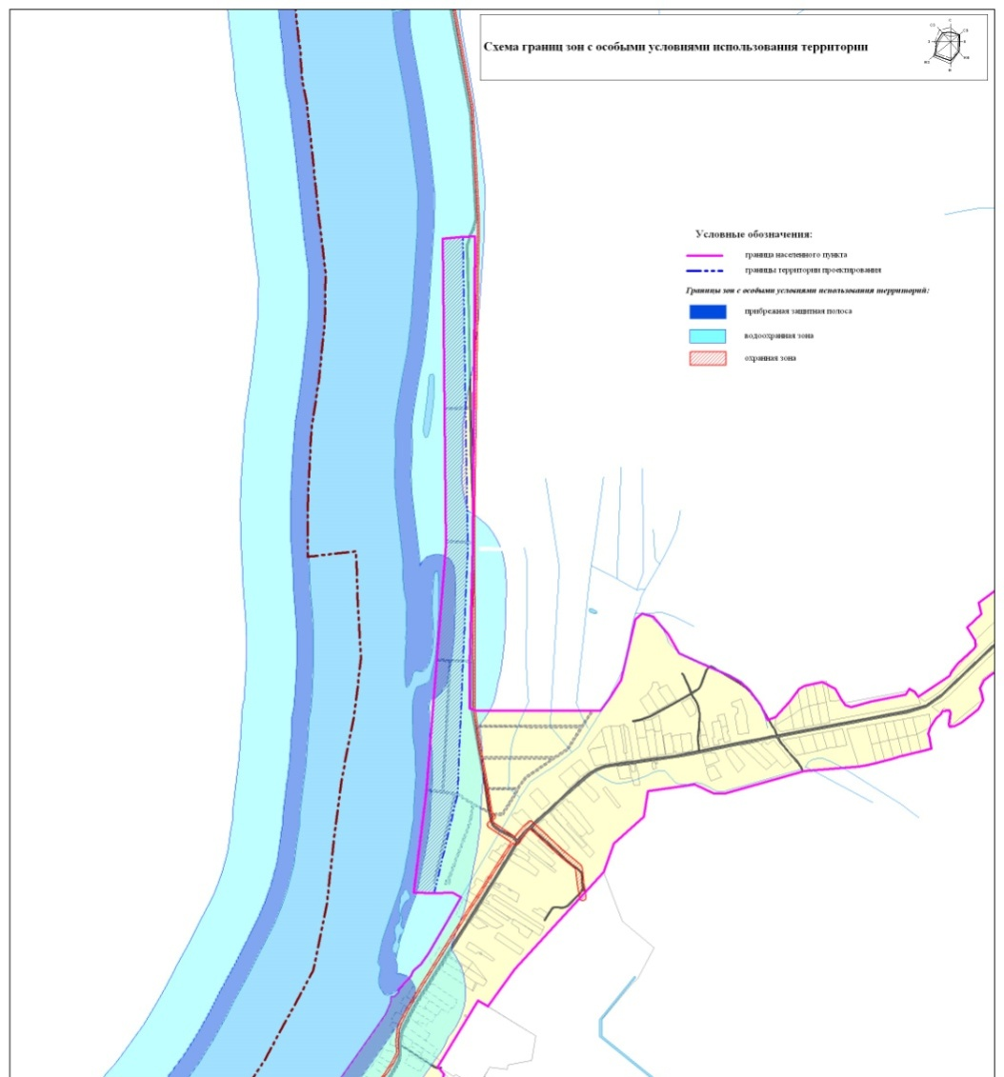
Рис.6.1.13.Схема границ зон с особыми условиями использования территории
В соответствии со ст.65 Водного кодекса РФ в границах водоохранных зон и прибрежных защитных полос устанавливается специальный режим осуществления хозяйственной и иной деятельности – запрещается: использование сточных вод в целях регулирования плодородия почв, применение пестицидов и агрохимикатов, движение и стоянка транспортных средств, распашка земель, размещение отвалов размываемых грунтов, выпас сельскохозяйственных животных и организация их летних лагерей, ванн. Как известно, использование пестицидов и агрохимикатов, применяется в целях борьбы с организмами-вредителями и болезнями сельскохозяйственных культур. Таким образом, расположение земельного участка в водоохранной зоне, прибрежной защитной полосе и береговой полосе р.Мста делает невозможным его использование в целях сельского хозяйства, а именно растениеводства.
Согласно агрохимической характеристике земельных участков почвы относятся к суглинкам, имеют низкие показатели содержания питательных элементов, микроэлементов, таких как: калий, фосфор и др., имеют высокую степень кислотности почвы, что сказывается на плодородии почв и делает невозможным использование данных территорий для выращивания сельскохозяйственных культур.
На рассматриваемой территории отсутствуют мелиоративные сети.
Кроме того, на данной территории перепад высот (уклон в сторону р.Мста), существенно затрудняет ведение товарного сельскохозяйственного производства, а именно работу сельскохозяйственной техники.
Земельные участки находятся на окраине населенного пункта, т.е. доступ сельскохозяйственной техники должен производиться по существующей дороге, расположенной в д. Белая Гора, что, во-первых, приведет к нарушению дорожного покрытия, во-вторых, ежедневный шум и пыль от проходящей крупногабаритной техники негативно скажется на постоянно проживающем населении (140 домовладений в д. Белая Гора), в-третьих, ограниченная по ширине существующая дорога, около 6 метров, отсутствие разворотных площадок на ней делает невозможным сам доступ сельскохозяйственной техники к земельным участкам.
Планируемая к включению в границы населенного пункта территория площадью 13,8 га непосредственно примыкает к существующей жилой застройке населенного пункта д. Белая Гора, фактически является его частью, так как в непосредственной близости от участков уже имеется сложившаяся транспортная инфраструктура, подъездные пути. По своему целевому назначению (для сельскохозяйственного использования) территория не может быть использована в связи с тем, что любой вид деятельности (пчеловодство, посевные работы, связанные с использованием крупногабаритной техники, выпас скота и т.п.), осуществляемый на данной территории будет оказывать негативное влияние на постоянно проживающее вблизи данного участка население, а, следовательно, нарушать права граждан (шум, пыль и т.д.).
Таким образом, использование данных земель по своему целевому назначению для сельскохозяйственного производства не представляется возможным (низкие показатели плодородия почв, запрет в использовании пестицидов и агрохимикатов, затруднения в использовании сельскохозяйственной техники в связи с перепадом высот рельефа, отсутствие доступа к земельным участкам для крупногабаритной техники, близость к существующей жилой застройке), а их включение в границы земель населенных пунктов будет способствовать развитию населенного пункта в части увеличения темпов жилищного строительства (дополнительно 8 тысяч квадратных метров), строительства инженерной (электричество) и транспортной инфраструктуры, освоению неиспользуемых земель, а следовательно, и положительно скажется на развитии поселения в целом.

д. Новое Село

В границы населенного пункта д. Новое Село планируется включить территорию общей площадью 37,4 га, расположенную к северо-западу от населенного пункта на берегу р.Мста. Данная территория непосредственно примыкает к границе населенного пункта.

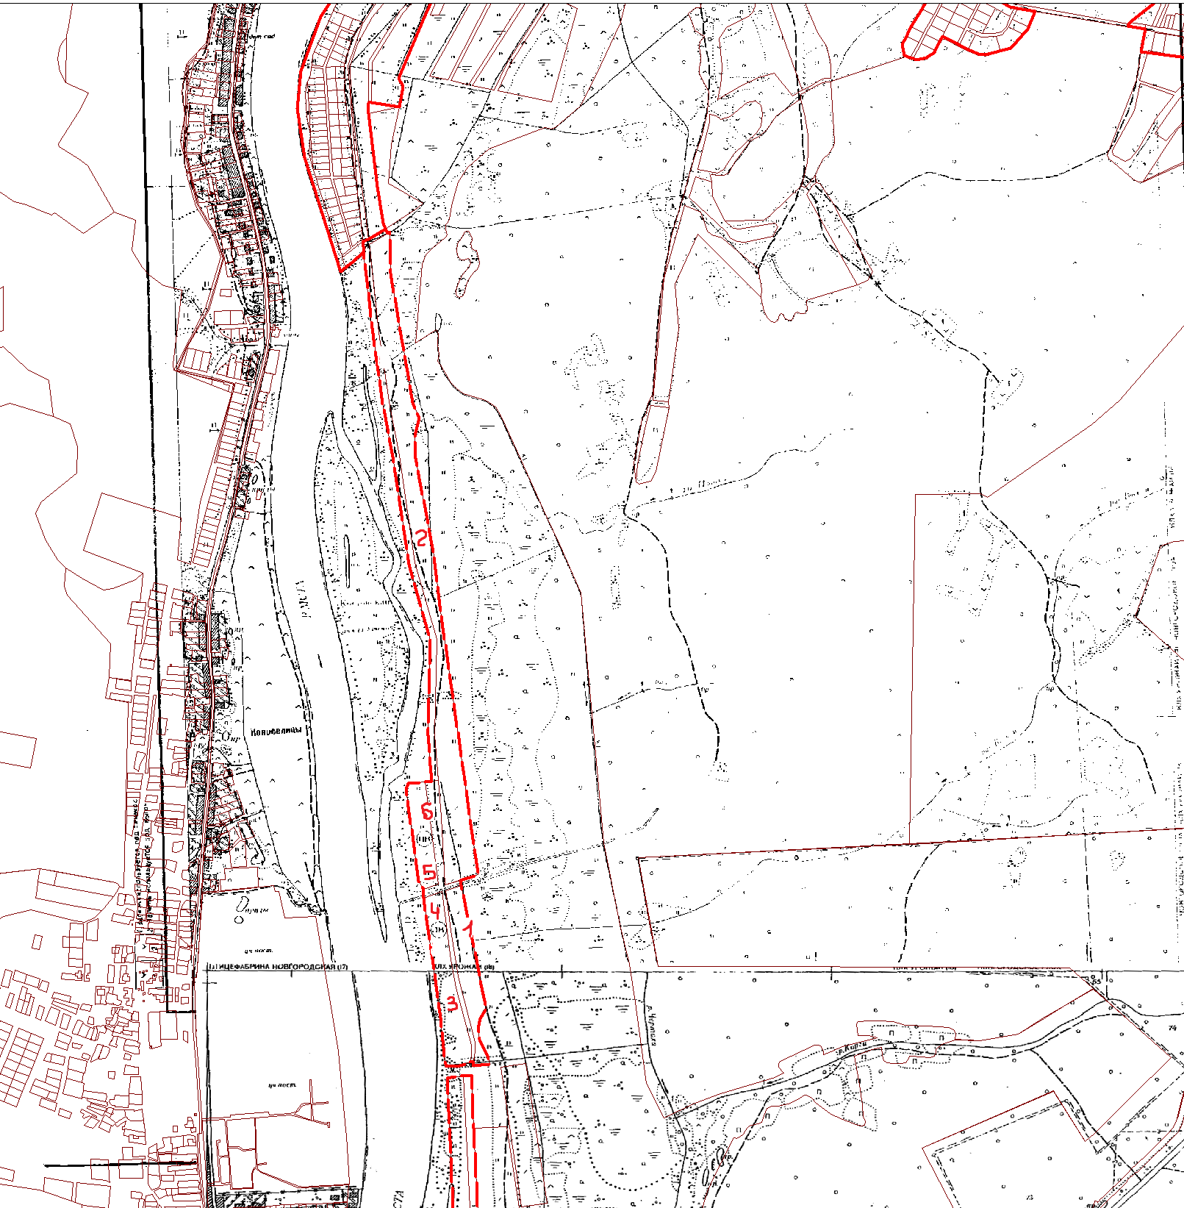
Рис.6.1.14. Схема территории, планируемой к включению в границы населенного пункта д.Новое Село (Порядковые номера земельных участков, а также территории без кадастрового номера (- далее без к/н) указаны в строгом соответствии с таблицей 6.1.8.).
Таблица 6.1.8.
№п/п |  | Кадастровый номер земельного участка | Площадь земельного участка, кв.м. | Форма собствен-ности | Категория земель сущ.  положение | Вид разрешен-ного использова-ния, сущ.положение | Катего-рия земель проект. | Территор.зона/вид разрешенного использования, проект
1 |  | 53:11:0200109:156 | 39912 | частная | Земли с/х назначения | Для размещения объектов сельскохозяйственного назначения и сельскохозяйственных угодий | Земли нас.пунктов | СХ3*
2 |  | 53:11:0200109:154 | 179042 | частная | Земли с/х назначения | Для размещения объектов сельскохозяйственного назначения и сельскохозяйственных угодий | Земли нас.пунктов | СХ3*
3 |  | 53:11:0200109:264 | 25049 | частная | Земли с/х назначения | Для размещения объектов сельскохозяйственного назначения и сельскохозяйственных угодий | Земли нас.пунктов | СХ3*
4 |  | 53:11:0200109:265 | 25045 | частная | Земли с/х назначения | Для размещения объектов сельскохозяйственного назначения и сельскохозяйственных угодий | Земли нас.пунктов | СХ3*
5 |  | 53:11:0200109:267 | 13951 | частная | Земли с/х назначения | Для размещения объектов сельскохозяйственного назначения и сельскохозяйственных угодий | Земли нас.пунктов | СХ3*
6 |  | 53:11:0200109:266 | 13941 | частная | Земли с/х назначения | Для размещения объектов сельскохозяйственного назначения и сельскохозяйственных угодий | Земли нас.пунктов | СХ3*
 |  | Итого: | 296940
 | Территория без к.н. |  | 77400 | - | Земли с/х назначения | - | Земли нас.пунктов | Для объектов инж-трансп инфр.
 | Итого: п.п.1-5 |  | 374340
СХ3*- Зона сельскохозяйственного использования с условным размещение объектов капитального строительства выделена для обеспечения правовых условий формирования территорий, предназначенных для организации сельскохозяйственного производства с условным размещением объектов капитального строительства. Размещение объектов индивидуального жилищного строительства возможно только при выполнении инженерно-технических мероприятий по защите территории от подтопления (паводков).
Территория площадью 7,7 га – это территория между земельными участками с кадастровыми номерами 53:11:0200109:156, 53:11:0200109:154, 53:11:0200109:265, 53:11:0200109:266 (т.н. чересполосица), данную территорию планируется включить в границы населенного пункта в целях осуществления доступа к планируемым к включению земельным участкам, а также для размещения объектов инженерной и транспортной инфраструктуры и в целях устранения чересполосицы, которая является существенным недостатком землепользования.
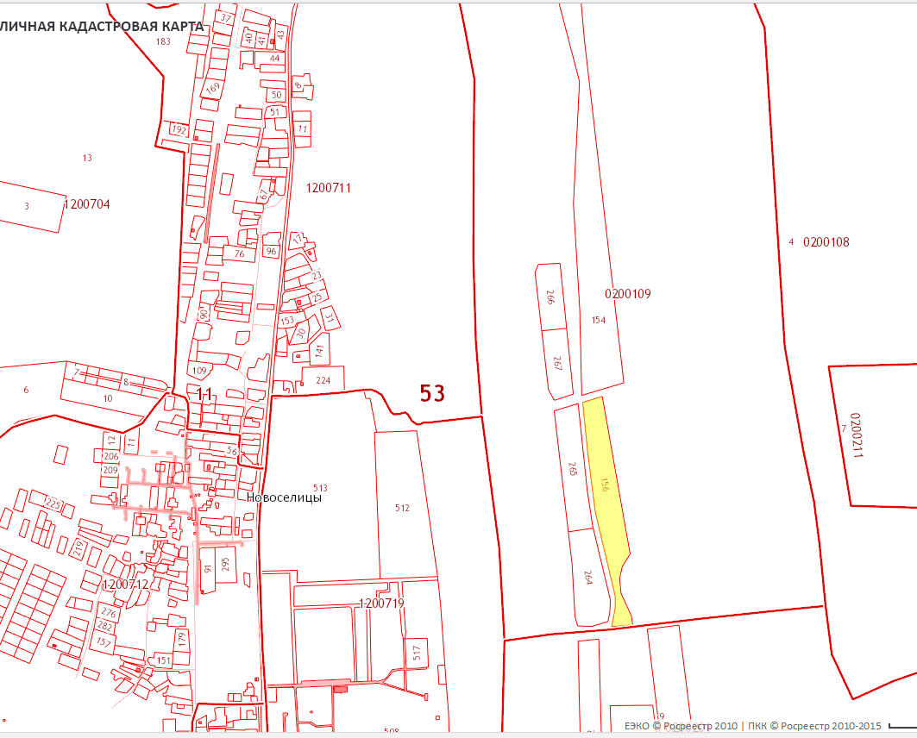

Рис.6.1.15. Фрагмент из публичной кадастровой карты.
Технико-экономические показатели
Таблица 6.1.9.
Показатель | Численное значение | Ед. изм.
Площадь территории планировки | 37,4 | га
Территории общего пользования | 11,22 | га
Территория ИЖС | 26,18 | га
Численность населения | 390 | чел.
Норма жилищной обеспеченности | 46 | м²/чел
Итоговое количество участков | 130 | шт
Потребление электроэнергии | 1950 | кВт

Территория площадью 37,4 га находится в прибрежной защитной полосе, водоохраной зоне от р. Мста, что делает невозможным ведение сельского хозяйства на данной территории.
В соответствии со ст.65 Водного кодекса РФ в границах водоохранных зон и прибрежных защитных полос устанавливается специальный режим осуществления хозяйственной и иной деятельности – запрещается: использование сточных вод в целях регулирования плодородия почв, применение пестицидов и агрохимикатов, движение и стоянка транспортных средств, распашка земель, размещение отвалов размываемых грунтов, выпас сельскохозяйственных животных и организация их летних лагерей, ванн. Как известно, использование пестицидов и агрохимикатов, применяется в целях борьбы с организмами-вредителями и болезнями сельскохозяйственных культур. Таким образом, расположение земельного участка в водоохранной зоне, прибрежной защитной полосе и береговой полосе р.Мста делает невозможным его использование в целях сельского хозяйства, а именно растениеводства.
Согласно агрохимической характеристике земельных участков почвы относятся к суглинкам, имеют низкие показатели содержания питательных элементов, микроэлементов, таких как: калий, фосфор и др., имеют высокую степень кислотности почвы, что сказывается на плодородии почв и делает невозможным использование данных территорий для выращивания сельскохозяйственных культур.
На земельных участках с кадастровыми номерами 53:11:0200109:264, 53:11:0200109:265, 53:11:0200109:266 и 53:11:0200109:267 отсутствуют мелиоративные сети, а земельные участки с кадастровыми номерами 53:11:0200109:154 и 53:11:0200109:156 мелиорированы (открытая сеть). В дальнейшем при подготовке документации по планировке территории необходимо разработать раздел «Инженерная подготовка и вертикальная планировка» и учесть существующую мелиоративную сеть, а также предусмотреть мероприятия по ее сохранению.
Кроме того, на данной территории перепад высот (уклон в сторону р.Мста) существенно затрудняет ведение товарного сельскохозяйственного производства, а именно работу сельскохозяйственной техники.
Земельные участки находятся на окраине населенного пункта, т.е. доступ сельскохозяйственной техники должен производиться по существующей дороге, расположенной в д.Новое Село, что, во-первых, приведет к нарушению дорожного покрытия, во-вторых, ежедневный шум и пыль от проходящей крупногабаритной техники негативно скажется на постоянно проживающем населении (19 домовладений в д. Новое село), в-третьих, ограниченные по ширине существующие дороги, около 6 метров, отсутствие разворотных площадок на них делает невозможным сам доступ сельскохозяйственной техники к земельным участкам.
Планируемая к включению в границы населенного пункта территория непосредственно примыкает к существующей жилой застройке населенного пункта д.Новое Село, фактически является его частью, так как в непосредственной близости от участков уже имеется сложившаяся транспортная инфраструктура, подъездные пути. По своему целевому назначению (для сельскохозяйственного использования) территория не может быть использована в связи с тем, что любой вид деятельности (пчеловодство, посевные работы, связанные с использованием крупногабаритной техники, выпас скота и т.п.), осуществляемый на данной территории будет оказывать негативное влияние на постоянно проживающее вблизи данной территории население, а, следовательно, нарушать права граждан (шум, пыль и т.д.).
Относительно включения земельных участков с кадастровыми номерами 53:11:0200109:155 и 53:11:0200109:157 в Перечень особо ценных продуктивных сельскохозяйственных угодий, утвержденный распоряжением Администрации Новгородской области от 28.03.2013г. №115-рз, использование которых на территории Новгородской области для других целей не допускается. Необходимо отметить, что в настоящее время по данным кадастрового учета сведения о таких земельных участках отсутствуют. В государственном кадастре недвижимости имеются сведения о земельных участках с кадастровыми номерами: 53:11:0200109:264, 53:11:0200109:265, 53:11:0200109:266, 53:11:0200109:267, которые отсутствуют в Перечне особо ценных продуктивных сельскохозяйственных угодий, использование которых на территории Новгородской области для других целей не допускается, а, соответственно, таковыми не являются.
Таким образом, использование данных земель по своему целевому назначению для сельскохозяйственного производства не представляется возможным (низкие показатели плодородия почв, запрет в использовании пестицидов и агрохимикатов, затруднения в использовании сельскохозяйственной техники в связи с перепадом высот рельефа, отсутствие доступа к земельным участкам для крупногабаритной техники, близость к существующей жилой застройке), а их включение в границы земель населенных пунктов будет способствовать развитию населенного пункта в части увеличения темпов жилищного строительства (дополнительно 16,9 тысяч квадратных метров), строительства инженерной (электричество) и транспортной инфраструктуры, освоению неиспользуемых земель, а, следовательно, и положительно скажется на развитии поселения в целом.

6.2. Перечень земельных участков из состава земель населенных пунктов, которые планируется исключить из состава таких земель, и включить в состав земель сельскохозяйственного назначения
В рамках настоящих изменений проектом предлагается исключить из состава земель населенных пунктов с. Бронница для включения в состав земель сельскохозяйственного назначения следующие земельные участки:
- земельный участок с кадастровым номером 53:11:0200303:203 площадью 45379 кв.м.
- земельный участок с кадастровым номером 53:11:0200304:1043 площадью 75146 кв.м.
- земельный участок с кадастровым номером 53:11:0200304:1042 площадью 20000 кв.м.
Данные участки ранее генеральным планом были ошибочно включены в земли населенных пунктов.

6.3. Перечень земельных участков из состава земель сельскохозяйственного назначения, планируемых к переводу в земли промышленности, энергетики, транспорта, связи, радиовещания, телевидения, информатики, земли для обеспечения космической деятельности, земли обороны, безопасности и земли иного специального назначения

Перечень земельных участков из состава земель сельскохозяйственного назначения, планируемых к переводу в земли промышленности, энергетики, транспорта, связи, радиовещания, телевидения, информатики, земли для обеспечения космической деятельности, земли обороны, безопасности и земли иного специального назначения. представлен в таблице 6.3.1.
Таблица 6.3.1.
№п/п | Кадастровый номер земельного участка | Площадь земельного участка, кв.м. | Форма собствен-ности | Категория земель сущ.  положение | Вид разрешен-ного использова-ния, сущ.положение | Катего-рия земель проект. | Вид разрешенного использования, проект
Вблизи д. Белая Гора
1 | 53:11:0200209:0006 | 40417 | частная | Земли с/х назначения | Для ведения крестьянского (фермерского) хозяйства | Земли промышленности | Объекты придорожного сервиса
2 | 53:11:0200209:0007 | 40417 | частная | Земли с/х назначения | Для ведения крестьянского (фермерского) хозяйства | Земли промышленности | Объекты придорожного сервиса
3 | 53:11:0200204:394 | 31918 | частная | Земли с/х назначения | Для с/х производства | Земли промышленности | Объекты придорожного сервиса
 | Итого: | 112752
Вблизи д. Чавницы
4. | 53:11:0200402:15 | 199997 | Собственность публично-правовых образований | Земли с/х назначения | Для с/х производства | Земли промышленности | Заготовка торфа
 | Итого: | 199997
 | Всего п.п.1-7 | 312749

Таким образом, площадь земель сельскохозяйственного назначения уменьшится всего на 86,5 га, из них за счет включения в границы земель населенных пунктов – на 69,2 га, за счет последующего перевода в земли промышленности, энергетики, транспорта, связи, радиовещания, телевидения, информатики, земли для обеспечения космической деятельности, земли обороны, безопасности и земли иного специального назначения – на 31,3 га, и увеличится за счет исключения из земель населенных пунктов и включения в земли сельскохозяйственного назначения – на 14 га.

7. Основные технико-экономические показатели генерального плана поселения
№  п/п | Наименование показателя | Единица измерения | Современное состояние 2017 | Расчетный срок 2037
1 | 2 | 3 | 4 | 5
1. | ТЕРРИТОРИЯ | га | 70910 |  | 70910
1 | Общая площадь земель в границах застройки | га | 2275,81 |  | 2362,31
1 | Общая площадь земель в границах застройки | % | 3,2 |  | 3,3
 | в том числе:
1. | жилая зона | га | 2001,9 | 2012,7
1. | жилая зона | % от общей площади земель в установленных границах % | 87,9 | 85,2
 | в том числе:
1.1. | зона многоэтажной жилой застройки | га | - | -
1.1. | зона многоэтажной жилой застройки | % | - | -
1.2. | зона жилой застройки средней этажности | га | - | -
1.2. | зона жилой застройки средней этажности | % | - | -
1.3. | зона индивидуальной жилой застройки постоянного проживания | га | 2001,9 | 2012,7
1.3. | зона индивидуальной жилой застройки постоянного проживания | % | 87,9 | 94,8
1.4 | зона индивидуальной жилой застройки сезонного проживания | га | 109,5 | 142,2
1.4 | зона индивидуальной жилой застройки сезонного проживания | % | 5,5 | 7,0
1.5 | зона временной жилой застройки | га | - | -
1.5 | зона временной жилой застройки | % | - | -
1.6. | зона мобильного жилья | га | - | -
1.6. | зона мобильного жилья | % | - | -
1.7. | иные жилые зоны | га | - | -
1.7. | иные жилые зоны | % | - | -
2. | административно-деловая зона  в том числе: | га | 9,64 | 9,56
2. | административно-деловая зона  в том числе: | % | 0,4 | 0,4
2.1. | зона административно-делового назначения | га | - | -
2.1. | зона административно-делового назначения | % | - | -
2.2. | зона социально-бытового назначения | га | - | -
2.2. | зона социально-бытового назначения | % | - | -
2.3. | зона торгового назначения | га | - | -
2.3. | зона торгового назначения | % | - | -
2.4. | зона учебно-образовательного назначения | га | - | -
2.4. | зона учебно-образовательного назначения | % | - | -
2.5. | зона культурно-досугового назначения | га | - | -
2.5. | зона культурно-досугового назначения | % | - | -
2.6 | зона спортивного назначения | га | - | -
2.6 | зона спортивного назначения | % | - | -
2.7 | зона здравоохранения | га | - | -
2.7 | зона здравоохранения | % | - | -
2.8. | зона соцобеспечения | га | - | -
2.8. | зона соцобеспечения | % | - | -
2.9 | зона научно-исследовательского обеспечения | га | - | -
2.9 | зона научно-исследовательского обеспечения | % | - | -
2.10 | иные административно-деловые зоны | га | - | -
2.10 | иные административно-деловые зоны | % | - | -
3. | производственная зона | га | 103,5 | 133,28
3. | производственная зона | % | 0,15 | 0,19
 | в том числе:
3.1. | зона промышленности | га | 54,9 | 54,76
3.1. | зона промышленности | % | 53,04 | 41,09
3.2. | зона коммунально-складского назначения | га | - | -
3.2. | зона коммунально-складского назначения | % | - | -
3.3. | иные производственные зоны | га | 48,6 | 78,52
3.3. | иные производственные зоны | % | 46,96 | 58,91
4. | зона инженерной инфраструктуры | га | 1,4 | 1,4
4. | зона инженерной инфраструктуры | % | 0,06 | 0,06
 | в том числе:
4.1. | энергообеспечения | га | - | -
4.1. | энергообеспечения | % | - | -
4.2. | водоснабжения и очистки стоков | га | - | -
4.2. | водоснабжения и очистки стоков | % | - | -
4.3. | связи | га | - | -
4.3. | связи | % | - | -
4.4. | зона технического обслуживания | га | - | -
4.4. | зона технического обслуживания | % | - | -
4.5. | иные зоны инженерной инфраструктуры | га | - | -
4.5. | иные зоны инженерной инфраструктуры | % | - | -
5. | зона транспортной инфраструктуры | га | 148,6 | 176
5. | зона транспортной инфраструктуры | % | 0,2 | 0,5
 | в том числе:
5.1. | зона внешнего транспорта | га | - | -
5.1. | зона внешнего транспорта | % | - | -
5.2. | зона городского (поселкового) транспорта | га | - | -
5.2. | зона городского (поселкового) транспорта | % | - | -
5.3. | зона индивидуального транспорта | га | - | -
5.3. | зона индивидуального транспорта | % | - | -
5.4. | зона улично-дорожной сети | га | - | -
5.4. | зона улично-дорожной сети | % | - | -
5.5 | иные зоны транспортной инфраструктуры | га | - | -
5.5 | иные зоны транспортной инфраструктуры | % | - | -
6. | рекреационные зоны | га | 140,6 | 139,49
6. | рекреационные зоны | % | 6,3 | 5,89
 | в том числе:
6.1. | зона мест общего пользования | га | - | -
6.1. | зона мест общего пользования | % | - | -
6.2. | зона городских (сельских) природных территорий | га | 140,6 | 139,49
6.2. | зона городских (сельских) природных территорий | % | 6,3 | 5,89
6.3. | иные рекреационные зоны | га | 27270,58 | 27270,58
6.3. | иные рекреационные зоны | % | 38,5 | 38,5
7. | зона сельскохозяйственного использования | га | 22916,69 | 22879,3
7. | зона сельскохозяйственного использования | % | 32,3 | 32,22
 | в том числе
7.1. | зона сельскохозяйственных угодий | га | 22861,99 | 22775,49
7.1. | зона сельскохозяйственных угодий | % | 99,7 | 99,55
7.2. | зона животноводства | га | - | -
7.2. | зона животноводства | % | - | -
7.3. | иные зоны сельскохозяйственного назначения | га | 54,7 | 103,81
7.3. | иные зоны сельскохозяйственного назначения | % | 0,24 | 0,45
8. | зона специального назначения | га | 13 | 13,12
8. | зона специального назначения | % | 0,6 | 0,6
 | в том числе:
8.1. | зона ритуального назначения | га | 13 | 13,12
8.1. | зона ритуального назначения | % | 0,6 | 0,6
8.2. | зона складирования и захоронения отходов | га | - | -
8.2. | зона складирования и захоронения отходов | % | - | -
8.3. | иные зоны специального назначения | га | - | -
8.3. | иные зоны специального назначения | % | - | -
9. | зона военных объектов и режимных территорий | га | - | -
9. | зона военных объектов и режимных территорий | % | - | -
 | в том числе |  | - | -
9.1. | зона оборонного значения | га | - | -
9.1. | зона оборонного значения | % | - | -
9.2. | зона режимных территорий | га | - | -
9.2. | зона режимных территорий | % | - | -
9.3. | иные зоны военных объектов и режимных территорий | га | - | -
9.3. | иные зоны военных объектов и режимных территорий | % | - | -
10. | зона акваторий | га | 18377,0 | 18377,0
10. | зона акваторий | % | 25,9 | 25,9
 | в том числе: |  | - | -
10.1. | зона государственных акваторий | га | - | -
10.1. | зона государственных акваторий | % | - | -
10.2. | городские (поселковые) акватории | га | - | -
10.2. | городские (поселковые) акватории | % | - | -
10.3. | иные зоны акваторий | га | - | -
10.3. | иные зоны акваторий | % | - | -
11. | зона фонда перераспределения городских (сельских) земель | га | 375,0 | 375,0
11. | зона фонда перераспределения городских (сельских) земель | % | 0,53 | 0,53
 | в том числе: |  | - | -
11.1. | зона перспективного освоения (по генеральному плану) | га | - | -
11.1. | зона перспективного освоения (по генеральному плану) | % | - | -
11.2. | зона размещения объектов рынка недвижимости | га | - | -
11.2. | зона размещения объектов рынка недвижимости | % | - | -
11.3. | зона резервных территорий | га | - | -
11.3. | зона резервных территорий | % | - | -
11.4. | Иные зоны фонда перераспределения городских (сельских) земель | га | - | -
11.4. |  | % | - | -
2. | НАСЕЛЕНИЕ
1. | общая численность постоянного населения | чел. | 3896 | 4169
1. | общая численность постоянного населения | % роста от существующей численности постоянного населения | - | 10
2. | плотность населения | чел. на га | 0,05 | 0,06
3. | возрастная структура населения:
3.1. | население младше трудоспособного возраста | чел. | 601 | 630,3
3.1. | население младше трудоспособного возраста | % | 15,4 | 15,1
3.2. | население в трудоспособном возрасте | чел. | 2443 | 2511,3
3.2. | население в трудоспособном возрасте | % | 62,7 | 60,2
3.3. | население старше трудоспособного возраста | чел. | 797 | 1026,3
3.3. | население старше трудоспособного возраста | % | 20,5 | 24,6
3. | ЖИЛИЩНЫЙ ФОНД
1. | средняя обеспеченность населения Sобщ | м² /чел. | 36,8 | 36,8
2. | общий объем жилищного фонда | Sобщ, м² | 143404,7 | 220012
2. | общий объем жилищного фонда | кол-во домов | - | -
 | в т.ч. в общем объеме жилищного фонда по типу застройки:
2.1. | малоэтажная индивидуальная жилая застройка | Sобщ., м2 | 0 | 0
2.1. | малоэтажная индивидуальная жилая застройка | кол-во домов | - | -
2.1. | малоэтажная индивидуальная жилая застройка | % от общего объема жилищного фонда | - | 0
3. | общий объем нового жилищного строительства | Sобщ., м2 | - | 93012,6
3. | общий объем нового жилищного строительства | кол-во домов | - | -
3. | общий объем нового жилищного строительства | % от общего объема жилищного фонда | - | 42
 | в т. ч. из общего объема нового жил. строительства по типу застройки:
3.1. | малоэтажная индивидуальная жилая застройка | Sобщ., м2 | - | -
3.1. | малоэтажная индивидуальная жилая застройка | кол-во домов | - | -
3.1. | малоэтажная индивидуальная жилая застройка | % от общ. объема нового жилищного стр-ва | - | -
4. | общий объем убыли жилищного фонда | Sобщ., м2 | - | -
4. | общий объем убыли жилищного фонда | кол-во домов | - | -
4. | общий объем убыли жилищного фонда | % от общ. объема нового жилищного стр-ва | - | -
 | в т. ч. в общем объеме убыли жилищного фонда по типу застройки:
4.1. | малоэтажная индивидуальная жилая застройка | Sобщ., м2 | - | -
4.1. | малоэтажная индивидуальная жилая застройка | кол-во домов | - | -
4.1. | малоэтажная индивидуальная жилая застройка | % от общ. объема убыли жилищного фонда | - | -
4. | ОБЪЕКТЫ СОЦИАЛЬНОГО И КУЛЬТУРНО-БЫТОВОГО ОБСЛУЖИВАНИЯ НАСЕЛЕНИЯ
1. | объекты учебно-образовательного назначения | мест | 738 | 738
2. | объекты здравоохранения | объект на поселение | 4 | 4
3. | объекты социального обеспечения | объект на поселение | 1 | 1
4. | спортивные и физкультурно-оздоровительные объекты | объект на поселение | 1 | 1
5. | объекты культурно-досугового назначения | объект на поселение | 9 | 9
6. | объекты торгового назначения | объект на поселение | 4 | 6
7. | объекты общественного питания | объект на поселение | 1 | 2
8. | организации и учреждения управления | объект на поселение | 1 | 1
9. | учреждения жилищно-коммунального хозяйства | объект на поселение | 1 | 1
10. | объекты бытового обслуживания | объект на поселение | 1 | 1
11. | объекты связи | объект на поселение | 2 | 2
12. | объекты специального назначения | объект на поселение | - | -
5. | ТРАНСПОРТНАЯ ИНФРАСТРУКТУРА
1. | протяженность линий общественного пассажирского транспорта - автобус | км | 139,49 | 172,22
2. | протяженность основных улиц и проездов:
 | -всего | км | 139,49 | 172,22
 | в том числе:
 | - поселковых дорог | км | 68,06 | 69,6
 | - главных улиц | км | 43,75 | 43,75
 | - основных улиц в жилой застройке | км | 18,42 | 44,32
 | - второстепенных улиц в жилой застройке | км | - | -
 | - проездов | км | 9,26 | 12,82
3. | из общей протяженности улиц и дорог улицы и дороги, не удовлетворяющие пропускной способности | % | - | -
4. | плотность сети линий наземного пассажирского транспорта в пределах центральных районов поселка | % | - | -
5. | количество транспортных развязок в разных уровнях | единиц | - | -
6. | средние затраты времени на трудовые передвижения в один конец | мин. | - | -
6. | ИНЖЕНЕРНАЯ ИНФРА-СТРУКТУРА И БЛАГОУСТ-РОЙСТВО ТЕРРИТОРИИ
1. | водоснабжение |  | - | -
1.1.  1  1 | водопотребление |  | 0,620 | 3,389
1.1.  1  1 | - всего | тыс. куб. м./в сутки | 0,620 | 3,389
1.1.  1  1 | в том числе:
1.1.  1  1 | - на хозяйственно-питьевые нужды | тыс. куб. м./в сутки | 0,488 | 2,878
1.1.  1  1 | - на производственные нужды | тыс. куб. м./в сутки | 0,132 | 0,511
2. | вторичное использование воды | % | - | -
2.1. | производительность водозаборных сооружений | тыс. куб. м./в сутки | - | -
2.1. | в т. ч. водозаборов подземных вод | тыс. куб. м./в сутки | - | -
2.2. | среднесуточное водопотребление на 1 человека | л./в сутки на чел. | 105 | 105
2.2. | в том числе:
2.2. | -на хозяйственно-питьевые нужды | л./в сутки на чел. | 105 | 105
3. | протяженность сетей | км | - | -
4. | канализация
5. | Общее поступление сточных вод
5.1. | - всего | тыс. куб. м./в сутки | 0,292 | 2,471
5.1. | в том числе:
5.1. | - хозяйственно-бытовые сточные воды | тыс. куб. м./в сутки | 0,292 | 2,471
5.1. | - производственные сточные воды | тыс. куб. м./в сутки | - | -
6. | производительность очистных сооружений канализации | тыс. куб. м./в сутки | 3,0 | 5,0
7. | протяженность сетей | км | - | -
8. | электроснабжение |  | - | -
8.1. | потребность в электроэнергии |  | - | -
8.1. | - всего | млн. кВт. ч./в год | - | -
8.1. | в том числе:
8.1. | - на производственные нужды | млн. кВт. ч./в год | - | -
8.1. | - на коммунально-бытовые нужды | млн. кВт. ч./в год | 11,47 | 7,27
8.2. | потребление электроэнергии на 1 чел. в год | кВт. ч. | - | -
8.2. | в том числе:  -на коммунально-бытовые нужды | кВт. ч. | 3030 | 3095
9. | источники покрытия  электронагрузок: | МВт | ПС«Пролетарий» | ПС«Пролетарий»
10. | протяженность сетей | км | - | -
11. | теплоснабжение |  | - | -
11.2. | потребление тепла  -всего | Гкал/год | 9648 | 169860
11.2. | в том числе:
11.2. | -на коммунально-бытовые нужды | Гкал/год | 5839 | 156260
11.2. | -на производственные нужды | Гкал/год | 3809 | 13600
11.3. | производительность  централизованных источников теплоснабжения  -всего | Гкал/час | 6,772 | 18,372
11.3. | в том числе:  - ТЭЦ (АТЭС, АСТ)  - районные котельные | Гкал/час  Гкал/час | 6,772 | 18,372
12. | производительность локальных источников теплоснабжения | Гкал/час | - | 51,3
13. | протяженность сетей | км | 4,511 | -
14. | газоснабжение |  | - | -
15. | удельный вес газа в топливном балансе города | % | - | 95
15.1. | потребление газа  - всего | млн. куб. м./год | 1,206 | 21,223
15.1. | в том числе:
15.1. | - на коммунально-бытовые нужды | млн. куб. м./год | 0,726 | 19,523
15.1. | - на производственные нужды | млн. куб. м./год | 0,48 | 1,70
16. | источники подачи газа | млн. куб. м./год | - | -
17. | протяженность сетей | км | 9,00 | 69,00
18. | связь
19. | охват населения телевизионным вещанием | % от населения | 100 | 100
20. | обеспеченность населения телефонной сетью общего пользования | номеров | - | -
21. | ОРИЕНТИРОВОЧНАЯ СТОИМОСТЬ СТРОИ-ТЕЛЬСТВА ПО МЕРОП-РИЯТИЯМ РЕАЛИЗАЦИИ ПРОЕКТА
21.1. | всего | млн. руб. | - |  | -
21.1. | в том числе:
21.1. | - жилищное строительство | млн. руб. | - |  | -
 | - социальная инфраструктура | млн. руб. | - | -
 | - производственная сфера | млн. руб. | - | -
 | - транспортная инфраструктура и благоустройство территории | млн. руб. | - | -
 | - инженерное оборудование | млн. руб. | - | -
 | - охрана окружающей природной среды | млн. руб. | - | -
21.2. | удельные затраты
21.2. | - на 1 жителя | тыс. руб. | - | -
21.2. | - на 1 кв.м. общей площади квартир жилых домов нового строительства | тыс. руб.
21.2. | - на 1 га территории | тыс. руб.

8. Приложения
8.1 Карта функциональных зон Бронницкого сельского поселения
8.2 Карта зон с особыми условиями использования территорий и объектов культурного наследия Бронницкого сельского поселения

